Informatīvais ziņojums
“Par valsts budžeta izdevumu pārskatīšanas 2017., 2018. un 2019.gadam rezultātiem un priekšlikumi par šo rezultātu izmantošanu likumprojekta “Par vidēja termiņa budžeta 2017., 2018. un 2019.gadam” un likumprojekta “Par valsts budžetu 2017.gadam” izstrādes procesā”

Saturs

1. IEVADS 4
2. IZDEVUMU PĀRSKATĪŠANAS PROCESS 5
3. IZDEVUMU SASAISTE AR MĒRĶIEM UN REZULTĀTIEM 8
4. IZDEVUMU PĀRSKATĪŠANAS REZULTĀTI 12
4.1. VALSTS BUDŽETA ELASTĪBAS INSTRUMENTU ANALĪZE 18
4.2. ATSEVIŠĶU IZDEVUMU VEIDU HORIZONTĀLA ANALĪZE 25
4.3. VALSTS BUDŽETA ATTĪSTĪBAS DAĻAS ANALĪZE 31
4.4. AUDITA UN REVĪZIJAS ZIŅOJUMU ANALĪZE 31
5. NULLES BUDŽETA PRINCIPA IEVIEŠANAS IESPĒJAS 32
6. DETALIZĒTS IZVĒRTĒJUMS PRIORITĀRAJĀS JOMĀS 35
6.1. VESELĪBA 35
6.2. IZGLĪTĪBA 51
7. MINISTRIJU IZTEIKTIE EFEKTIVIZĀCIJAS PRIEKŠLIKUMI 64
8. ATLĪDZĪBAS SISTĒMAS UN PERSONĀLA ANALĪZE 65
9. PRIEKŠLIKUMI IZDEVUMU PĀRSKATĪŠANAS REZULTĀTU IZMANTOŠANAI 66
PIELIKUMI
1.pielikums "Latvijas Bankas prezentācijas"
2.pielikums "Mērinstrumentu paneļi"
3.pielikums "Kopsavilkums par izdevumu pārskatīšanas rezultātiem"
4.pielikums "Valsts budžeta elastības instrumentu analīze"
5.pielikums "Atsevišķu izdevumu veidu horizontālā analīze"
6.pielikums "Kopsavilkums par degvielas izdevumu horizontālo analīzi sadalījumā pa ministrijām un to programmām un apakšprogrammām"
7.pielikums "Kopsavilkums par apkures izdevumu horizontālo analīzi sadalījumā pa ministrijām un to programmām/apakšprogrammām"
8.pielikums "Valsts pārvaldes iestādes administratīvo un tēla veidošanas pasākumu nodrošināšanas izdevumu vadlīnijas"
9.pielikums "Valsts budžeta attīstības daļas analīze"
10.pielikums "Galvenie secinājumi par stacionāro veselības aprūpes pakalpojumu daļu un ambulatoro veselības aprūpi"
11.pielikums "Ministriju izteikto efektivizācijas priekšlikumu analīze"

INFORMATĪVAJĀ ZIŅOJUMĀ LIETOTIE SAĪSINĀJUMI

AiM | Aizsardzības ministrija
APD | Attīstības plānošanas dokumenti
AT | Augstākā tiesa
ĀM | Ārlietu ministrija
CSP | Centrālā statistikas pārvalde
CVK | Centrālā vēlēšanu komisija
CZK | Centrālā zemes komisija
EKK | Izdevumu ekonomiskā klasifikācijas kods
EM | Ekonomikas ministrija
ES | Eiropas Savienība
FM | Finanšu ministrija
IeM | Iekšlietu ministrija
IKP | Iekšzemes kopprodukts
IZM | Izglītības un zinātnes ministrija
JPI | Jaunās politikas iniciatīvas (attīstības daļas finansējums)
KM | Kultūras ministrija
KNAB | Korupcijas novēršanas un apkarošanas birojs
LB | Latvijas Banka
LBFV | Likums par budžetu un finanšu vadību
LOK | Latvijas Olimpiskā komiteja
LM | Labklājības ministrija
MK | Ministru kabinets
NAP | Nacionālais attīstības plāns
NMP | Neatliekamā medicīniskā palīdzība
NVA | Nodarbinātības valsts aģentūra
NVD | Nacionālais veselības dienests
OECD | Ekonomiskās sadarbības un attīstības organizācija
PKC | Pārresoru koordinācijas centrs
RTV | Radio un televīzija
SIF | Sabiedrības integrācijas fonds
SM | Satiksmes ministrija
SPRK | Sabiedrisko pakalpojumu regulēšanas komisija
ST | Satversmes tiesa
TB | Tiesībsarga birojs
TM | Tieslietu ministrija
VPK | Valsts prezidenta kanceleja
VARAM | Vides aizsardzības un reģionālās attīstības ministrija
VIIS | Valsts izglītības informācijas sistēma
VID | Valsts ieņēmumu dienests
VK | Valsts kanceleja
VKo | Valsts Kontrole
VM | Veselības ministrija
ZM | Zemkopības ministrija
62.resors | Mērķdotācijas pašvaldībām
64.resors | Dotācija pašvaldībām
74.resors | Gadskārtējā valsts budžeta izpildes procesā pārdalāmais finansējums

IEVADS
Pamatojoties uz LBFV 16.³ pantu un atbilstoši 2016.gada 1.marta MK sēdes protokollēmumam (prot. Nr.10, 49.§), saskaņā ar 2016.gada 29.februāra MK rīkojumu Nr.145 “Par likumprojekta “Par vidēja termiņa budžeta ietvaru 2017., 2018. un 2019.gadam” un likumprojekta “Par valsts budžeta 2017.gadam” sagatavošanas grafiku”, FM ir sagatavojusi informatīvo ziņojumu “Par valsts budžeta izdevumu pārskatīšanas 2017., 2018. un 2019.gadam rezultātiem un priekšlikumi par šo rezultātu izmantošanu likumprojekta “Par vidēja termiņa budžeta 2017., 2018. un 2019.gadam” un likumprojekta “Par valsts budžetu 2017.gadam” izstrādes procesā”.
Valsts budžeta izdevumu pārskatīšana ir viens no pamatrīkiem, kā nodrošināt publiskā finansējuma un politikas plānošanas stratēģisko prioritāšu sasaisti. Izdevumu pārskatīšanas pamatmērķis ir regulāri un sistemātiski novērtēt finansējuma izlietojuma efektivitāti, kā arī veicināt iecerēto rezultātu efektīvu sasniegšanu.
Izdevumu pārskatīšanas mērķis ir gūt skaidras atbildes uz šādiem jautājumiem:
1. Ko sabiedrība iegūst no ieguldītajiem resursiem?
2. Kā varam ekonomiskāk sasniegt vēlamo rezultātu?
2016.gada 1.janvārī stājās spēkā grozījumi LBFV, 16.³ pantā iedibinot jaunu procesu – pastāvīgu un sistemātisku valsts budžeta izdevumu pārskatīšanu. Lai uzsāktu pilnvērtīgu likumā paredzētā uzdevumu ieviešanu, MK 2016.gada 1.martā tika izskatīts un apstiprināts FM sagatavotais informatīvais ziņojums “Paveiktie un plānotie pasākumi, ieviešot budžeta sistēmu, kas balstīta uz attīstības plānošanas dokumentu mērķu sasniegšanu”, ar kuru tika apstiprināts valsts budžeta izdevumu pārskatīšanas tvērums, izstrādājot likumprojektu “Par valsts budžetu 2017.gadam” un likumprojektu “Par vidēja termiņa budžeta ietvaru 2017., 2018. un 2019.gadam”, kā arī vidējā termiņā veicamie uzdevumi FM, PKC un VK.
MK 2016.gada 1.martā izskatītajam informatīvajam ziņojumam “Paveiktie un plānotie pasākumi, ieviešot budžeta sistēmu, kas balstīta uz attīstības plānošanas dokumentu mērķu sasniegšanu” pievienotajā MK protokollēmumā paredzēts:
- Izdevumu pārskatīšanas tvērums 2017.gada budžetam:
    - Budžeta elastības instrumentu izmantošanas efekti;
    - Atsevišķu izdevumu veidu horizontāla analīze;
    - Budžeta attīstības daļas izdevumu analīze;
    - Nulles budžeta princips atsevišķām budžeta programmām;
    - Audita un revīzijas ziņojumu analīze.
- PKC, FM sadarbībā ar nozaru ministrijām – izveido budžeta izdevumu attiecināšanas metodiku sasaistei ar APD noteiktajiem pasākumiem vai funkcijām bez APD.
- VK sadarbībā ar FM un PKC – izstrādā nozarēs ieguldītā finansējuma un īstenotās politikas efektivitātes/produktivitātes analīzes metodiku.
- FM un PKC sadarbībā ar nozaru ministrijām – pilnveidot budžeta programmām definētos mērķus un rezultatīvos rādītājus.
MK protokollēmumā apstiprināto uzdevumu izpildei ir pakļautas visas no valsts budžeta finansētās nozares (funkcijas), vienlaikus, ņemot vērā ES Padomes 2015.gada 14.jūlija ieteikumus Nr.2 un Nr.3 par Latvijas 2015.gada valsts reformu programmu un ar ko sniedz Padomes atzinumu par Latvijas 2015.gada stabilitātes programmu (2015/C 272/17), par prioritārajām iepriekš minēto uzdevumu izpildē tika noteikta veselības nozare, tās sasaiste ar labklājības nozari valsts sociālās apdrošināšanas obligāto iemaksu kontekstā, kā arī noteikts uzsākt izglītības nozares padziļinātu izvērtējumu.
Līdz ar to par prioritārajām nozarēm izdevumu pārskatīšanā valdība ir atzinusi veselības un izglītības nozari.
Papildus iepriekš minētajam izdevumu pārskatīšanas kontekstā FM:
- Apkopoja ministriju izteiktos priekšlikumus izdevumu un vispārējo procesu efektivizācijai, kā arī FM izstrādāja savus priekšlikumus;
- Analizēja pamatfunkciju budžeta programmu mērķus un tiem atbilstošos rezultatīvos rādītājus;
- Veica vidēja termiņa izdevumu izmaiņu un sistemātiski neizlietotu budžeta izdevumu analīzi.
LB nodrošināja pēc iespējas vairākām nozarēm makro līmeņa analīzi.
PKC sniedza ministrijām sākotnējo skatījumu par budžeta izdevumu sasaisti ar politikas mērķiem un rezultātiem, kā arī informāciju par zemākās funkcionāli neatkarīgās izmaksu attiecināšanas sistēmas ieviešanas iespējām.
VK izstrādāja priekšlikumus par iespējām nozaru līmenī ieviest:
- Izdevumu un to atdeves/rezultātu savstarpējo dinamikas analīzi;
- Izdevumu un to atdeves/rezultātu starptautiski salīdzinošo analīzi.
Pamatojoties uz MK apstiprinātajiem uzdevumiem un noteiktajām prioritārajām nozarēm, kā arī mērķi efektīvāk un ekonomiskāk īstenot valsts politiku, FM uzsāka izdevumu pārskatīšanas procesu.

IZDEVUMU PĀRSKATĪŠANAS PROCESS
Ministrijas vairākkārt ir norādījušas, ka budžeta izdevumi nesasniedz pirmskrīzes jeb 2008.gada līmeni. Kaut arī 2016.gada valsts konsolidētā budžeta izdevumi, salīdzinot ar 2008.gadu, ir pieauguši par 437,7 milj. euro, svarīgi ir izprast, ka šo gadu laikā ir būtiski mainījusies izdevumu struktūra (skat. tabulu Nr.1). Pamatfunkciju daļas pieaugums, ko tiešā veidā finansē nodokļu maksātāji, veido 217,1 milj. euro. Lielākoties šos papildu izdevumus kopš 2008.gada ir ietekmējis pensiju un sociālo pabalstu pieaugums. Līdz ar to izdevumi, kas ir attiecināmi uz pamatdarbību, attiecībā pret 2008.gadu joprojām ir par 704,3 milj. euro mazāki.
Tabula Nr.1
Būtiskākās izmaiņas valsts konsolidētajā budžetā 2016.gadā, salīdzinot ar 2008.gadu, milj. euro
 | Izmaiņas 2016.gads pret 2008.gadu
Valsts konsolidētais budžets kopā: | +437,7
Izdevumi pamatfunkcijām | +217,1
tai skaitā:
Pensijas un sociālie pabalsti | +682,2
Procentu izdevumi | +165,1
Iemaksas ES budžetā | +74,1
Pārējā pamatdarbība | -704,3
Izdevumi ES fondu projektiem | +220,6
Lai sagatavotu priekšlikumus valsts budžeta izdevumu pārskatīšanai, kā arī novērtētu līdzšinējo līdzekļu izlietojuma efektivitāti un caurskatāmību, tika paredzēti šādi izdevumu pārskatīšanas etapi:
- Darba grupu izveidošana;
- Nozares ministriju analīze (veica darba grupa un konkrētā nozares ministrija);
- Tikšanās ar nozaru ministrijām;
- Informatīvā ziņojuma sagatavošana.
Darba grupu izveidošana
Atbilstoši dotajam uzdevumam ir izveidotas divas starpinstitucionālās darba grupas:
- ar FM 2016.gada 5.februāra rīkojumu Nr.71 “Par darba grupu” izveidota pastāvīga starpinstitucionālā darba grupa, kuras sastāvā ir FM, LB, PKC un VK pārstāvji, kā arī neatkarīgi eksperti. Darba grupas uzdevums ir sagatavot un iesniegt finanšu ministram izdevumu pārskatīšanas rezultātus un priekšlikumus par šo rezultātu izmantošanu vidēja termiņa budžeta ietvara likuma projekta un gadskārtējā valsts budžeta likuma projekta izstrādes procesā. Kopumā notika 2 darba grupas sanāksmes.
- ar FM 2016.gada 1.marta rīkojumu Nr.103 “Par darba grupu” ir izveidota pastāvīga starpinstitucionālā darba grupa, kuras sastāvā ir FM, LB, PKC, VM, Nacionālā veselības dienesta pārstāvji un neatkarīgi veselības nozares eksperti. Kopumā notika 6 darba grupas sanāksmes, kuru ietvaros sagatavots vērtējums par veselības nozari.
Kopumā ar nozaru ministrijām atbilstoši tabulā Nr.2 sniegtajai informācijai tika organizētas 19 tikšanās.
Sarunas ar nozaru ministrijām
Viens no pamata priekšnosacījumiem uzsākot izdevumu pārskatīšanas procesu bija cieša sadarbība ar nozaru ministrijām. FM organizēja darba grupas tikšanās ar nozaru ministrijām, lai uzsāktu pilnvērtīgu likumā paredzētā deleģējuma ieviešanu.
Tabula. Nr.2
Tikšanos ar nozares ministrijām grafiks
Ministrija | Tikšanās laiks
ZM | 24.marts
KM | 30.marts
TM | 30.marts
VARAM | 1.aprīlis
SM | 6.aprīlis
ĀM | 7.aprīlis
EM | 7.aprīlis
AiM | 8.aprīlis
LM | 8.aprīlis
FM | 12.aprīlis
IZM | 13.aprīlis
IeM | 14.aprīlis
Horizontālā tikšanās par augstāko izglītību (IZM, ZM, KM, VM) | 22.aprīlis
VM | 2.marts  23.marts  11.aprīlis  27.aprīlis  13.maijs  18.maijs
Ņemot vērā to, ka finansējuma izlietojums ir jāvērtē nevis aritmētiski, bet gan analītiski, ministrijām, tiekoties ar darba grupas pārstāvjiem, tika noteikti šādi uzdevumi:
- Izstrādāt nozares rezultatīvo rādītāju mērinstrumentu paneli, kas ministrijas ieskatā vislabāk nodokļu maksātājiem raksturotu nozaru politiku efektus un tiešos darbības rezultātus. Mērinstrumentu paneli veido atsevišķi par katru ministrijas kompetencē esošu nozari/jomu, un tas sastāv no šādiem elementiem, t.sk. arī skaitliskās vērtības:
- Mērķis (kuru sasniedzot tiktu atrisināta galvenā nozares problemātika)
- Visbūtiskākie nozaru politikas rezultāti (Outcome)
- Ieguldījumus raksturojošie rādītāji (Input)
- Galvenie darbības rezultāti (Output)
- Nozares nemateriālais novērtējums – kvalitāte, uzticamība u.tml. (viens rādītājs).
Līdz ar to kā priekšnosacījums izdevumu pārskatīšanas sistēmas ieviešanai un efektivitātes mērīšanai būtu izveidot nozarēm ieguldījumu un snieguma mērīšanas sistēmu.
- Sagatavot analīzi par vienu finansiāli ietilpīgāko likuma “Par valsts budžetu 2016.gadam” pamatfunkciju budžeta programmu:
- Kādā mērā piešķirtais finansējums (t.sk. JPI piešķirtais finansējums) ir veicinājis būtiskāko rezultatīvo rādītāju sasniegšanu?
- Kā pēdējo trīs gadu laikā sasniegtie darbības rezultāti ir sekmējuši programmai izvirzītā mērķa sasniegšanu un vai nav nepieciešamība veikt izmaiņas mērķa/rezultātu formulējumā?
- Kādā mērā ir sasniegti tie mērķi/rezultāti (vai izpildīti darbi), ko ministrija izvirzīja pēdējo trīs gadu laikā atbalstītajām JPI/neatliekamiem pasākumiem?

- Sagatavot ministrijas priekšlikumus izdevumu efektivizācijas iespējām.
Nozares ministrijas redzējums izdevumu efektivizācijas iespējām, piedāvājot optimizēt funkcijas, veikt strukturālās reformas u.tml., tādējādi efektīvāk izmantojot ministrijai pieejamos budžeta līdzekļus un rodot papildu nepieciešamos finanšu resursus nozares prioritāro jautājumu risināšanai. Priekšlikumi par valsts pārvaldes līmenī horizontālo funkciju vai veicamo darbību izmaiņām, lai izvairītos no nelietderīgām vai resursietilpīgām aktivitātēm, kā rezultātā ministrijas varētu koncentrēt savus resursu svarīgāko nozares jautājumu risināšanai.
Sarunās ar ministrijām piedalījās darba grupas pārstāvji, tāpat ministriju valsts sekretāri tika aicināti deleģēt sarunām darbiniekus, kas ir pilnvaroti pārstāvēt ministrijas oficiālo viedokli sanāksmju laikā.
Tiekoties ar ministrijām, tika noteikta šāda sarunu struktūra:
- FM ievada komentārs;
- LB nozares makro līmeņa analīze;
- FM piedāvājums izdevumu pārskatīšanai un konstatētie problēmjautājumi budžeta vadībā;
- PKC priekšlikumi/analīze par ministrijas integritāti attīstības plānošanas sistēmā;
- Nozares ministrijas prezentācija par:
    - priekšlikumiem rezultatīvo rādītāju “mērinstrumentu paneļa” izveidei;
    - vienas finansiāli ietilpīgākās pamatfunkciju budžeta programmas analīzi no sasniegto rezultātu viedokļa;
    - nozaru ministriju priekšlikumi izdevumu efektivizācijas iespējām.
- VK priekšlikumi par iespējām ieviest izdevumu un atdeves/rezultātu analīzi.
Tabula Nr.3
Kopsavilkums par iesniegto informāciju
Ministrija | LB makro analīze | FM analīze | PKC analīze | Ministriju iesniegtais
 |  |  |  | Mērinstrumentu panelis | Budžeta programmas analīze | Priekšlikumi izdevumu efektivizācijai
AiM |  | × | × | ×
ĀM | × | × | × | × |  | ×
EM | × | × | × | × | × | ×
FM | × | × | × | × | × | ×
IeM |  | × | × | × |  | ×
IZM | × | × | × | × |  | ×
ZM | × | × | × |  |  | ×
SM | × | × | × | × | × | ×
LM | × | × | × |  | ×
TM | × | × | × | × | × | ×
VARAM | × | × | × | × | × | ×
KM | × | × | × | × |  | ×
VM | × | × | × | ×

LB nodrošināja lielākajai daļai no nozaru ministrijām makro analīzi, sniedzot ieguldījumu izdevumu pārskatīšanas un valdības apstiprināto uzdevumu izpildes veicināšanai. Nozares makro analīze nodrošināja iespēju visām izdevumu pārskatīšanā iesaistītajām pusēm saņemt plašāku skatījumu uz nozari kopumā. Informatīvā ziņojuma pielikumā Nr.1 pievienotas visas LB gatavotās prezentācijas.

3. IZDEVUMU SASAISTE AR MĒRĶIEM UN REZULTĀTIEM
Mērinstrumentu paneļi
Nozaru ministrijām sarunai ar darba grupas locekļiem tika uzdots izstrādāt nozares rezultatīvo rādītāju mērinstrumentu paneli, kas ministrijas ieskatā vislabāk sabiedrībai raksturotu nozaru politiku efektus un tiešos darbības rezultātus. Vienlaikus FM vidējā termiņa mērķis ir būtiski pārskatīt budžeta analīzi un lēmumu pieņemšanu, budžeta paskaidrojumu struktūru, orientējot šos procesus uz politiku jomu sadalījumu, kur katrā jomā tiktu definēti sasniedzami un mērāmi rezultāti, tātad pamatā šī analīze balstītos uz ministriju sagatavotajiem mērinstrumentu paneļiem. Attiecīgi arī izdevumu efektivitātes un ekonomiskuma analīze balstītos uz iepriekš minētajiem mērinstrumentu paneļiem.
FM ieskatā šāda veida būtiskākās snieguma informācijas savietošana ar nozares finansējumu (budžeta paskaidrojumos) būtu racionāls un ilgtspējīgs risinājums budžeta diskusijas orientēt uz rezultātu sasniegšanu, un prezentēt budžeta informāciju no nozaru politiku veidošanas skatu punkta.
Tabula Nr.4
Kopsavilkums par ministriju sagatavotajiem mērinstrumentu paneļiem
Ministrija | Mērinstrumentu panelis
 | Sagatavots |  | Norādītas mērvienības
 | Daļai nozaru* | Visām nozarēm
EM |  | × | Pamatā mērvienības nav norādītas politikas līmeņa rezultātiem
FM |  | ×
TM |  | ×
VM |  | ×
AiM |  | ×
ĀM |  | ×
KM |  | ×
ZM |  | ×
IZM |  | ×
IeM | ×
SM | ×
VARAM | ×
LM
*ministrijas savās prezentācijās lieto arī apzīmējumu – darbības virziens, joma
Ministriju iesniegtie mērinstrumentu paneļi būs kā priekšnosacījums izdevumu pārskatīšanas sistēmas ieviešanai un efektivitātes mērīšanai, tādējādi izveidojot nozarēm ieguldījumu un snieguma mērīšanas sistēmu. Informatīvā ziņojuma pielikumā Nr.2 pievienoti visi ministriju iesniegtie mērinstrumentu paneļi.
Budžeta izdevumu sasaiste ar politikas mērķiem un rezultātiem
Kā tika secināts, sagatavojot informatīvo ziņojumu “Paveiktie un plānotie pasākumi, ieviešot budžeta sistēmu, kas balstīta uz attīstības plānošanas dokumentu mērķu sasniegšanu”, jau vēsturiski ar budžeta bāzes izdevumu sasaisti ar politikas mērķiem un to rezultātiem saprot nepieciešamību nodrošināt sasaisti ar budžeta programmu un apakšprogrammu līmeni, tomēr budžeta programmu un apakšprogrammu līmeņu saturs resoru griezumā ir visnotaļ atšķirīgs un ne vienmēr ir pietiekoši detalizēts. Līdz ar to izdevumu pārskatīšanas kontekstā, lai budžeta bāzes daļas izdevumus sasaistītu ar politikas mērķiem un to rezultātiem, tika secināts, ka sasaistei nepieciešams iedibināt izmaksu attiecināšanas principus, kā to paredz MK 2016.gada 1.martā izskatītā un apstiprinātā FM informatīvā ziņojuma “Paveiktie un plānotie pasākumi, ieviešot budžeta sistēmu, kas balstīta uz attīstības plānošanas dokumentu mērķu sasniegšanu” protokollēmuma prot. Nr.10, 49.§ 4.punkts. Izmaksu attiecināšanas sistēma nozīmētu, ka izdevumus pēc noteiktiem principiem attiecina uz noteiktajām politiku jomām, kā tas izriet no mērinstrumentu paneļiem un konkrētās politikas sasniedzamajiem rezultātiem.
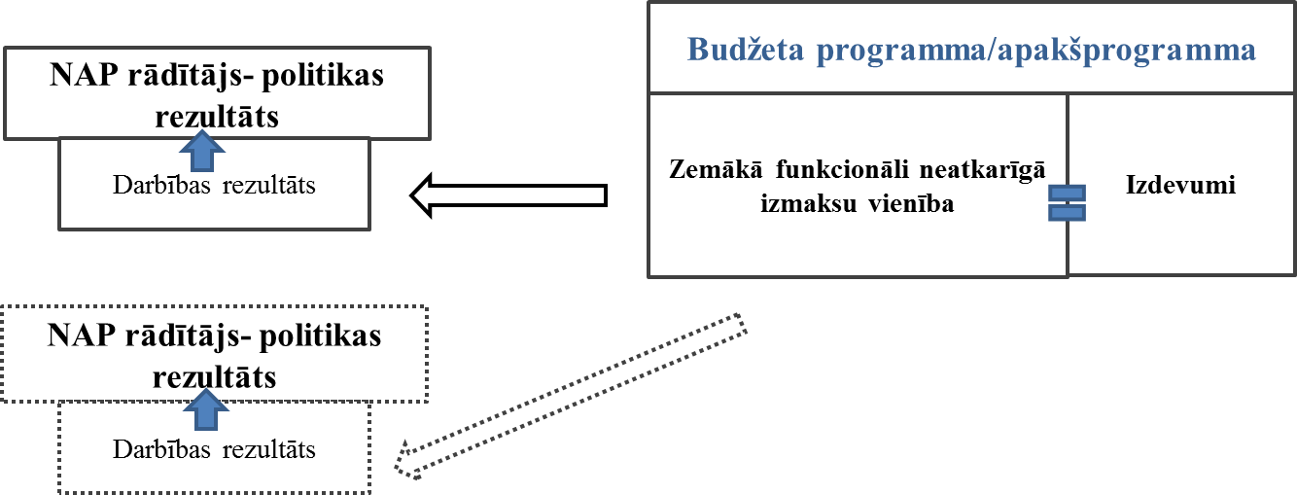

1.att. Zemākās funkcionāli neatkarīgās izmaksu attiecināšanas sistēmas grafiskais attēlojums
Zemākā funkcionāli neatkarīgā izmaksu attiecināšanas sistēma ļautu saprast, cik tiek tērēts, kam tieši tiek tērēts un cik pamatoti ir šie izdevumi, kā arī atbildēt uz šādiem būtiskākajiem jautājumiem:
- Cik tērējam konkrētu publisko pakalpojumu sniegšanai?
- Ko iegūstam par konkrētu izdevumu apjomu?
- Kāds ir izdevumu pamatojums?
- Uz kādiem politikas mērķiem (rezultātiem un to rezultatīvajiem rādītājiem) indikatīvi tiek vērsti izdevumi?
Tāpat zemākā funkcionāli neatkarīgā izmaksu attiecināšanas sistēma ļautu nodrošināt izejas datus izdevumu efektivitātes analīzei un saprast kopējos izdevumus, kas ir vērsti uz NAP un politikas dokumentu mērķu sasniegšanu.
PKC vērsa uzmanību uz šādiem izaicinājumiem budžeta izdevumu sasaistē ar NAP un politikas plānošanas dokumentiem:
- nav iespējams atrast absolūti vienotu pieeju zemākās funkcionāli neatkarīgās izmaksu attiecināšanas sistēmas identificēšanā;
- iespēja apkopot informāciju optimālā detalizācijas pakāpē jeb zemākās funkcionāli neatkarīgās izmaksu attiecināšanas sistēmas līmenī;
- uzturēšanas un kapitālo izdevumu loma budžeta bāzes izdevumu sasaistē ar NAP un politikas plānošanas dokumentiem;
- darbības rezultātu dažādā ietekme uz politikas mērķiem;
- iegūto datu turpmākā izmantošana, pieņemot lēmumus budžeta sagatavošanas procesā.

Likumdošanā paredzētais automātiskais finansējums
Lai nodrošinātu valsts budžeta atbilstību valstī noteiktajām politikas prioritātēm un sasniedzamajiem rezultātiem, kā arī faktiskajām finansiālajām iespējām, FM uzskata, ka ministrijām jāsagatavo un atbilstoši vidēja termiņa budžeta ietvara likuma projekta un gadskārtējā valsts budžeta likuma projekta izstrādes un iesniegšanas grafikam jāiesniedz MK priekšlikumus par grozījumiem likumos, paredzot izslēgt tabulā Nr.5 minētās normas par finansējumu noteiktajā apmērā.
Tabula Nr.5
Kopsavilkums par likumdošanā paredzēto finansējumu noteiktajā apmērā
Ministrija | Likums | Likuma norma
SM | Par autoceļiem | 12.pants ceturtā daļa  Valsts budžeta finansējumu programmai “Valsts autoceļu fonds” veido prognozētie valsts budžeta ieņēmumi no transportlīdzekļu ekspluatācijas nodokļa, autoceļu lietošanas nodevas un 80 procenti no prognozētajiem valsts budžeta ieņēmumiem no akcīzes nodokļa par naftas produktiem, ja gadskārtējā valsts budžeta likumā nav noteikts citādi. Valsts autoceļu sakārtošanai un atjaunošanai finansējums tiek piešķirts saskaņā ar Valsts autoceļu sakārtošanas programmu. Plānojot gadskārtējo budžetu, valsts budžeta izdevumus programmai “Valsts autoceļu fonds” samazina par summu, kas ceļu nozarei ir pieejama no ES fondiem attiecīgajā finanšu gadā. Ikgadējai mērķdotācijai pašvaldību autoceļiem un ielām piešķirtais finansējums nedrīkst būt mazāks par 25 procentiem no programmai “Valsts autoceļu fonds” piešķirtā valsts budžeta finansējuma, neskaitot prognozētos ieņēmumus no autoceļu lietošanas nodevas.
KM | Elektronisko plašsaziņas līdzekļu likums | 70.panta pirmā daļa  Sabiedrisko elektronisko plašsaziņas līdzekļu finansiālais nodrošinājums  (1) Sabiedrisko elektronisko plašsaziņas līdzekļu finansiālā nodrošinājuma avoti ir:  1) valsts budžeta dotācija sabiedriskā pasūtījuma īstenošanai, turklāt tā nedrīkst būt mazāka kā iepriekšējā gadā;  2) ieņēmumi no saimnieciskās darbības;  3) dāvinājumi un ziedojumi naudas līdzekļu un mantiskā veidā, tai skaitā ārvalstu fizisko un juridisko personu dāvinājumi un ziedojumi;  4) citi normatīvajos aktos paredzēti finanšu avoti.
 | Valsts kultūrkapitāla fonda likums | 5.pants otrā daļa  Fonda līdzekļi un to izlietošana  Valsts budžeta līdzekļu piešķīrums kārtējam gadam ir lielāks nekā iepriekšējā budžeta gadā.
IZM | Augstskolu likums | 78.panta septītā daļa  (7) MK, iesniedzot Saeimai gadskārtējo valsts budžeta projektu, tajā paredz ikgadēju finansējuma pieaugumu studijām valsts dibinātās augstskolās ne mazāku par 0,25 procentiem no IKP, līdz valsts piešķirtais finansējums studijām valsts dibinātās augstskolās sasniedz vismaz divus procentus no IKP.
 | Zinātniskās darbības likums | 33.panta otrā daļa  (2) MK, iesniedzot Saeimai gadskārtējo likumu par valsts budžetu, paredz ikgadēju finansējuma pieaugumu zinātniskajai darbībai ne mazāku par 0,15 procentiem no IKP, līdz valsts piešķirtais finansējums zinātniskajai darbībai sasniedz vismaz vienu procentu no IKP.
 | Sporta likums | 13.panta pirmā daļa  Valsts budžeta līdzekļus sportam piešķir saskaņā ar gadskārtējo valsts budžeta likumu. Budžeta apakšprogrammas "Augstas klases sasniegumu sports" finansējuma apmērs tiek noteikts ne mazāks kā iepriekšējā budžeta gadā.
VARAM | Latvijas vides aizsardzības fonda likums | 5.pants  Valsts budžeta dotācija Fondam  Fondam piešķirtā valsts budžeta dotācija no vispārējiem ieņēmumiem nevar būt mazāka kā iepriekšējā budžeta gadā.
ZM | Lauksaimniecības un lauku attīstības likums | 5.panta trešā daļa  Valsts atbalsts lauksaimniecības attīstībai subsīdiju veidā nedrīkst būt mazāks par 2,5 procentiem no gada pamatbudžeta kopējiem izdevumiem, kas tiek segti no dotācijām no vispārējiem ieņēmumiem, atskaitot iemaksas ES budžetā.
Budžeta paskaidrojumu pilnveidošana
Budžeta plānošanas un politikas sasaiste ar rezultātu ir ne tikai jāpilnveido un sistemātiski jāattīsta, bet šai sasaistei ir jābūt arī uzskatāmi atspoguļotai budžeta dokumentācijā. Tādējādi ar budžeta plānošanas pilnveidošanu nesaraujami saistīts pasākums ir budžeta paskaidrojumu satura un kvalitātes pilnveidošana.
Pamatojoties uz ministriju valsts budžeta izdevumu pārskatīšanas sarunās sniegto informāciju un redzējumu, tika turpināts attīstīt budžeta paskaidrojumu pilnveidošanas priekšlikumus. Plānotā rīcība un mērķi:
- izvērtējot informācijas saturu un detalizācijas pakāpi budžeta paskaidrojumos, palielināt budžeta uztveramību un budžeta izdevumu sasaisti ar attīstības plānošanas dokumentos noteiktajiem mērķiem, politikas un darbības rezultatīvajiem rādītājiem, lai sniegtu informāciju par budžetu kā politikas realizācijas instrumentu;
- nodrošināt budžeta izstrādes procesā budžeta plānošanas un lēmuma pieņemšanas par papildu finansējumiem procesu sasaisti ar sagaidāmajiem rezultātiem un to izpildi.
Pilnveidojot budžeta paskaidrojumus, sagaidāmie ieguvumi:
- ministrijas izstrādās politikas un resursu vadības karti (sarunās ar nozaru ministrijām lietots nosaukums “mērinstrumentu panelis”) katrai tās atbildībā esošajai nozarei/jomai, kas ietvers sekojošus elementus:
- mērķis (kuru sasniedzot tiktu atrisināta galvenā nozares problemātika);
- būtiskākie nozares politikas rezultatīvie rādītāji (outcome);
- ieguldījumus raksturojošie rādītāji (input);
- svarīgākie darbības rezultatīvie rādītāji (output);
- nozares nemateriāls novērtējums – kvalitāte, uzticamība u.tml.
Tādējādi tiks attīstīta nozaru ieguldījumu un snieguma mērīšanas sistēma;
- ministriju budžeta paskaidrojumos tiks pilnveidota informācija par papildu finansējumu (JPI, citiem prioritāriem/neatliekamiem pasākumiem) un to sasaisti ar sagaidāmajiem darbības rezultātiem un to rezultatīvajiem rādītājiem. Informācija tiks atspoguļota par turpmākajiem trīs gadiem;
- uzlabosies budžeta dokumentācijas uztveramība, samazinot budžeta paskaidrojumos esošās tehniskās informācijas apjomu;
- tiks izskatītas iespējas racionalizēt budžeta paskaidrojumu sagatavošanu, nodrošinot, ka tiks izmantota uzkrātā informācija un ministrijām nebūs viena un tā pati informācija jāievada vairākās formās, tādējādi mazinot administratīvo slogu (tiks izmantota Vienotajā valsts budžeta plānošanas un izpildes informācijas sistēmā (SAP) programmā pieejamā informācija);
- tiks izvērtēta iespēja ieviest budžeta programmu pasi un to sasaistīt ar jau šobrīd pastāvošo politikas rezultātu un to rezultatīvo rādītāju pasi (MK instrukcija Nr.16). Budžeta programmu pase tiktu veidota kā strukturēts dokuments, kur tiktu uzkrāta un aktualizēta informācija par katru budžeta programmu/apakšprogrammu. Papildus pasē tiktu atspoguļota sasaiste ar attīstības plānošanas dokumentos, normatīvajos aktos minētajām politikas prioritātēm, virzieniem, mērķiem, politikas rezultātiem un to rezultatīvajiem rādītājiem, darbības rezultātiem un to rezultatīvajiem rādītājiem, kas attiecas uz programmu/apakšprogrammu. Budžeta programmu pasē uzkrātā informācija tiktu izmantota atbilstoši nepieciešamībai budžeta paskaidrojumu sagatavošanā;
- tiks izvērtēta iespēja nodrošināt informāciju par JPI, citu prioritāru/neatliekamu pasākumu vidējam termiņam izpildi, pilnveidojot atskaitīšanās procesu (MK instrukcija Nr.8).

IZDEVUMU PĀRSKATĪŠANAS REZULTĀTI
Izdevumu pārskatīšanai tika pakļautas visas ministrijas – AiM, ĀM, EM, FM, IeM, IZM, ZM, SM, LM, TM, VARAM, KM, VM.
Izdevumu pārskatīšanai netika pakļautas neatkarīgās institūcijas (VPK, Saeima, TB, SPRK, VKo, AT, ST, Prokuratūra, RTV), kā arī centrālās iestādes (MK, KNAB, SIF, PKC, CVK, CZK). Tāpat netika pārskatīti izdevumi ES politiku instrumentu un pārējās ārvalstu finanšu palīdzības līdzfinansēto projektu un pasākumu īstenošanai, 64.resora izdevumi un daļēji tika pārskatīti 62.resora izdevumi (pārskatīti izdevumi, kas attiecināmi uz mērķdotāciju nodrošināšanu izglītības pasākumiem un izglītības iestāžu pedagogu darba samaksu).
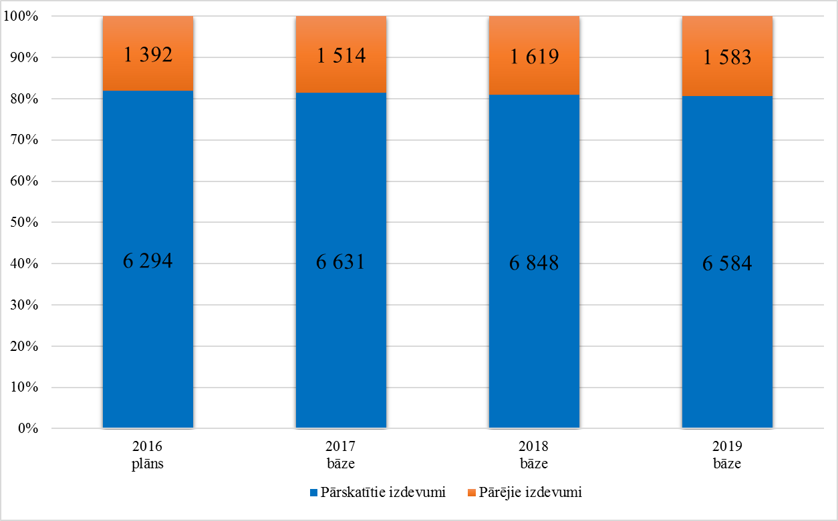
2.att. Valsts konsolidētā budžeta pārskatītie un pārējie izdevumi 2016. – 2019.gadam, milj. euro
Attēlā Nr.2 redzams pārskatīto un pārējo izdevumu grafisks atspoguļojums. Pārskatītie izdevumi no 2016.gadā kopējiem valsts konsolidētā budžeta izdevumiem veido 82% jeb 6 294 milj. euro, 2017.gadā no MK apstiprinātajiem valsts pamatbudžeta un valsts speciālā budžeta bāzes izdevumiem pārskatītie izdevumi veido 81% jeb 6 631 milj. euro. 2018.gadā attiecīgi 81% jeb 6 848 milj. euro un 2019.gadā 81% jeb 6 584 milj. euro.
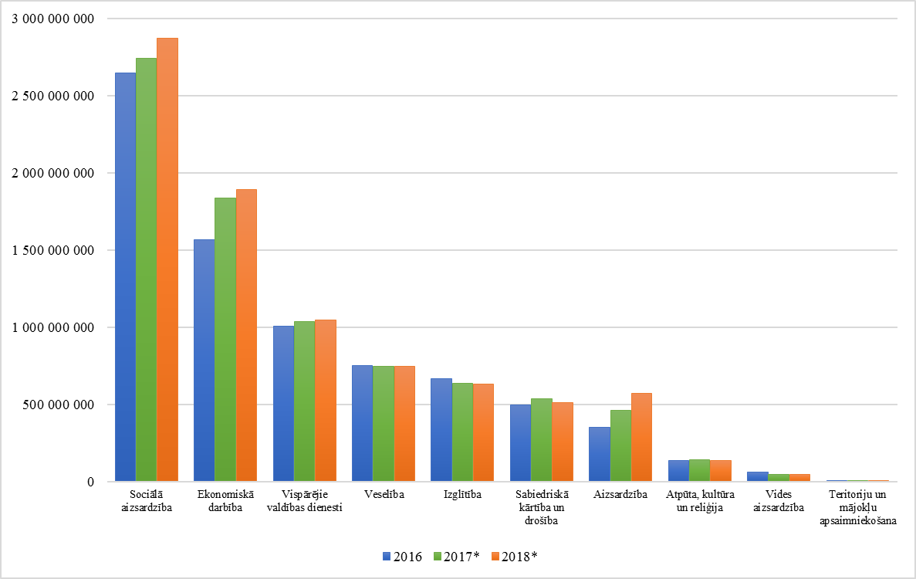
3.att. Valsts konsolidētā budžeta izdevumi funkcionālā sadalījumā, milj. euro
*saskaņā ar likumu “Par vidēja termiņa budžeta ietvaru 2016., 2017. un 2018.gadam”
Attēlā Nr.3 redzami valsts konsolidētā budžeta izdevumi funkcionālajā sadalījumā no 2016.gada līdz 2018.gadam. Kā redzams attēlā, izdevumi pakāpeniski pieaug sociālajai aizsardzībai, ekonomiskajai darbībai un aizsardzībai.

Tabula Nr.6
2016.gada nozaru ministriju izdevumi funkcionālajā sadalījumā, milj. euro
 | Vispārējie valdības dienesti | Aizsardzība | Sabiedriskā kārtība un drošība | Ekonomiskā darbība | Vides aizsardzība | Teritoriju un mājokļu apsaimniekošana | Veselība | Atpūta, kultūra un reliģija | Izglītība | Sociālā aizsardzība | KOPĀ
LM |  |  |  | 36,1 |  |  |  |  |  | 2 600,00 | 2 636,10
FM | 772,3 |  |  | 0,5 |  |  |  |  |  |  | 772,9
VM | 0,3 |  |  |  |  |  | 744,4 | 0,7 | 25,4 |  | 770,8
ZM |  |  |  | 518,4 |  |  |  |  | 7,7 |  | 526,1
Pārējie resori* | 91,9 |  | 34,9 | 4,9 |  |  |  | 22,4 | 338,6 |  | 492,7
Pārdalāmais finansējums | 37,1 |  |  | 438,6 |  |  |  |  | 9,0 |  | 484,7
AiM |  | 343,4 | 10,6 |  |  |  |  |  |  | 13,5 | 367,5
SM | 0,3 |  |  | 359,4 |  |  |  |  |  |  | 359,7
IeM |  |  | 325,1 |  |  |  | 5,3 |  |  | 0,04 | 330,5
IZM | 41,3 |  |  |  |  |  |  | 23,3 | 246 |  | 310,5
EM | 10 |  |  | 185,7 |  |  |  |  |  |  | 195,7
TM |  | 8,7 | 124,4 | 18,3 |  |  |  | 0,7 |  | 34,8 | 186,9
KM |  |  | 0,02 |  |  |  |  | 88,4 | 40,7 |  | 129,2
VARAM |  |  |  | 2,8 | 61,4 | 6,6 |  | 0,8 |  |  | 71,5
ĀM | 51,7 |  |  |  |  |  |  |  |  |  | 51,7
KOPĀ: | 1 004,90 | 352,10 | 495,02 | 1 564,70 | 61,40 | 6,60 | 749,70 | 136,30 | 667,40 | 2 648,34 | 7 686,50
*VPK, Saeima, MK, KNAB, Tiesībsarga birojs, SIF, SPRK, VK, PKC, AT ST, Prokuratūra, CVK, CZK, RTV, 62.resors, 64.resors

Tabulā Nr.6 uzskatāmi parāda, ka nozaru ministriju kompetences pārklājas, piemēram, izglītības funkcija sadalās starp 5 ministrijām un 62.resoru. Tāpat līdzīga tendence vērojama arī atpūtas, kultūras un reliģijas funkcijā, kas sadalās starp 5 ministrijām un 62.resoru.
Tabula Nr.7
2016.gada valsts konsolidētā budžeta programmu/apakšprogrammu skaits funkcionālā sadalījumā
 | Vispārējie valdības dienesti | Aizsardzība | Sabiedriskā kārtība un drošība | Ekonomiskā darbība | Vides aizsardzība | Teritoriju un mājokļu apsaimniekošana | Veselība | Atpūta, kultūra un reliģija | Izglītība | Sociālā aizsardzība | KOPĀ
IZM | 7 |  |  |  |  |  |  | 9 | 42 |  | 58
Pārējie resori* | 18 |  | 7 | 2 |  |  |  | 5 | 4 |  | 36
FM | 30 |  |  | 2 |  |  |  |  |  |  | 32
VARAM |  |  |  | 2 | 26 | 3 |  | 1 |  |  | 32
TM |  | 1 | 20 | 4 |  |  |  | 3 |  | 2 | 30
IeM |  |  | 25 |  |  |  | 1 |  |  | 1 | 27
ZM |  |  |  | 23 |  |  |  |  | 2 |  | 25
LM |  |  |  | 4 |  |  |  |  |  | 21 | 25
VM | 1 |  |  |  |  |  | 21 | 1 | 2 |  | 25
EM | 2 |  |  | 22 |  |  |  |  |  |  | 24
SM | 1 |  |  | 21 |  |  |  |  |  |  | 22
KM |  |  | 2 |  |  |  |  | 16 | 2 |  | 20
AiM |  | 12 | 1 |  |  |  |  |  |  | 1 | 14
ĀM | 8 |  |  |  |  |  |  |  |  |  | 8
Pārdalāmais finansējums | 2 |  |  | 1 |  |  |  |  | 1 |  | 4
KOPĀ: | 69 | 13 | 55 | 81 | 26 | 3 | 22 | 35 | 53 | 25 | 382
*VPK, Saeima, MK, KNAB, Tiesībsarga birojs, SIF, SPRK, VK, PKC, AT ST, Prokuratūra, CVK, CZK, RTV, 62.resors, 64.resors
Tabulā Nr.7 redzams 2016.gada valsts konsolidētā budžeta programmu/apakšprogrammu skaits funkcionālajā sadalījumā. No attēla var secināt, ka funkcija izglītība ar kopējo finansējumu 2016.gadā 667,40 milj. euro tiek plānota 53 budžeta programmās/apakšprogrammās. Savukārt funkcija sociālā aizsardzība ar kopējo finansējumu 2016.gadā 2 648,34 milj. euro tiek plānota 25 budžeta programmās/apakšprogrammās. Salīdzinot abas iepriekš minētās funkcijas var secināt, ka četras reizes lielāks finansējums tiek plānots divas reizes mazākā budžeta programmu/apakšprogrammu skaitā, kas liecina par atsevišķu funkciju sadrumstalotību – plānojot šīs funkcijas vairākās budžeta programmās/apakšprogrammās.
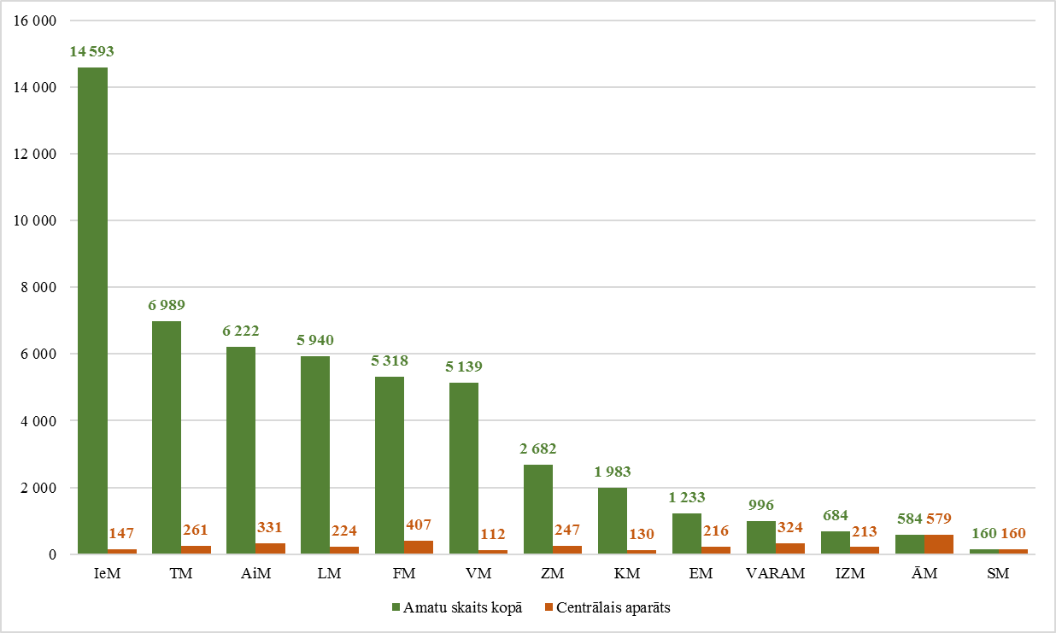

4.att. Amata vietu skaits ministrijās 2016.gadā

Attēlā Nr.4 atspoguļots amata vietu skaits ministrijās 2016.gadā. Attēls uzskatāmi parāda, ka 2016.gadā lielākais amata vietu skaits plānots IeM, savukārt mazākais plānots SM, jo lielākā nodarbināto daļa ir koncentrēta SM kapitālsabiedrībās.
Lai sagatavotu priekšlikumus valsts budžeta izdevumu pārskatīšanai atbilstoši valdības noteiktajam izdevumu pārskatīšanas tvērumam tika noteiktas šādas izdevumu pārskatīšanas metodes:
- Apstākļu aktualizācija
Tika veikta analīze par normatīvo aktu terminētu pasākumu finansēšanas pārtraukšanu, izdevumu precizēšanu atbilstoši aktualizētajām iekšzemes kopprodukta prognozēm, kā arī izdevumu precizēšanu, pārskatot procentu likmes u.c.
- Izdevumu pārdales
Tika analizētas sistemātiskas un resursietilpīgas no 2013.gada līdz 2015.gadam veiktās pārdales no vienas budžeta programmas uz citām budžeta programmām.
- Ieņēmumu neizpilde
Tika analizēts sistemātiska mērķfinansējuma neiekasēšana izdevumu segšanai, piemēram, atsevišķu plānoto ieņēmumu no nodevām neiekasēšana.
- Apkures un degvielas izdevumi
Tika analizēta izdevumu tendence salīdzinājumā ar tirgus cenām.
- Politikas maiņa
Tika analizēta nepieciešamība veikt tiesību aktos noteiktās politikas izmaiņas, kam ir ietekme uz ieņēmumiem un izdevumiem.
- Izdevumu neizpildes
Tika analizēti regulāri līdzekļu atlikumi no 2013.gada līdz 2015.gadam.
- Sasaiste ar rezultātiem
Tika analizēta izdevumu salāgošana ar tiešajiem darbības rezultātiem, piemēram, darbības rezultāta rezultatīvais rādītājs samazinās, bet finansējums pieaug u.tml.
- Pārdales no jaunajām politikas iniciatīvām (turpmāk – JPI)
Tika veikta analīze par pēdējo trīs gadu laikā veiktajām pārdalēm (no 2013.gada līdz 2015.gadam) no JPI piešķīruma.
Tabula Nr.8
Kopsavilkums ar rezultātiem atbilstoši finansējuma pielietojumam un sadalījumā pa izmantotajām metodēm, euro
 | 2017 | 2018
Uz nesadalīto finansējumu | 32 656 007 | 32 085 875
Apstākļu aktualizācija | 18 878 368 | 18 313 000
Izdevumu pārdales | 13 050 000 | 13 050 000
Sasaiste ar rezultātiem | 445 000 | 445 000
Politikas maiņa | 282 639 | 277 875
Finansējums JPI | 23 542 131 | 22 106 632
Izdevumu pārdales | 7 015 043 | 6 754 170
Apkure un degviela | 4 871 541 | 4 727 386
Politikas maiņa | 3 970 834 | 3 970 834
Izdevumu neizpildes | 2 964 628 | 2 964 628
Apstākļu aktualizācija | 2 805 996 | 1 869 112
Sasaiste ar rezultātiem | 1 094 442 | 1 000 855
Pārdales no JPI | 819 647 | 819 647
Neiekasēts mērķfinansējums | 8 046 552 | 8 046 552
Ieņēmumu neizpilde | 8 046 552 | 8 046 552
KOPĀ: | 64 244 690 | 62 239 059

Tabula Nr.9
Kopsavilkums ar rezultātiem pa ministrijām un pielietojuma metodēm, euro
 | 2017 | 2018
AiM | 17 490 708 | 20 070 830
Apstākļu aktualizācija | 15 732 878 | 18 313 000
Izdevumu neizpildes | 1 757 830 | 1 757 830
VARAM | 14 929 737 | 14 139 012
Izdevumu pārdales | 13 050 000 | 13 050 000
Apstākļu aktualizācija | 790 493
Politikas maiņa | 451 015 | 451 015
Sasaiste ar rezultātiem | 445 000 | 445 000
Apkure un degviela | 193 229 | 192 997
IZM | 10 094 430 | 8 896 673
Izdevumu pārdales | 7 015 043 | 6 754 170
Apstākļu aktualizācija | 2 785 996 | 1 849 112
Apkure un degviela | 293 391 | 293 391
SM | 9 389 714 | 9 389 714
Ieņēmumu neizpilde | 7 143 757 | 7 143 757
Politikas maiņa | 2 199 819 | 2 199 819
Apkure un degviela | 46 138 | 46 138
FM | 3 398 890 | 1 052 023
Apstākļu aktualizācija | 2 354 997
Apkure un degviela | 587 152 | 595 282
Politikas maiņa | 232 607 | 232 607
Izdevumu neizpildes | 224 134 | 224 134
IeM | 2 397 956 | 2 304 369
Apkure un degviela | 1 517 076 | 1 517 076
Sasaiste ar rezultātiem | 880 880 | 787 293
KM | 1 873 694 | 1 873 694
Politikas maiņa | 1 020 000 | 1 020 000
Apkure un degviela | 607 787 | 607 787
Ieņēmumu neizpilde | 245 907 | 245 907
TM | 1 678 475 | 1 680 296
Pārdales no JPI | 819 647 | 819 647
Apkure un degviela | 808 828 | 810 649
Politikas maiņa | 50 000 | 50 000
EM | 1 237 417 | 1 236 700
Ieņēmumu neizpilde | 656 888 | 656 888
Izdevumu neizpildes | 460 237 | 460 237
Apkure un degviela | 120 292 | 119 575
ZM | 602 383 | 449 966
Apkure un degviela | 532 351 | 384 698
Politikas maiņa | 50 032 | 45 268
Apstākļu aktualizācija | 20 000 | 20 000
VM | 531 626 | 531 626
Izdevumu neizpildes | 462 427 | 462 427
Apkure un degviela | 69 199 | 69 199
ĀM | 388 370 | 388 370
Politikas maiņa | 250 000 | 250 000
Apkure un degviela | 78 370 | 78 370
Izdevumu neizpildes | 60 000 | 60 000
LM | 231 290 | 225 786
Sasaiste ar rezultātiem | 213 562 | 213 562
Apkure un degviela | 17 728 | 12 224
KOPĀ: | 64 244 690 | 62 239 059
Detalizēti izdevumu pārskatīšanas rezultāti sadalījumā pa ministrijām un ministriju programmām un apakšprogrammām pievienoti informatīvā ziņojuma pielikumā Nr.3.

4.1. VALSTS BUDŽETA ELASTĪBAS INSTRUMENTU ANALĪZE
Budžeta plānošanas un izpildes procesā ir svarīgi nodrošināt optimālo budžeta elastības pakāpi – spēju operatīvi reaģēt uz izmaiņām valstī un iestādes darbībā, atbilstošajā līmenī lemjot par nepieciešamajām budžeta pārdalēm.
Šobrīd LBFV paredz vairākus instrumentus, ar kuru palīdzību tiek nodrošināta valsts budžeta līdzekļu elastīga izmantošana un apropriāciju izmaiņas kā iestāžu operacionālajā līmenī, tā arī valsts līmenī. Valsts budžeta izpildē šobrīd izveidotā sistēma nodrošina elastību valsts budžeta līdzekļu pārdalē. Šādi budžeta elastības elementi ļauj pārdalīt līdzekļus gan vienas ministrijas budžeta ietvaros, gan starp ministrijām, ja tas nepieciešams funkciju pārdales vai strukturālo reformu gadījumā.
Vienlaikus budžeta elastība nesamazina budžeta izpildītāju atbildību par līdzekļu racionālu izmantošanu atbilstoši noteiktajiem mērķiem. Gluži otrādi, budžeta izpildītājiem tiek nodrošināts instruments, ar kura palīdzību nepieciešamības gadījumā efektīvi var reaģēt uz izmaiņām apkārtējās vides faktoros un izmantot valsts budžeta līdzekļus maksimāli efektīvākajā veidā.
Attēlā Nr.5 redzams ministriju veikto pārdaļu skaits 2015.gadā. Piemērām, vislielākais pārdaļu skaits 2015.gadā ir bijis IZM – 2015.gada laikā veikusi kopumā 115 pārdales (t.sk. iekšējās pārdales programmā un pārdales starp divām programmām), savukārt SM 2015.gadā veikusi tikai 11 pārdales.
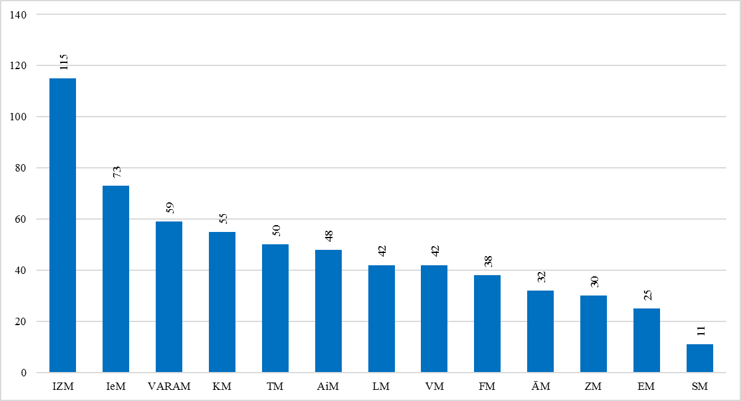
5.att. Ministriju veikto pārdaļu skaits 2015.gadā (iekšējās pārdales programmā, pārdales starp divām programmām)
Savukārt attēlā Nr.6 redzamas ministriju programmas/apakšprogrammas, kurās 2015.gada laikā veikts vislielākais pārdaļu skaits. Vislielākais pārdaļu skaits (14 pārdales) veikts IZM pamatbudžeta apakšprogrammā 02.01.00 “Profesionālās izglītības programmu īstenošana” savukārt vismazākais pārdaļu skaits (4 pārdales) veikts SM pamatbudžeta apakšprogrammā 23.06.00 “Valsts autoceļu pārvaldīšana, uzturēšana un atjaunošana”.
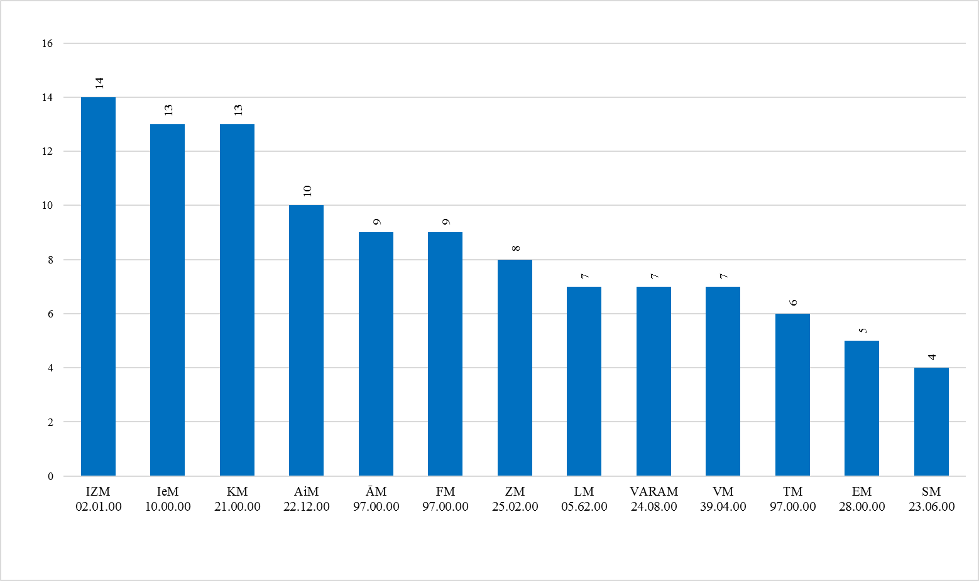
6.att. Ministriju programmas, kurās 2015.gadā visvairāk veiktas pārdales
Elastības instrumentu analīzes ietvaros, tika veikta ministriju izdevumu pārdaļu analīze, kā arī regulāru izdevumu neizpilžu apzināšana. Tabulā Nr.10 atspoguļota informācija par valsts budžeta elastības instrumentu analīzi. Lai iegūtu tabulā norādītās summas, tika ņemta vērā konkrētā budžeta programmas/apakšprogrammas vidējā neizpilde 2013.–2015.gadam, tāpat tika analizētas konkrētajā budžeta programmā/apakšprogrammā veiktās pārdales gan viena gada ietvaros, gan vidējā termiņā.
Tabula Nr.10
Kopsavilkums par valsts budžeta elastības instrumentu analīzi, euro
Ministrija | Budžeta programma/apakšprogramma | 2017 | 2018
Izdevumu pārdales |  | 20 065 043 | 19 804 170
VARAM | 33.02.00 Emisijas kvotu izsolīšanas instrumenta projekti | 13 050 000 | 13 050 000
IZM | 02.01.00 Profesionālās izglītības programmu īstenošana | 4 591 312 | 4 591 312
 | 03.04.00 Studējošo un studiju kreditēšana | 1 400 869 | 1 232 507
 | 09.23.00 Valsta ilgtermiņa saistības sportā – dotācijas Latvijas Olimpiskajai komitejai (LOK) – valsts galvoto aizdevumu atmaksai | 667 915 | 575 404
 | 07.00.00 Informācijas tehnoloģiju attīstība un uzturēšana izglītībā, Microsoft līguma un projektu nodrošināšana | 354 947 | 354 947
Izdevumu neizpildes |  | 2 964 628 | 2 964 628
AiM | 31.00.00 Militārpersonu pensiju fonds | 1 757 830 | 1 757 830
VM | 45.01.00 Veselības aprūpes finansējuma administrēšana un ekonomiskā novērtēšana | 462 427 | 462 427
EM | 24.00.00 Statistiskās informācijas nodrošināšana | 312 978 | 312 978
 | 25.00.00 Uzņēmējdarbības un uz zināšanām balstītas ekonomikas veicināšana | 147 259 | 147 259
FM | 41.09.00 Fiziskajām un juridiskajām personām nodarīto zaudējumu atlīdzināšana | 179 324 | 179 324
 | 41.05.00 Kompensācijas reabilitētajiem pilsoņiem | 44 810 | 44 810
ĀM | 09.00.00 Materiālās palīdzības sniegšana | 60 000 | 60 000
KOPĀ: |  | 23 029 671 | 22 768 798
Izvērsta analīze par tabulā Nr.10 norādīto kopsavilkumu, detalizēti aplūkojot katru ministriju, t.sk. ministrijas programmu/apakšprogrammu pieejama informatīvā ziņojuma pielikumā Nr.4.
Pārskatot ministriju izdevumus tika analizēta arī ministriju rezultātu un rezultatīvo rādītāju sasaiste ar finansējumu. Kopsavilkums par valsts budžeta sasaistes ar rezultātiem analīzi skatāms tabulā Nr.11. Rezultātu un rezultatīvo rādītāju neatbilstība plānotajam valsts budžeta finansējumam vērojama IeM, LM un VARAM.
Tabula Nr.11
Kopsavilkums par valsts budžeta sasaisti ar rezultātiem analīzi
Ministrija | Budžeta programma/apakšprogramma | 2017 | 2018
IeM | 11.01.00 Pilsonības un migrāciju lietu pārvalde | 880 880 | 787 293
VARAM | 33.01.00 Emisijas kvotu izsolīšanas instrumenta administrācija | 445 000 | 445 000
LM | 07.01.00 Nodarbinātības valsts aģentūras darbības nodrošināšana | 213 562 | 213 562
Kopā: |  | 1 539 442 | 1 445 855

IeM
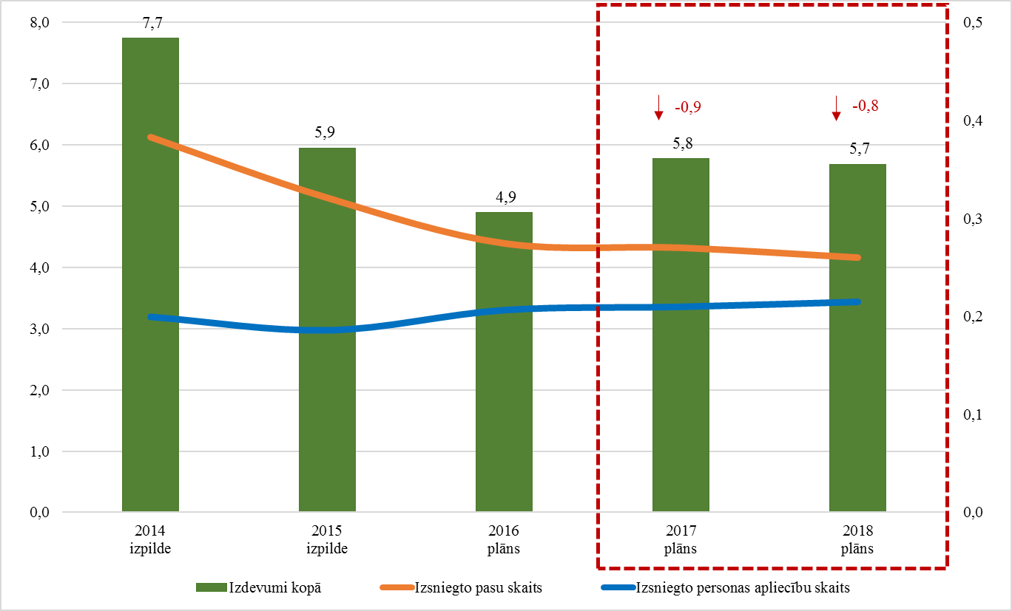
7.att. Ilgtermiņa saistību pasākuma “ES prasībām atbilstošu pasu, elektronisko identifikācijas karšu un uzturēšanās atļauju izsniegšana” rezultatīvo rādītāju sasaiste ar finansējumu, milj. euro
Analizējot IeM pamatbudžeta izdevumus, konstatēts, ka pamatbudžeta apakšprogrammā 11.01.00 “Pilsonības un migrāciju lietu pārvalde” saskaņā ar likuma “Par valsts budžetu 2016.gadam” saistību pielikumu, sākot ar 2017.gadu, pasu un personas apliecību izsniegšanai paredzētais finansējums pieaug, bet saskaņā ar rezultatīvo rādītāju budžeta paskaidrojumā norādīto tendenci – izsniegto pasu daudzumā arī 2017. un 2018.gadā paredzēts samazinājums, bet personas apliecībām palielinājums. (skat. 7.att.)
Līdz ar to, rezultatīvajam rādītājam saglabājoties 2016.gada līmenī, secināms, ka šajā budžeta apakšprogrammas ir pieejami resursi JPI finansēšanai vismaz 880 880 euro 2017.gadam un 787 293 euro 2018.gadam.

LM
Analizējot LM pamatbudžeta izdevumus, konstatēts, ka LM pamatbudžeta apakšprogrammas 07.01.00 “Nodarbinātības valsts aģentūras darbības nodrošināšana” darbības rezultatīvie rādītāji samazinās, savukārt finansējums pieaug. (skat. 8.att.)
Aplūkojot rezultatīvo rādītāju sasaisti ar finansējumu apakšprogrammā 07.01.00 “Nodarbinātības valsts aģentūras darbības nodrošināšana”, secināms, ka NVA 2015.gadā vidēji mēnesī tika apkalpoti 74 549 klienti, bet 2010.gadā – 180 032 klienti, proti, 2015.gadā vidēji mēnesī tika apkalpoti par 58,6% mazāk klientu nekā 2010.gadā. Savukārt kopējie izdevumi NVA 2015.gadā (6 392 544 euro) bija par 8,3% lielāki nekā 2010.gadā (5 904 263 euro). Viens NVA klientu apkalpošanas speciālists vidēji mēnesī 2015.gadā apkalpoja 132 klientus, kas, salīdzinot ar 2010.gadu, ir par 82,4% mazāk nekā 2010.gadā, kad viens NVA klientu apkalpošanas speciālists vidēji mēnesī apkalpoja 748 klientus. Kā rezultātā viena klienta apmeklējuma izmaksas, sākot ar 2010.gadu, strauji pieaug (no 2,7 euro 2010.gadā līdz 8,4 euro 2016.gadā). Tādējādi veidojas situācija, kad apkalpoto klientu skaits samazinās, taču izdevumi palielinās.

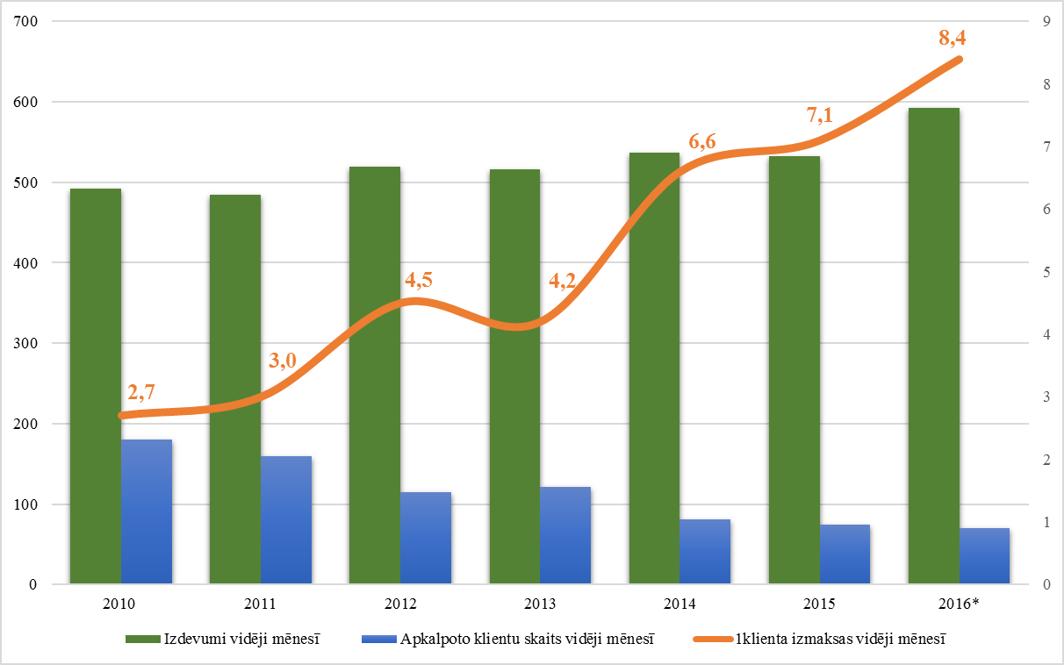
*valsts budžeta plāns 2016.gadā
8.att. Apakšprogrammas 07.01.00 “Nodarbinātības valsts aģentūras darbības nodrošināšana” rezultatīvo rādītāju sasaiste ar finansējumu

LM sniedz informāciju, ka NVA ir palielinājies klientu īpatsvars, kuri netiek tieši apkalpoti Klientu apkalpošanas centros, kā arī klientu gadījumi kļūst komplicētāki.
2016.gadā NVA izveidos monitoringa sistēmu jauno e-pakalpojumus izmantojušo klientu uzskaitei un iekļaus 2017.gada budžeta paskaidrojuma rakstā papildu rādītāju – attālināti apkalpoto klientu skaits.
Piemērojot 2017. un 2018.gadā apkalpojamo klientu skaitam 2015.gada izmaksas un pieņemot, ka tikai 20% no izmaksām attiecas uz klātienes klientu apkalpošanu, secināms, ka šajā budžeta apakšprogrammā ir pieejami resursi JPI finansēšanai vismaz 213 562 euro apmērā.

VARAM
Analizējot VARAM pamatbudžeta izdevumus, konstatēts, ka budžeta apakšprogrammā 33.02.00 “Emisijas kvotu izsolīšanas instrumenta projekti” finansējums šobrīd ir ieplānots lielākā apmērā nekā MK 2016.gada 12.janvāra noteikumu Nr.35 un MK 2016.gada 26.janvāra noteikumu Nr.69 (turpmāk – projektu konkursi) anotācijās plānotais finansējums projektu īstenošanai.
Atbilstoši likuma “Par piesārņojumu” 32.² panta 4⁴ daļai – izsoļu ieņēmumus izmanto, lai mazinātu klimata pārmaiņas un nodrošinātu pielāgošanos klimata pārmaiņām, tai skaitā 3.punktam – Konvencijas un tās Kioto protokola saistību, kā arī citu starptautisko saistību izpildei siltumnīcefekta gāzu emisiju samazināšanas jomā, un 4.punktam – Latvijas dalībai ES emisijas kvotu tirdzniecības sistēmā, arī emisijas kvotu izsolīšanas procesa nodrošināšanas administratīvo izmaksu segšanai.
VARAM ir sniedzis skaidrojumu, ka administratīvie izdevumi EKII programmā tiek izlietoti, lai segtu izmaksas, kas saistītas ar projektu konkursu sagatavošanu un pārraudzību, kā arī finansētu darbu pie ziņojumiem par prognozēm, politiku un pasākumiem sagatavošanu iesniegšanai Eiropas Komisijā, siltumnīcefekta gāzu emisiju inventarizācijas sagatavošanu un veiktu citas nepieciešamās darbības un pakalpojumus, nodrošinot Latvijas starptautisko saistību izpildi. Tomēr, ņemot vērā, ka līdz šim neviens EKII projekts nav apstiprināts, bet 2016.gadā izdevumi administrēšanai ir ļoti būtiski pieauguši pret iepriekšējiem gadiem, lai gan amata vietas saskaņā ar VARAM 2016.gada budžeta paskaidrojumiem saglabājas esošajā līmenī, FM uzskata, ka VARAM nepieciešams izvērtēt apakšprogrammā 33.01.00 “Emisijas kvotu izsolīšanas instrumenta administrācija” ieplānotā finansējuma atbilstību faktiskajai situācijai un nepieciešamības gadījumā identificēt finanšu līdzekļus, kurus var izmantot citu prioritāro pasākumu finansēšanai nozares ietvaros.
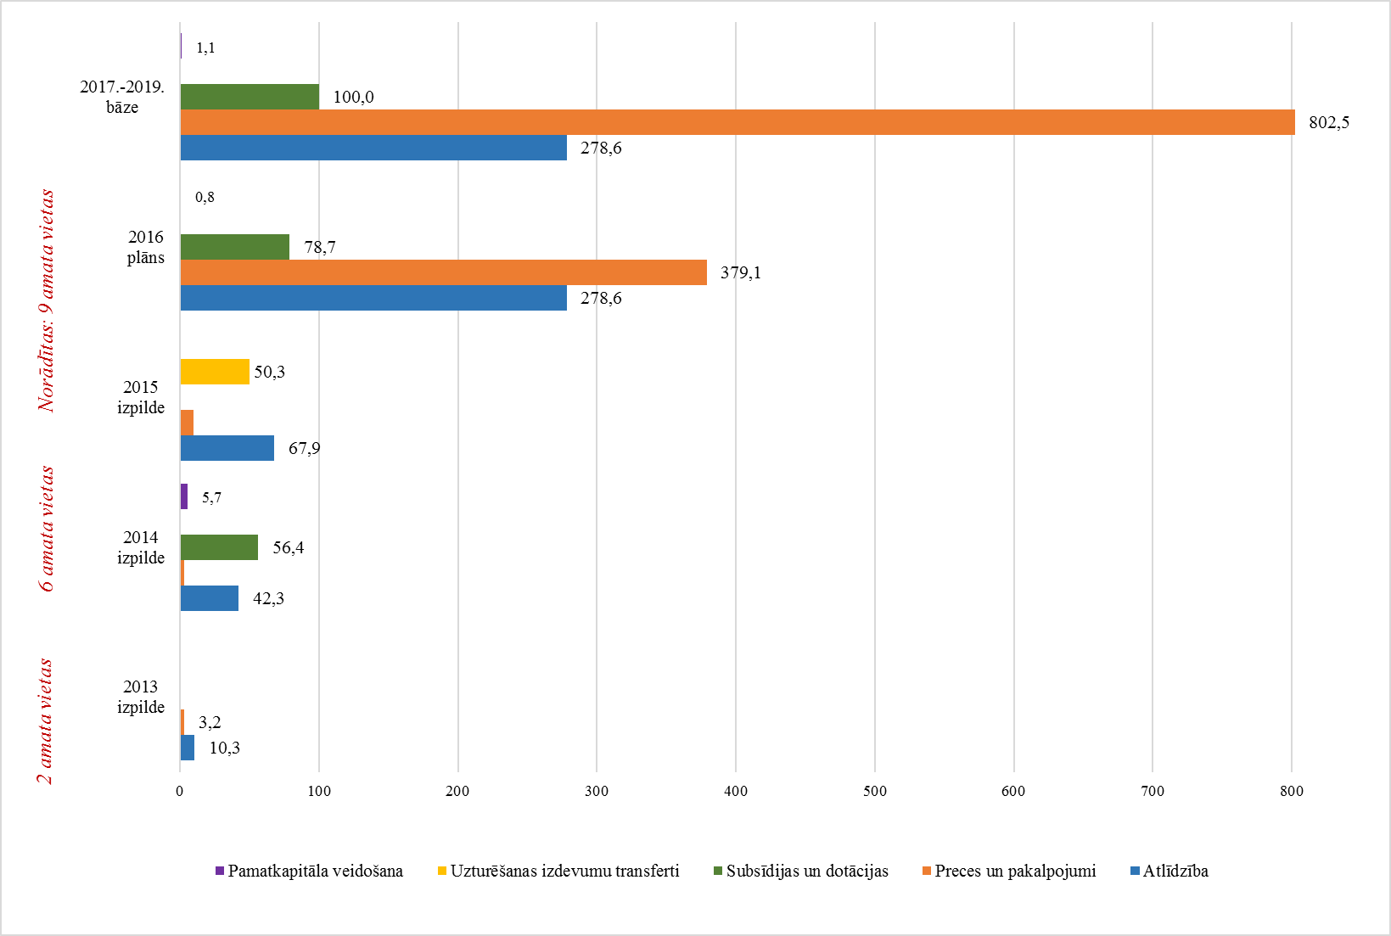
9.att. VARAM Emisijas kvotu izsolīšanas instrumenta administrēšanas izdevumi, tūkst. euro

Līdz ar to budžeta apakšprogrammā ir pieejami resursi JPI finansēšanai vismaz 445 000 euro 2017. un 2018.gadam.
Pozīcija “Atalgojums”
Izdevumu pārskatīšanas procesā, kā viens no budžeta elastības instrumentiem, tika analizēta pozīcijas “Atalgojums” atspoguļošanas lietderība gadskārtējā valsts budžeta likumā.
LBFV nosaka, ka finanšu ministram ir tiesības MK noteiktajā kārtībā, informējot par to Saeimu, veikt apropriāciju pārdales ministrijai vai citai centrālajai valsts iestādei gadskārtējā valsts budžeta likumā noteiktās apropriācijas ietvaros starp programmām, apakšprogrammām un izdevumu kodiem atbilstoši ekonomiskajām kategorijām. Gadskārtējais valsts budžeta likums ietver nosacījumus, ko finanšu ministram jāievēro, lemjot par apropriācijas pārdali. 2010.gada 16.marta MK noteikumi Nr.256 nosaka, ka finanšu ministrs divu nedēļu laikā izdod rīkojumu par apropriācijas pārdalēm, ja ministrijas iesniegtais pieprasījums atbilst šo noteikumu prasībām. Lai samazinātu gada laikā veicamo izmaiņu apmēru un biežumu apstiprinātajā budžeta likumā, ir nepieciešams pilnveidot budžeta plānošanas kvalitāti un stiprināt budžeta iestāžu vadītāju atbildību par līdzekļu efektīvu izlietošanu.
Katram valsts budžeta resoram gadskārtējā valsts budžeta likumā izdevumu apropriācijas tiek plānotas noteiktā detalizācijas pakāpē (budžeta likuma struktūra). Šobrīd pozīcijai “Atlīdzība” budžeta griezumā tiek apstiprināta arī apakšpozīcija “Atalgojums”, kas satur izdevumus mēnešalgai, piemaksām, prēmijām, naudas balvām un piešķirtiem labumiem natūrā. Otrs pozīciju “Atlīdzība” veidojošais elements ir “Darba devēja valsts sociālās apdrošināšanas obligātās iemaksas, pabalsti un kompensācijas”, kas satur izdevumus valsts sociālās apdrošināšanas obligātajām iemaksām, slimības pabalstiem (A lapa), veselības apdrošināšanai, citiem darba devēja piešķirtiem pabalstiem un kompensācijām. Ja budžeta izpildes laikā rodas objektīva nepieciešamība mainīt izdevumu proporcijas šajās divās apakšpozīcijās, ministrijām ir jāiesniedz pieprasījums apropriācijas pārdalei. Turklāt pozīcija “Atlīdzība” šobrīd ir vienīgā pozīcija, kas budžeta likumā tiek uzrādīta īpašā detalizācijas pakāpē.
Valsts budžeta izdevumu izvērtēšanas un resursu plānošanas un izlietojuma efektivizēšanas kontekstā nozaru ministrijas iesniedza priekšlikumus par EKK 1100 “Atalgojums” neizdalīšanu atsevišķi no EKK 1000 “Atlīdzība” gadskārtējā valsts budžeta likuma struktūrā, tādējādi nodrošinot ministrijām elastīgāku un efektīvāku budžetu pārvaldīšanu, kā arī pārdales veikšanā iesaistīto administratīvo resursu ietaupījumu gan nozaru ministrijām, gan FM.
Tabula Nr.12
Pārdales valsts budžetā starp EKK 1100 “Atalgojums” un EKK 1200 “Darba devēja valsts sociālās apdrošināšanas obligātās iemaksas, pabalsti un kompensācijas”
 | 2014 | 2015
FM rīkojumu skaits, kuros tika veiktas pārdales starp programmām, apakšprogrammām un budžeta izdevumu kodiem atbilstoši ekonomiskajām kategorijām (skaits) | 54 | 56
FM rīkojumi, kuros tika veiktas pārdales starp EKK 1100 un 1200 (skaits) | 29 | 31
Kopējais pārdaļu skaits starp EKK 1100 un 1200 (skaits) | 98 | 116
Pārdaļu kopsumma no EKK 1100 uz EKK 1200 (euro) | 5 225 208 | 6 803 751
Pārdaļu kopsumma no EKK 1200 uz EKK 1100 (euro) | 438 932 | 809 366

2014.gadā bija 54 (2015.gadā – 56) FM rīkojumi par pārdalēm starp programmām, apakšprogrammām un budžeta izdevumu kodiem atbilstoši ekonomiskajām kategorijām (skat. tabula Nr.12). No tiem 29 rīkojumos bija veiktas 98 pārdales starp EKK 1100 “Atalgojums” un EKK 1200 “Darba devēja valsts sociālās apdrošināšanas obligātās iemaksas, pabalsti un kompensācijas” (2015.gadā 31 rīkojumos bija veiktas 116 pārdales).
Visbiežāk tika veiktas pārdales uz EKK 1221 “Darba devēja pabalsti un kompensācijas, no kuriem aprēķina iedzīvotāju ienākuma nodokli un valsts sociālās apdrošināšanas iemaksas”: 2014.gadā – 49 reizes un 2015.gadā – 59 reizes. Pārdales mērķi atbilstoši ministriju norādītajai informācijai galvenokārt bija slimības pabalstu izmaksa, atlaišanas pabalstu izmaksa un bēru pabalsta izmaksa, kas ir grūti prognozējami. Šajā EKK uzskaita, piemēram, slimības naudu (A lapa), atlaišanas vai atvaļināšanas pabalstu, pabalstu par bērnu invalīdu, bēru pabalstu. Tāpat bieži veiktas pārdales uz EKK 1119 “Pārējo darbinieku mēnešalga (darba alga)” un EKK 1210 “Darba devēja valsts sociālās apdrošināšanas obligātās iemaksas”. Pārdales mērķi atbilstoši ministriju norādītajai informācijai galvenokārt bija atalgojuma nodrošināšanai dažādu projektu un pasākumu iesaistītajiem darbiniekiem, kā arī lai precizētu atalgojuma un darba devēja valsts sociālās apdrošināšanas obligāto iemaksu sadalījumu atbilstoši ekonomiskajai būtībai. Pārējie apropriāciju pārdaļu gadījumi ir salīdzinoši nenozīmīgi.
Lai varētu veikt apropriācijas pārdales starp EKK 1100 un EKK 1200, ministrijām ir nepieciešams sagatavot pieprasījumus šīm pārdalēm. FM ir jāizskata pieprasījumi, t.i., jāsalīdzina norādītā informācija ar FM rīcībā esošo informāciju, savukārt Valsts kase pēc FM rīkojumu apstiprināšanas un budžeta resoru finansēšanas plānu precizēšanas veic pārdales starp budžeta izdevuma kodiem. Ja valsts budžeta likumā vairs netiks izdalīta pozīcijas “Atlīdzība” apakšpozīcija “Atalgojums”, tad ministrijām izmaiņas būs nepieciešams veikt tikai tāmē, kas nozīmē daudz mazāku resursu patēriņu.
Attēlā Nr.10 var redzēt, ka 2015.gadā vislielākais apropriāciju pārdaļu skaita pieaugums ir bijis AiM, IZM, FM, ZM un TM. Savukārt apropriāciju pārdaļu skaits ir samazinājies VARAM, KM un SIF.
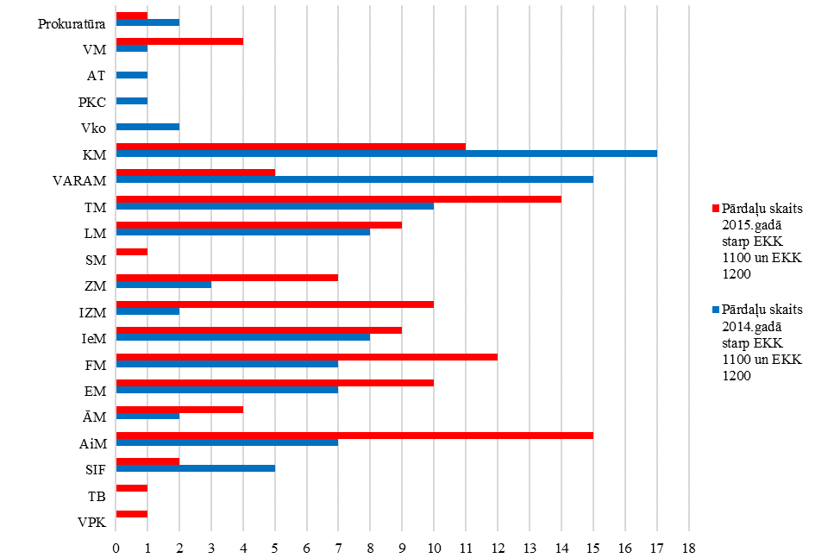

10.att. Pārdaļu skaits starp EKK 1100 “Atalgojums” un EKK 1200 “Darba devēja valsts sociālās apdrošināšanas obligātās iemaksas, pabalsti un kompensācijas” 2014. un 2015.gadā
Budžeta izpildes informācijā daļa pārskatu tiek sagatavota atbilstoši valsts budžeta likuma struktūrai un daļa pārskatu – pēc citiem detalizācijas principiem. Ja apakšpozīcija “Atalgojums” vairs netiks izdalīta valsts budžeta likumā, tad tā arī vairs netiktu atspoguļota tajos pārskatos, kas balstīti uz valsts budžeta likuma struktūru, bet pārējos pārskatos šī apakšpozīcija būtu pieejama līdzšinējā detalizācijas pakāpē.
Secināms, ka budžeta izpildes gaitā objektīvu iemeslu dēļ rodas nepieciešamība veikt izmaiņas sākotnējā plānā un gatavot apropriāciju izmaiņu pieprasījumu, kā arī attiecīgi veikt izmaiņas finansēšanas plānos. Ievērojot to, ka budžeta iestāžu vadītāji ir atbildīgi par atlīdzības fonda efektīvu izlietošanu, tad nav lietderīgi turpmāk apakšpozīciju “Atalgojums” atspoguļot budžeta likuma struktūrā. Tādējādi tiktu samazināts nozares ministriju un FM administratīvo resursu patēriņš, vienlaikus uzsverot iestāžu vadītāju atbildību par budžeta plānošanu un izlietošanu.

4.2. ATSEVIŠĶU IZDEVUMU VEIDU HORIZONTĀLA ANALĪZE

Izdevumu pārskatīšanas procesā tika veikta atsevišķu izdevumu veidu horizontāla analīze, t.i., tika pārskatīti izdevumi, kuriem ir pielietojamas atsauces vērtības uz tirgus cenām, kā arī kur ir konstatējamas vidēja termiņa izdevumu izmaiņu tendences vai arī izdevumu mainība netiek sasaistīta ar sociālekonomisko raksturlielumu izmaiņām, piemēram, degvielas cenas izmaiņas, siltumenerģijas cenas izmaiņas, izmaiņas iedzīvotāju skaitā, mācību iestāžu audzēkņu skaitā u.tml.
Tāpat horizontāli tika analizēti arī sistemātiska mērķfinansējuma neiekasēšanas izdevumi, piemēram, atsevišķu nodevu plānoto ieņēmumu neiekasēšana.
Tabula Nr.13
Kopsavilkums par atsevišķu izdevumu veidu horizontālo analīzi
Ministrija | Budžeta programma/apakšprogramma | 2017 | 2018
Ieņēmumu neizpilde |  | 8 046 552 | 8 046 552
SM | 23.06.00 Valsts autoceļu pārvaldīšana, uzturēšana un atjaunošana | 7 143 757 | 7 143 757
EM | 20.00.00 Būvniecība | 656 888 | 656 888
KM | 21.00.00 Kultūras mantojums | 245 907 | 245 907
Apkure un degviela |  | 4 871 541 | 4 727 386
Kopā: |  | 12 918 093 | 12 773 938
Izvērsta analīze par ieņēmumu neizpildes analīzi, detalizēti aplūkojot ministriju, tai skaitā ministrijas programmu/apakšprogrammu pieejama informatīvā ziņojuma pielikumā Nr.5.
Apkure un degviela
Izdevumu pārskatīšanas procesā tika veikta valsts budžeta izdevumu degvielas cenas izmaiņu un siltumenerģijas cenas izmaiņu analīze. (skat. attēlu Nr.11 par degvielas izdevumiem un attēlu Nr.12 par siltumenerģijas izdevumiem)
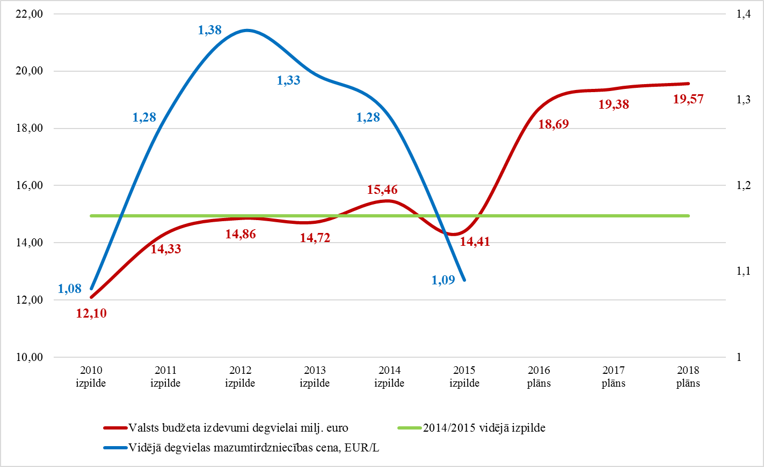
11.att. Degvielas izdevumu horizontāla analīze, atbilstoši tirgus cenu izmaiņām

Attēlā Nr.11 uzskatāmi redzams, ka valsts budžeta izdevumiem degvielai ir tendence katru gadu pieaugt, savukārt vidējā degvielas mazumtirdzniecības cena 2015.gadā, salīdzinot ar 2012.gadu, ir kritusies par 21%, kā arī izdevumu vidējā izpilde degvielas izdevumiem, salīdzinot 2014.gadu ar 2015.gadu, zemāka nekā ministrijām plānotie valsts budžeta izdevumi degvielai.
Kopsavilkums par degvielas un siltumenerģijas horizontālo analīzi redzams tabulā Nr.13 un tabulā Nr.14.
Ministrijām norādītās summas aprēķinātas no 2017.gadam un 2018.gadam plānotajiem izdevumiem apkurei un degvielai, atņemot 2014. un 2015.gada izdevumu apkurei un degvielai vidējo izpildi.
Tabula Nr.14
Kopsavilkums par degvielas izdevumu horizontālo analīzi, euro
Ministrija | 2017 | 2018
IeM | 970 562 | 970 562
ZM | 440 173 | 292 520
FM | 217 174 | 224 397
VARAM | 114 743 | 114 511
EM | 72 878 | 72 161
TM | 70 126 | 71 359
KM | 53 760 | 53 760
ĀM | 36 635 | 36 635
IZM | 19 503 | 19 503
VM | 17 879 | 17 879
LM | 17 728 | 12 224
SM | 3 816 | 3 816
KOPĀ: | 2 034 977 | 1 889 327
Tabulā Nr.14 atspoguļota katras ministrijas 2017. un 2018.gada plāna un vidējās 2014./2015.gada izpildes starpība, kas kopumā 2017.gadā veido ietaupījumu 2,0 milj. euro un 2018.gadā 1,9 milj. euro. Detalizēts kopsavilkums par degvielas izdevumu horizontālo analīzi sadalījumā pa ministrijām un, t.sk. pa ministriju budžeta programmām/apakšprogrammām pieejams informatīvā ziņojuma pielikumā Nr.6.
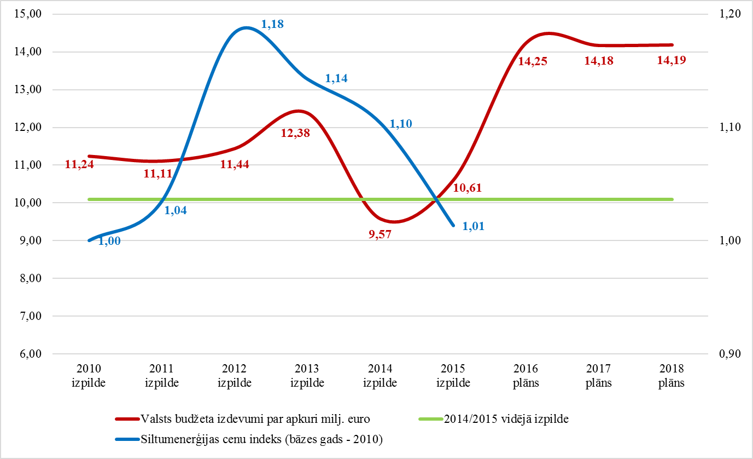
12.att. Siltumenerģijas izdevumu horizontāla analīze atbilstoši tirgus cenu izmaiņām

Pēc līdzīga principa, kā tika analizēti valsts budžeta izdevumi degvielai, tika analizēti arī valsts budžeta izdevumi par apkuri. Attēlā Nr.12 redzams, ka, krītoties siltumenerģijas cenas indeksam, valsts budžeta izdevumi par apkuri pieaug.
Kā redzams attēlā siltumenerģijas cenas indekss 2015.gadā salīdzinot ar 2012.gadu ir krities par 14%. Turklāt vidējā izpilde valsts budžeta izdevumiem par apkuri 2014.gadā pret 2015.gadu ir ievērojami zemāki nekā plānotie valsts budžeta izdevumi par apkuri.
Tabula Nr.15
Kopsavilkums par apkures izdevumu horizontālo analīzi, euro
 | 2017 | 2018
TM | 738 702 | 739 290
KM | 554 027 | 554 027
IeM | 546 514 | 546 514
FM | 369 978 | 370 885
IZM | 273 888 | 273 888
ZM | 92 178 | 92 178
VARAM | 78 486 | 78 486
VM | 51 320 | 51 320
EM | 47 414 | 47 414
SM | 42 322 | 42 322
ĀM | 41 735 | 41 735
KOPĀ: | 2 836 564 | 2 838 059
Tabulā Nr.15 atspoguļota katras ministrijas 2017. un 2018.gada plāna un vidējās 2014./2015.gada izpildes starpība, kas kopumā 2017. un 2018.gadā veido ietaupījumu 2,8 milj. euro. Detalizēts kopsavilkums par apkures izdevumu horizontālo analīzi sadalījumā pa ministrijām un, t.sk. pa ministriju budžeta programmām/apakšprogrammām pieejams informatīvā ziņojuma pielikumā Nr.7.
Valsts tēla veidošanas pasākumu un sabiedrisko attiecību īstenošanas izdevumi
Ministriju izdevumu izvērtēšanas kontekstā atsevišķa uzmanība tika veltīta horizontālai izdevumu pozīcijai, kas vērsta uz delegāciju uzņemšanu, semināru un konferenču rīkošanu un līdzīgiem pasākumiem, kā arī sabiedrisko attiecību īstenošanu (turpmāk – pasākumu nodrošināšanas izdevumi). Tos mēdz dēvēt arī par “reprezentācijas izdevumiem”, taču gadījumā ar valsts budžeta iestādēm šis apzīmējums pilnībā neatspoguļo šo izdevumu patieso būtību – ne tikai pārstāvēt valsti/iestādi, bet arī iestādes funkciju ietvaros nodrošināt informējošus, izglītojošus un popularizējošus pasākumus. Minētie izdevumi ir daļa no iestādes kopējiem administratīvajiem izdevumiem, un tos veido šādas aktivitātes:
- iestādes administratīvie izdevumi par saņemtajiem pakalpojumiem citu institūciju pārstāvju, iekšzemes un ārvalstu delegāciju un citu pasākumu (piemēram, apspriežu, semināru, kongresu) saimnieciskai apkalpošanai (telpu īre, transporta, tulkošanas, ēdināšanas pakalpojumi un citi pakalpojumi), kā arī izdevumi sabiedrisko attiecību īstenošanai;
- iestādes administratīvie izdevumi par iegādātām pārtikas precēm iestādes vajadzībām, telpu noformēšanas materiāliem, apbalvojumiem, informatīviem materiāliem, dāvanām, suvenīriem citu institūciju pārstāvjiem, iekšzemes un ārvalstu delegāciju un citu pasākumu (piemēram, apspriežu, semināru, kongresu) organizēšanai, u.c.
Pasākumu nodrošināšanas izdevumi galvenokārt tiek veikti ar mērķi paaugstināt valsts prestižu sabiedrības (t.sk. ārvalstu), sadarbības partneru, klientu un pašu darbinieku vidū, kā arī veikt no iestādes funkcijām izrietošus izglītojošus un informējošus pasākumus konkrētā sabiedrības mērķgrupā. Ir svarīgi atbilstošā līmenī nodrošināt dažādu ar valsts budžeta iestādes darbību saistītu semināru, konferenču, lietišķu tikšanos organizēšanu, lai, tiekoties ar ārvalstu, nevalstisko organizāciju un citiem sadarbības partneriem, prezentētu valsti/iestādi kā līdzvērtīgu un respektablu sadarbības partneri, kā arī atbildētu partneriem ar pieklājības žestu. Tāpat valsts pārvaldes iestādei jāveic darbības, kas nepieciešamas sabiedrības informēšanai un izglītošanai institūcijas kompetencē esošajos jautājumos, un jānodrošina virzība uz labākas prakses pārņemšanu un atvērtību sabiedrības priekšā.
FM izvērtēja izdevumu apmēru visās (13) ministrijās šajās izdevumu pozīcijās par periodu no 2013.gada līdz 2018.gadam, kur 2013.–2015.gadiem ir analizēta faktiskā izpilde, bet 2016.–2018.gadiem plāns. Izdevumi tika vērtēti valsts pamatfunkciju daļā, izņemot izdevumus par Latvijas prezidentūru ES Padomē (kas ir vienreizējais pasākums). Izdevumu apmēra izmaiņas tika analizētas gan absolūtajā izteiksmē, gan arī procentuāli no izdevumiem precēm un pakalpojumiem. Detalizētāk tika analizētas to sešu ministriju budžeta programmas/apakšprogrammas, kurās 2016.–2018.gados plānojams attiecīgo izdevumu pieaugums, un attiecīgo programmu/apakšprogrammu budžeta paskaidrojumos netika pietiekoši izvērsts skaidrojums pieaugumu iemesliem (AiM, EM, IZM, KM, LM, VARAM). Sarunu gaitā attiecīgās ministrijas tika aicinātas sniegt skaidrojumu par izdevumu plānotā pieauguma iemesliem un to ietvaros finansējamām aktivitātēm.

13.att. Pasākumu nodrošināšanas izdevumi ministrijas valsts pamatfunkciju īstenošanas programmās, euro

Kopā pasākumu nodrošināšanas izdevumi visās 13 ministrijās 2015.gadā veidoja 8 575 025 euro un 2016.gadam ir plānoti 6 734 599 euro apmērā.
Salīdzinot izdevumus starp ministrijām (skat. 13.attēlu), var novērot, ka izdevumu apmērs tieši korelē ar ministriju (un to padotības iestāžu) funkcijām un darbību specifiku – IZM un KM ir dominējošās komunikācijā ar sabiedrību un kultūras/izglītības pasākumu organizēšanu. IZM savu funkciju ietvaros nodrošina regulāras apmācības pedagogu kompetences paaugstināšanai, savukārt KM veic kultūrvides popularizēšanu Latvijā un ārvalstīs, kā arī sadarbojas ar nevalstisko sektoru. ĀM un AiM kompetences jomā ir sadarbības veicināšana ar citām valstīm, kas, tai skaitā arī saistās ar augstākiem (un dārgākiem) drošības standartiem un diplomātiskā protokola ievērošanu pasākumu organizēšanā. EM aktīvi darbojas tūrisma, uzņēmējdarbības un uz zināšanām balstītas ekonomikas veicināšanas jomā, kā arī ārējās ekonomiskās politikas ieviešanā. FM 2016.gadā ir ieplānots veikt pastiprinātu sabiedrības izglītošanu un informēšanu nodokļu politikas, ēnu ekonomikas mazināšanas, valsts budžeta ieņēmumu un izdevumu struktūras jautājumos.
Apjoma ziņā ietilpīgākie pasākumu nodrošināšanas izdevumi bija IZM 2015.gadā, kas skaidrojams ar to, ka šajā gadā norisinājās Latvijas Skolu jaunatnes dziesmu un deju svētki. Tāpat salīdzinoši lieli pasākumu nodrošināšanas izdevumi bija KM 2013. un 2014.gadā, kad Rīga bija Eiropas kultūras galvaspilsētas statusā, savukārt 2018.gadā plānoti Latvijas 100-gadei veltīti pasākumi.
Vērtējot pasākumu nodrošināšanas izdevumu īpatsvaru no kopējiem izdevumiem precēm un pakalpojumiem (skat. 14.attēlu), secināms, ka šādi izdevumi var veidot līdz pat 10% no izdevumiem precēm un pakalpojumiem, un var arī svārstīties zem 1%. Vislielākais īpatsvars, tāpat kā absolūto vērtību salīdzinājumā ir IZM un KM, kā arī ievērojams īpatsvars ir EM, savukārt AiM izdevumu īpatsvars ir viens no mazākajiem, lai gan absolūtās vērtībās, tas bija viens no lielākajiem. Tas skaidrojams ar to, ka EM izdevumi tieši precēm un pakalpojumiem veido salīdzinoši nelielu daļu no kopējiem EM izdevumiem, bet dominē izdevumi subsīdijām un dotācijām. Savukārt AiM izdevumu apjoms precēm un pakalpojumiem veido ievērojamu daļu no AiM kopējiem izdevumiem. Faktiski 14.attēls uzskatāmi parāda, ka ministrijās nepastāv sakarības starp izdevumiem precēm un pakalpojumiem kopumā un pasākumu nodrošināšanas izdevumiem – noteicošais ir veicamās funkcijas.

14.att. Pasākumu nodrošināšanas izdevumi ministrijā % no izdevumiem precēm un pakalpojumiem

Analizējot ministriju programmas/apakšprogrammas, secināms, ka pasākumu nodrošināšanas izdevumi programmā/apakšprogrammā veido dažādu īpatsvaru – no 0% līdz pat 100% no izdevumiem precēm un pakalpojumiem. Pasākumu nodrošināšanas izdevumi netiek konstatēti tajās programmās/apakšprogrammās, kuru mērķis konceptuāli nav saistāms ar attiecīgo aktivitāšu organizēšanu, piemēram, EM apakšprogramma 29.03.00 “Ēku energoefektivitātes uzlabošana”, ZM programma 26.00.00 “Zemes resursu ilgtspējības saglabāšana”, LM apakšprogramma 05.68.00 “Dzīvokļa pabalstu līdzfinansējuma nodrošināšana pašvaldībām”. Savukārt tajās programmās/apakšprogrammās, kuru mērķis ir saistīts ar informatīvo kampaņu īstenošanu, sadarbības veicināšanu, apmācībām, izglītošanu un valsts pārvaldes pakalpojuma popularizēšanu, pasākumu nodrošināšanas izdevumu īpatsvars veido 50%, 70% vai pat 100% no izdevumiem precēm un pakalpojumiem, piemēram, KM apakšprogrammā 22.02.00 “Kultūras pasākumi, sadarbības līgumi un programmas” plānotais pasākumu nodrošināšanas izdevumu apmērs 2015.gadā – 51% (147 143 euro) no precēm un pakalpojumiem, IZM apakšprogrammā 01.11.00 “Pedagogu profesionālās kompetences pilnveidošana” plānotais pasākumu nodrošināšanas izdevumu apmērs 2016.gadā – 100% (1 092 651 euro) no precēm un pakalpojumiem, LM apakšprogrammā 22.02.00 “Valsts programma bērnu un ģimenes stāvokļa uzlabošanai” plānotais pasākumu nodrošināšanas izdevumu apmērs 2016.gadā – 49% (107 270 euro) no precēm un pakalpojumiem. Svārstības attiecīgajā izdevumu apmērā tiek pamatotas ar izmaiņām finansējamo pasākumu skaitā un mērogā. Veiktā programmu/apakšprogrammu satura analīze apstiprina secinājumu, ka noteicošais faktors izdevumu apmērā ir attiecīgās programmas/apakšprogrammas mērķis un tās ietvaros veicamās funkcijas.
Lai iegūtu vispusīgu skatījumu uz pasākumu nodrošināšanas izdevumu iespējamo korelāciju ar iestādi/budžeta programmu raksturojošiem lielumiem, tika analizēts attiecīgo izdevumu apmērs pret resora vidējo amata vietu skaitu (skat. 15.attēlu), izmantojot datus tikai par valsts pamatfunkciju daļas amata vietām. Kā redzams 15.attēlā, izdevumu apmērs uz vienu amata vietu krasi atšķiras un arī pamatā saistās ar ministrijas funkcijām un darba specifiku. Pasākumu organizēšanas izdevumi uz vienu amata vietu svārstās ap 15-30 euro to ministriju resoros, kas arī 15.attēlā nebija dominējošās (ZM, LM, TM, VM, IeM). Attiecīgie izdevumi ĀM tiecas uz 2 000 euro uz vienu amata vietu, kas norāda uz to, ka šo nodarbināto funkcijas pamatā ir saistītas ar sadarbības veicināšanu un starpvalstu attiecību nodibināšanu. Savukārt AiM resorā šie izdevumi ir ap 150 euro uz amata vietu. Pārējo ministriju attiecīgie izdevumi uz vienu amata vietu svārstās no viena simta līdz vairākiem simtiem euro, un skaidri izteikta sakarība starp šiem lielumiem netiek novērota.

15.att. Pasākumu nodrošināšanas izdevumi uz vienu amata vietu resorā (euro)

Secināms, ka ministrijās un to budžeta programmās/apakšprogrammās nav vienotas sakarības starp pasākumu nodrošināšanas izdevumu apmēru un kādiem citiem lielumiem (izdevumi precēm un pakalpojumiem, budžeta programmā iesaistīto amata vietu skaits, utt.), tomēr ir izteikti novērojama šo izdevumu apmēra sasaiste ar ministrijas funkcijām. Ņemot vērā arī nozaru unikalitāti un aktivitāšu daudzveidību, kas tiek finansētas attiecīgo izdevumu ietvaros, vienota regulējuma izstrāde ar apmēru ierobežojumu visām nozarēm šajā jomā nav iespējama. Lemjot par pasākumu nodrošināšanas izdevumu apmēriem (tāpat kā par jebkuriem citiem iestādes darbības nodrošināšanai nepieciešamajiem izdevumiem), iestādes vadītājiem ir jāvadās no objektīvas nepieciešamības un jāseko, lai izdevumi būtu samērīgi ar pasākuma veidu, nozīmīgumu, pieejamiem finanšu resursiem, kas būtu izlietoti efektīvi un racionāli. Katrā ministrijā būtu nepieciešams iekšējais normatīvais akts (kas daudzos resoros jau pastāv), kur tiktu atrunāta attiecīgo pasākumu veikšanas un ar to saistīto izdevumu noteikšanas kārtība, kā arī nozares specifikai piemērotie izdevumu sliekšņi atbilstošajās izdevumu pozīcijās. Savukārt, lai nodrošinātu ministrijās vienotu pieeju minēto izdevumu noteikšanai un akcentētu atbildību par budžeta līdzekļu efektīvu izmantošanu, izmantojams šim mērķim sagatavotais metodiskais materiāls, kurā sniegti principi un ieteikumi – Valsts pārvaldes iestādes administratīvo un tēla veidošanas pasākumu nodrošināšanas izdevumu vadlīnijas (informatīvā ziņojuma pielikums Nr.8).

4.3. VALSTS BUDŽETA ATTĪSTĪBAS DAĻAS ANALĪZE
Veicot izdevumu pārskatīšanu, tika veikta apstākļu aktualizācijas analīze (piemēram, aktualizētas IKP prognozes vai ar normatīvo aktu terminētu pasākumu finansēšanas pārtraukšana u.tml.), kā arī JPI (attīstības daļai) piešķirtā finansējuma analīze.
Tabula Nr.16
Kopsavilkums par valsts budžeta attīstības daļas analīzi
Ministrija | Budžeta programma/apakšprogramma | 2017 | 2018
Apstākļu aktualizācija |  | 21 684 364 | 20 182 112
AiM | AM resors kopā | 15 732 878 | 18 313 000
IZM | 02.01.00 Profesionālās izglītības programmu īstenošana | 1 255 400 | 1 255 400
 | 09.23.00 Valsta ilgtermiņa saistības sportā – dotācijas Latvijas Olimpiskajai komitejai (LOK) – valsts galvoto aizdevumu atmaksai | 1 113 481 | 284 244
 | 01.07.00 Dotācija brīvpusdienu nodrošināšanai 1., 2. un 3.klases izglītojamiem | 417 115 | 309 468
FM | 41.13.00 Finansējums VAS “Valsts nekustamie īpašumi” īstenojamiem projektiem un pasākumiem | 2 354 997
VARAM | 97.00.00 Nozaru vadība un politikas plānošana | 790 493
ZM | 97.00.00 Nozaru vadība un politikas plānošana | 20 000 | 20 000
Pārdales no JPI |  | 819 647 | 819 647
TM | 04.01.00 Ieslodzījuma vietas | 342 383 | 342 383
 | 03.03.00 Juridiskās palīdzības nodrošināšana | 284 977 | 284 977
 | 03.02.00 Apgabaltiesas un rajona (pilsētu) tiesas | 192 287 | 192 287
KOPĀ: |  | 22 504 011 | 21 001 759
Izvērsta analīze par apstākļu aktualizācijas analīzi un pārdalēm no JPI, detalizēti aplūkojot katru ministriju, tai skaitā ministrijas programmu/apakšprogrammu pieejama informatīvā ziņojuma pielikumā Nr.9.

4.4. AUDITA UN REVĪZIJAS ZIŅOJUMU ANALĪZE

Avansa maksājumu veikšanas pilnveidošana
Atbilstoši VKo revīzijas ziņojumos konstatētajam, nozaru ministrijās 2014.gadā tika veikti nepamatoti avansa maksājumi 2,76 milj. euro apmērā, kas sastādīja apmēram 0,04 % no valsts budžeta kopējiem izdevumiem. Tādēļ jautājums par ministriju un citu centrālo valsts iestāžu avansa maksājumiem tika izskatīts MK 2015.gada 1.decembra sēdē, kur tika pieņemts zināšanai FM iesniegtais informatīvais ziņojums “Par ministriju un citu centrālo valsts iestāžu avansa maksājumiem”. Lai mazinātu nepamatotu avansu maksāšanas praksi turpmākajos gados, MK 2015.gada 1.decembra sēdes protokolā Nr.64 50§ tika noteikts pienākums ministriju (tai skaitā to padotības iestāžu) un citu centrālo valsts iestāžu vadītājiem:
- nodrošināt, ka nodokļu maksājumi tiek veikti atbilstoši normatīvajos aktos nodokļu jomā noteiktajiem nomaksas termiņiem;
- nodrošināt, ka avansa maksājumi tiek veikti tādā apmērā un kārtībā, kā tas paredzēts saskaņā ar normatīvajos aktos noteiktā kārtībā noslēgtajiem līgumiem.
Valsts budžeta izdevumu izvērtēšanas kontekstā tika analizēta avansa maksājumu pamatotība. Izvērtēšanas sarunu laikā jautājums par nepamatoti veiktajiem avansu maksājumiem tika izrunāts ar visām ministrijām, kurām VKo revīzijas ziņojumos tika konstatēti 2014.gadā veikti šādi avansu maksājumi. Šīs pozīcijas analīze jau ir kļuvusi par izdevumu izvērtēšanas procesa sastāvdaļu un arī turpmāk tam tiks pievērsta uzmanība, tai skaitā izvērtējot iespējas rosināt finansējuma samazinājumu tām iestādēm, kurās būs vērojami sistemātiski un būtiski pārkāpumi avansu jomā. Tāpat FM, vērtējot iestāžu pieprasījumus līdzekļu pārdalēm vai neparedzēto gadījumu finansēšanai, pastiprināti pievērsīs uzmanību tām nozaru ministrijām, kurās atbilstoši VKo revīzijas ziņojumiemveikti pārkāpumi avansa jomā.

NULLES BUDŽETA PRINCIPA IEVIEŠANAS IESPĒJAS

Ar nulles budžeta palīdzību iespējams gūt skaidrību, kādi pakalpojumi tiks sniegti, vienlaikus nulles budžeta procesā ir iespēja izvērtēt un apstiprināt katru posteni, nevis tikai izmaiņas. Nulles budžeta veidošanai ir nepieciešama ļoti detalizēta informācija.

Nulles budžeta teorētiskais aspekts:
- Nulles budžeta cikls
Nulles budžeta ciklu iziet katra iestāde (aģentūra, skola, padome utt.), atbildot tikai par sevi un iesniedzot priekšlikumus hierarhijā no lejas uz augšu. Noslēgumā nozares vadītājs (ministrs) redz visu spēles laukumu. Pastāv alternatīva nulles budžetu veidot uzreiz nozares līmenī, šādā gadījumā iestādes ietvaros jāveido darba grupas, kas labi pārzina savas atbildības jomas (jo šaurāka tēma, jo labāk).
IESTĀDE
DARBA GRUPA Q
DARBA GRUPA Z
DARBA GRUPA Y
DARBA GRUPA X
DARBA GRUPA X.2
DARBA GRUPA X.1

16.att. Nulles budžeta pirmais solis

- Analīze (mērķis-rezultāts-resursi)
Analīzes process sākas ar atbilstošās jomas problēmu sarakstu. Tiek identificētas visas idejas, nav nesvarīgu, visas ir vajadzīgas. Tālāk tie izveidota problēmu piramīda, meklējot cēloņus un to sekas, un gala rezultātā problēmas tiek pārdefinētas mērķos.
Gadījumos, kad valsts attīstības mērķi jau ir definēti ilgtermiņa un vidēja termiņa plānošanas dokumentos, kā tas ir Latvijā, nulles budžeta pirmais posms ļauj pārrakstīt tos matricas augšā, neattīstot savu versiju. Turpinājumā nepieciešams izveidot alternatīvo versiju, t.i., kādā veidā varētu nodrošināt pakalpojumu nākamajā gadā un kādā veidā varētu sasniegt mērķi. Alternatīva saglabā to pašu loģiku – pasākums ved pie rezultāta, kas savukārt pie mērķa.
Izstrādājot katru no versijām (standarta un alternatīvo), idejas nodrošināšanai tiek definēti arī visi nepieciešamie resursi (darbinieki, iekārtas utt.). Tātad tiek veidots budžeta pozīciju saraksts jeb grāmatvedības dokumentu kreisā puse. Papildus tam katrs risinājums tiek skatīts trīs dažādos līmeņos: bāzes jeb minimālais scenārijs, standarta scenārijs un uzlabotais jeb premium scenārijs.

- Izdevumi
Šajā posmā parādās katra scenārija izmaksas. Ideālā nulles budžeta ietvaros budžets tiek veidots sākotnēji nesaistīts ar vispārējām finanšu iespējām.
Saskaņā ar nulles budžeta matricu bāzes scenārijs ir ar minimālais finansējuma līmeni, kas nepieciešams, lai saglabātu pakalpojuma rentabilitāti. Savukārt standarta scenārijam par pamatu kalpo bāzes scenārijs, kam (atbilstoši jaunajam pakalpojumu līmenim) tiks pievienots papildu finansējums. Tādējādi papildu izdevumi korelē ar papildu ieguvumiem (jeb kas tiek iegūts, palielinot finansējumu). Ja nav ieguvumu, nav pamata arī augstākam finansējuma līmenim.
Izdevumu veidošanai ir vairākas iespējas:
1) Sākt no 0 euro. Tātad nav atsauces uz iepriekšējo pieredzi, izpildi vai gadiem. Tā kā pakalpojuma līmenis jau ir nodefinēts, atliek noteikt finansējumu. Tomēr šeit ir vairāki priekšnoteikumi, piemēram, vienoties, kā nosaka uzturēšanas izdevumus, kas ir atsauces vērtība vai avots, kā tiek noteikts algu līmenis;
2) Sākt no 70% pret iepriekšējo gadu, kas nozīmē, ka daļa ir garantētā summa, bet pārējais ir jāpierāda (ja nevar, tad finansējumu nepiešķir). Līmeni var noteikt, vērtējot iepriekšējo gadu izpildi. Tikmēr nepilnība ar šādu pieeju ir tā, ka netiek veikts pilns bāzes izdevumu izvērtējums, zaudējot efektivitātes ideju;
3) Sākt no 70% pret salīdzinošo vērtību (benchmark) – citām, līdzīgām valstīm, ar ko gribētu vai vajadzētu sevi salīdzināt (IKP uz personu vai sasniegumi kādos rādītājos). Pieejas papildu nepilnība – valstīs ar augstākiem budžeta ienākumiem (procentu izteiksmē pret IKP), nozarēm ir iespējams novirzīt lielāku budžeta finansējuma daļu, tādējādi pat minimālais scenārijs var būtiski pārsniegt budžeta iespējas.

- Ranžēšana
Ranžēšana ir kompromiss starp mērķi un izmaksām un identificē prioritātes, kas tālāk tiks virzītas nozares politikas īstenošanas budžetam.

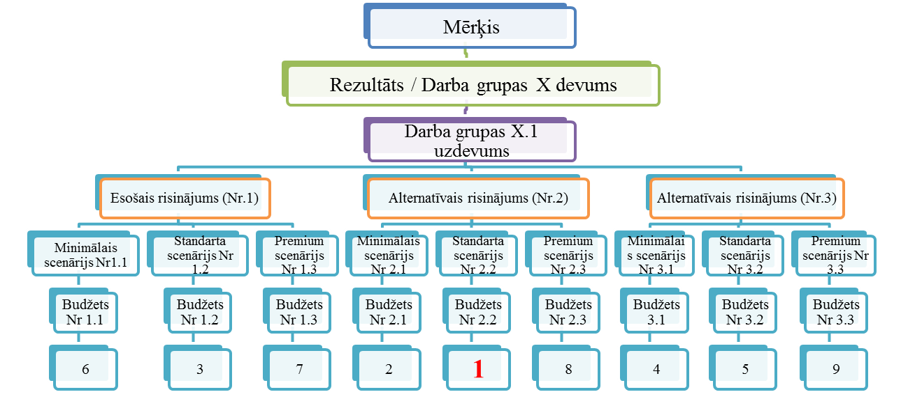
3.solis
4.solis
2.solis
17.att. Nulles budžeta otrais, trešais un ceturtais solis

- Ieņēmumi, izdevumi
Šajā posmā vēlmes tiek liktas kopā ar finanšu iespējām. Tādēļ ļoti svarīgi ir iepriekšējie soļi, t.i., pārdomāti scenāriji, ranžēšana un vadītāju atkal-un-atkal pārbaudes (hierarhijā uz augšu), vai scenārijiem dotais novērtējums saskan ar devumu mērķim (novēršot personīgās intereses).
Pirmkārt, nulles budžeta pieeja ļauj saprast, kur esam, kurp tiecamies, kurām (un kāpēc) jābūt valsts budžeta prioritātēm.
Otrkārt, izstrādājot vairākas versijas, var izrādīties, ka alternatīvais risinājums minimālajā scenārijā ir efektīvāks nekā esošais risinājums ar standarta līmeņa izmaksām.
Tas savukārt ved pie trešā aspekta – ranžēšanas rezultātā darba grupa var izvēlēties zemāku pakalpojumu līmeni, ja nav pamats augstākam. Tādējādi efektīvu risinājumu rezultātā viens risinājums rod līdzekļus citai prioritātei, un papildu finansējums kopējā budžetā nav nepieciešams. Līdzīgi rīkojas gadījumos, kad nulles budžeta uzdevums ir samazināt budžeta izdevumus (vai rast fiskālo telpu jaunām iniciatīvām, nepalielinot izdevumus). Pretēji pieejai, kad lemj finansēt tos pašus pakalpojumus, ko pagājušajā gadā tikai ar mazāku finansējumu (brīvos līdzekļus rodot primāri caur tādu izdevumu samazināšanu kā apmācības, komandējumi utml.), nulles budžetā tiek vērtēts, kuras programmas un pakalpojumi ir jāfinansē vispirms un kādā līmenī, lai joprojām sekmētu mērķa sasniegšanu.

- Kopējais budžets
Aprēķinātos, izvērtētos un prioritizētos scenārijus iesniedz un aizstāv. Process hierarhiski turpinās, līdz visbeidzot veidojas nozares plāns, kas spēj pierādīt sasaisti ar mērķi un izdevumu pamatotību.
Praksē pilna nulles budžeta versija ir novērojama reti un biežāk privātajā sektorā. Valsts sektorā biežāk tiek izmantotas variētas nulles budžeta metodes.
Vispārējie nulles budžeta trūkumi:
- Laikietilpīgs.
- Ierobežojošs. Pamatot katru vienumu var būt problemātiska, jo ir nemateriāli rezultāti.
- Pārlieku detalizēts.
Nulles budžeta priekšrocības:
- Fokuss. Izmatojot nulles budžetu pieeju, izdevumi izriet no darbiem, rezultātiem un mērķiem.
- Ierobežo nesvarīgas aktivitātes. Pieeja ļauj identificēt nesvarīgas, neraksturīgas aktivitātes (piemēram, sociālās apdrošināšanas politikas īstenotājs veic kapitāldaļu pārraudzību), kuras ir iespējams pārtraukt vai efektivizēt.
- Alternatīvu analīze. Nulles budžeta pieeja izaicina esošo kārtību un pieprasa alternatīvus ceļus mērķa sasniegšanai, kā arī vērtē dažādu pakalpojumu līmeņu ietekmi;
- Regulāri pārskati. Nulles budžets palielina iespēju, ka izdevumi un iestādes tiks pārbaudītas regulāri.
FM veica ministriju un citu centrālo valsts iestāžu budžeta programmu analīzi, lai saprastu, kuras valsts budžeta komponentes plānojam atbilstoši nulles budžeta principam.
Tika noteiktas šādas klasiskās nulles budžeta iezīmes Latvijas izpratnē:
  - Izdevumi izriet no maksājumu grafikiem;
  - Izdevumi izriet no līdzekļu saņēmēju skaita/izmaksu apmēra;
  - Izdevumi paredzēti projektu finansēšanai;
  - Citi gadījumi, kad katru gadu izdevumu apmēru veido no nulles cikla vai nepastāv izdevumu pārmantojamība.
Attēlā Nr.18 var redzēt, ka pēc FM veiktās budžeta programmu analīzes, 41,1% no budžeta programmām būtu plānojamas pēc bāzes budžeta principa, savukārt 58,9% no budžeta programmām plānojamas balstoties uz nulles budžeta principiem.
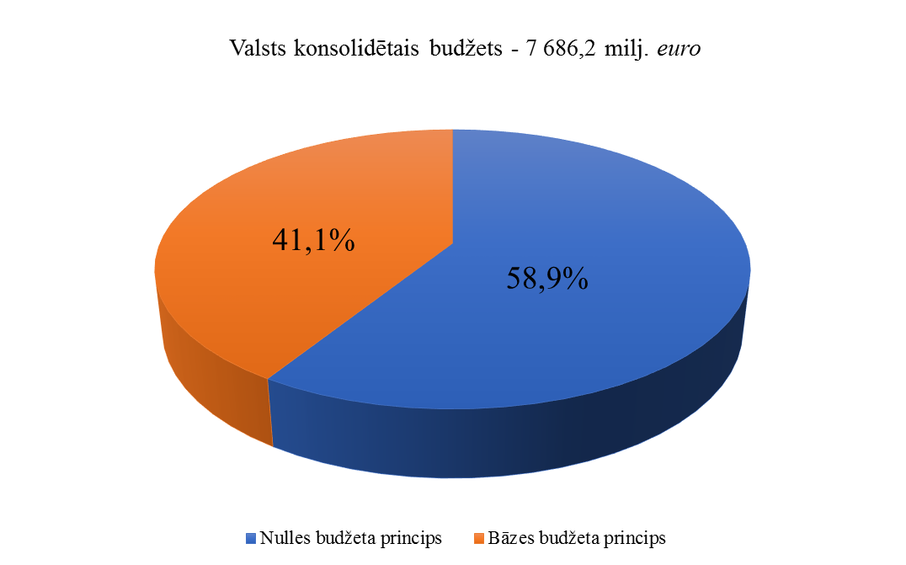
18.att. 2016.gada Valsts konsolidētā budžeta sadalījums atbilstoši veiktajam izvērtējumam, %

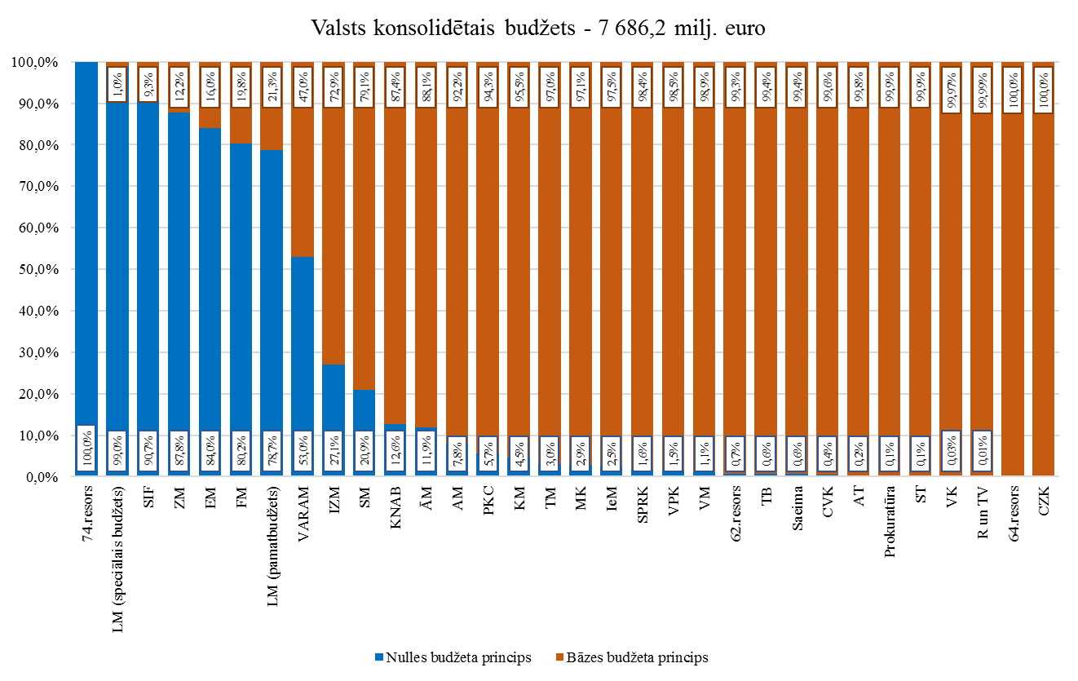
19.att. 2016.gada Ministriju un citu centrālo valsts iestāžu sadalījums atbilstoši veiktajam izvērtējumam, %
Attēls Nr.19 parāda procentuāli, kāda daļa no ministrijas vai citas centrālās valsts iestādes izdevumiem ir plānojama atbilstoši nulles budžeta principiem, vai atbilstoši bāzes budžeta principiem. No attēla var redzēt, ka, piemēram, LM, SIF, ZM, EM, FM un VARAM vairāk kā 50% no izdevumiem plānojami balstoties uz nulles budžeta principiem.

DETALIZĒTS IZVĒRTĒJUMS PRIORITĀRAJĀS JOMĀS

6.1. VESELĪBA
Izdevumu izvērtēšanas ietvaros analizējot VM budžeta izdevumus, uzmanība tika pievērsta šādiem jautājumiem:
- VM budžetu kopsakarībām ar rezultatīvajiem rādītājiem un statistiskajiem datiem, kā arī VM budžeta izdevumiem, regulārajām pārdalēm un neizpildēm;
- stacionārās veselības aprūpes finansēšanu un NMP pakalpojuma nodrošināšanu;
- primārās un sekundārās veselības aprūpes finansēšanu;
- zāļu iegādes kompensācijas sistēmu Latvijā.

6.1.1. Latvijas veselības aprūpes sistēmas raksturojums
Latvijas veselības aprūpes sistēma sastāv no NMP, primārās, sekundārās un terciārās veselības aprūpes.
- Primārā veselības aprūpe ir pirmais saskarsmes posms starp pacientu un veselības aprūpes pakalpojumu sniedzēju (ģimenes ārsts, ārsta palīgs, māsa, vecmāte, zobārsts, zobārsta asistents, zobārsta māsa un higiēnists);
- Sekundārā veselības aprūpe ir specializēta ambulatorā un stacionārā veselības aprūpe, kas orientēta uz neatliekamu, akūtu vai plānveida veselības aprūpi (sniedz ambulatorajā ārstniecības iestādē, slimnīcas ambulatorajā nodaļā, neatliekamās medicīniskās palīdzības iestādē, dienas stacionārā, slimnīcā);
- Terciārā veselības aprūpe ir augsti specializēti veselības aprūpes pakalpojumi, kurus specializētās ārstniecības iestādēs nodrošina vienas vai vairāku medicīnas nozaru speciālisti ar papildus kvalifikāciju (stacionārā veselības aprūpe);
- NMP ir palīdzība, ko cietušajiem (saslimušajiem) dzīvībai vai veselībai bīstamā kritiskā stāvoklī sniedz šādiem gadījumiem īpaši sagatavotas (apmācītas, ekipētas) personas ar atbilstošu kvalifikāciju medicīnā, kurām saskaņā ar šo kvalifikāciju ir juridiska atbildība par savu darbību vai bezdarbību un tās sekām.
Veselības aprūpes finansējumu veido: valsts piešķirtie finanšu līdzekļi, pacientu nodevas un līdzmaksājumi, brīvprātīgās apdrošināšanas līdzekļi (apdrošināšanai pakļautie maksājumi ir pacienta līdzmaksājums un samaksa par veselības aprūpes pakalpojumiem, kas nav iekļauti valsts apmaksātajos veselības aprūpes pakalpojumos), veselības aprūpes iestāžu īpašnieku ieguldītās investīcijas savā iestādē.

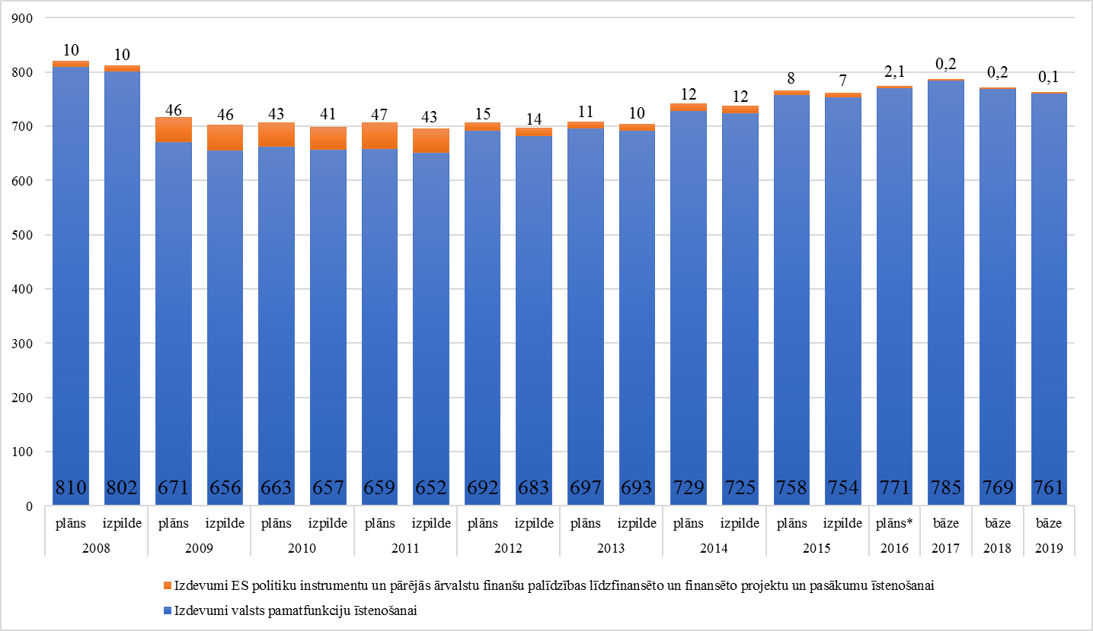
20.att. Veselības ministrijas pamatbudžeta izdevumu dinamika par laika posmu no 2008.gada līdz 2019.gadam

*Atbilstoši FM rīkojumiem uz 18.04.2016.
No veselības aprūpei paredzētajiem valsts budžeta līdzekļiem apmaksātos veselības aprūpes pakalpojumus sniedz tās ārstniecības iestādes, kuras noslēgušas līgumu ar NVD, kā arī valsts pārvaldes iestādes, kuras veselības aprūpes pakalpojumus sniedz saskaņā ar nolikumu. Norēķinu kārtību par ārstniecības iestādes sniegtajiem veselības aprūpes pakalpojumiem nosaka NVD un ārstniecības iestādes līgumā.
No 19.attēla secināms, ka pēc 2008.gada izdevumi ir strauji samazinājušies, kas galvenokārt ir bijis finanšu krīzes ietekmē. 2009.–2011.gadā bijis straujš izdevumu samazinājums, savukārt, sākot ar 2012.gadu, izdevumi pakāpeniski pieaug, tomēr joprojām nav sasniegts 2008.gada izdevumu līmenis. 2016.gadā plānotie finanšu līdzekļi veselības aprūpei ir par 39 milj. euro, jeb 5% mazāk kā 2008.gadā faktiski izlietotie līdzekļi. Izdevumu samazinājums Eiropas Savienības fondu projektu īstenošanai ar 2012.gadu ir saistīts ar to, ka tiek noslēgti 2007.–2013.gada ES fondu plānošanas perioda projekti.
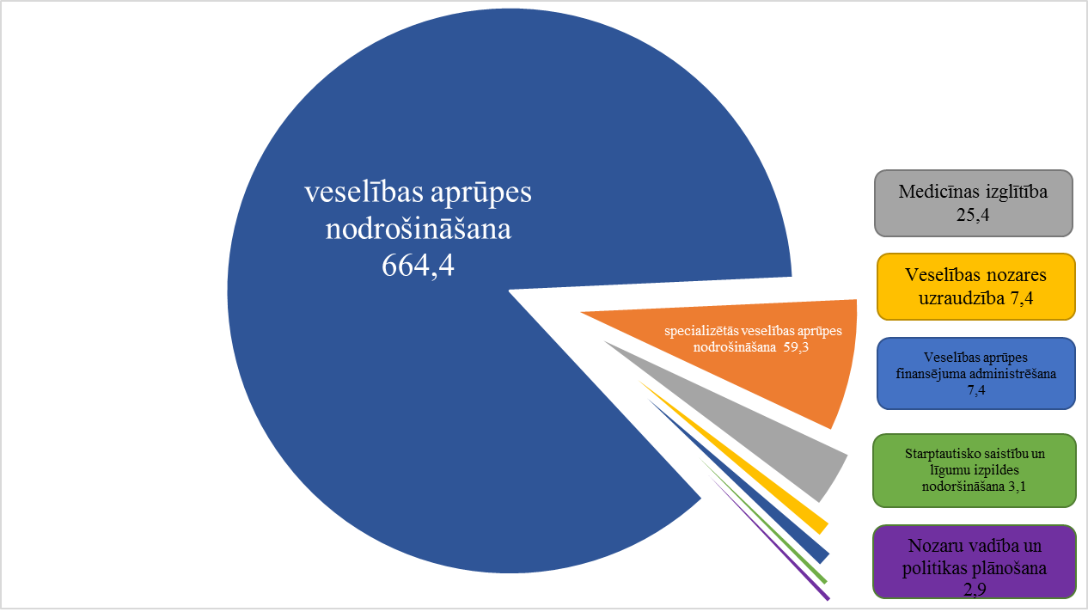
21.att. Veselības ministrijas 2016.gada budžeta izdevumi pamatfunkciju nodrošināšanai sadalījumā pa programmām

Pēc VM 2016.gada budžeta izdevumu pamatfunkciju nodrošināšanai sadalījuma pa programmām redzams, ka lielākā finansējuma daļa – 664,4 milj. euro tiek novirzīta programmai 33.00.00 “Veselības aprūpes nodrošināšana”, kas veido 86,2% no kopējā izdevumu pamatfunkcijām apmēra. Programmas 33.00.00 ietvaros tiek plānoti izdevumi apakšprogrammai 33.01.00 “Ārstniecība”, kas 2016.gadā ir 518,2 milj. euro apmērā, jeb 67,2% no kopējā izdevumu pamatfunkcijām apmēra. Līdz ar to, lai nodrošinātu veselības aprūpes budžeta caurskatāmību, VM likumprojekta “Par valsts budžetu 2017.gadam” un likumprojekta “Par vidēja termiņa budžeta ietvaru 2017., 2018. un 2019.gadam” sagatavošanas un izskatīšanas procesā nepieciešams iesniegt FM priekšlikumu par budžeta apakšprogrammā 33.01.00 “Ārstniecība” plānotā finansējuma sadali pa apakšprogrammām, sadalot finansējumu detalizētāk atbilstoši finansējuma izlietojuma mērķim.
VM budžeta izdevumi apakšprogrammā 33.01.00 “Ārstniecība” un veselības aprūpes pakalpojumu nodrošināšanai izlietotie līdzekļi, kuros iekļauts arī līdzekļu neparedzētiem gadījumiem izlietojums un sociālās drošības tīkla stratēģijas pasākumu īstenošanai piešķirtā finansējuma izlietojums, redzams 21.attēlā.
No datiem par VM budžeta izdevumiem veselības aprūpes pakalpojumu nodrošināšanai sadalījumā pa gadiem var secināt, ka 2016.gadā plānotie finanšu līdzekļi veselības aprūpes pakalpojumu nodrošināšanai ir par 54 milj. euro, jeb 9% mazāk kā 2008.gadā faktiski izlietotie līdzekļi. Taču ir jāņem vērā, ka arī pieejamie resursi valsts budžetā, salīdzinot ar 2008.gadu, ir būtiski samazinājušies. Kaut arī 2016.gada valsts konsolidētā budžeta izdevumi, salīdzinot ar 2008.gadu, ir pieauguši par 437,7 milj. euro, svarīgi ir izprast, ka šo gadu laikā ir būtiski mainījusies valsts budžeta izdevumu struktūra. Galvenokārt, šos papildu izdevumus kopš 2008.gada ir ietekmējis pensiju un sociālo pabalstu pieaugums un izdevumi valsts parāda vadībai. Līdz ar to izdevumi, kas ir attiecināmi uz pārējo pamatdarbību, attiecībā pret 2008.gadu joprojām ir par 704,3 milj. euro mazāki.
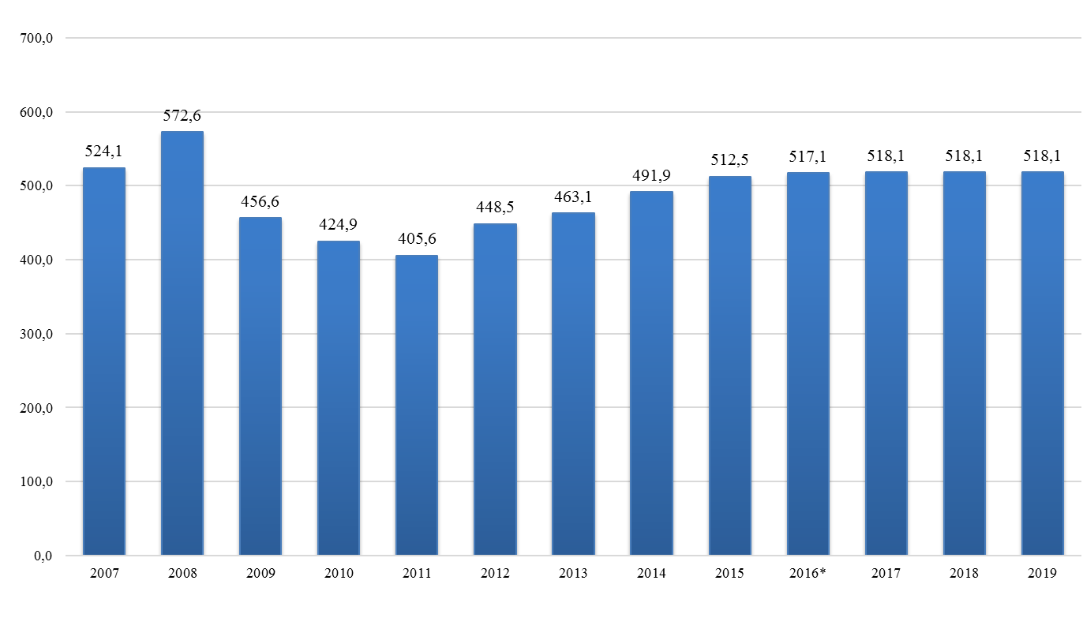
22.att. VM budžeta izdevumi veselības aprūpes pakalpojumu nodrošināšanai 2007.–2019.gadam
2009.-2011.gadam un 2013-2014.gadam izdevumos iekļauts arī Līdzekļu neparedzētiem gadījumiem izlietojums un 2010.-2012.gadam izdevumos iekļauta Sociālās drošības tīkla stratēģijas pasākumu īstenošana.
** Atbilstoši FM rīkojumiem uz 15.04.2016.
    - Latvijas veselības aprūpe uz starptautiskās veselības aprūpes fona

23.att. Kopējie veselības aprūpes izdevumi, % no IKP, 2013.gadā
Attēlā Nr.23 aplūkoti 2013.gada kopējie veselības aprūpes izdevumi starpvalstu salīdzinājumā.
Starp OECD valstīm un partnervalstīm, pēc kopējiem veselības aprūpes izdevumiem procentos no IKP, 2013.gadā Latvija ieņēma pirmspēdējo vietu, aiz sevis atstājot tikai Turciju un ievērojami atpaliekot no līderes Nīderlandes (apmēram par 50%). Līdz ar to var secināt, ka Latvijā, salīdzinot ar OECD valstīm, ir viens no zemākajiem veselības aprūpes finansējuma apmēriem.

24.att. Publiskie veselības aprūpes izdevumi, % no IKP; 2013.gadā
24.attēlā aplūkoti publiskie veselības aprūpes izdevumi starpvalstu salīdzinājumā. Pēc 24.attēla redzams, ka publiskie veselības aprūpes izdevumi Latvijā ir nedaudz augstāki tikai par Čīles un Meksikas rādītājiem, kas ir zemākie starp visām OECD valstīm. Līdzīgi, kā iepriekšējā attēlā, arī šeit var secināt, ka publiskie veselības aprūpes izdevumi Latvijā, salīdzinot ar OECD valstīm, ir vieni no zemākajiem. Tomēr jāņem vērā, ka veselības aprūpes pakalpojumu klāsts, kuru sniedz par valsts līdzekļiem, mēdz būtiski atšķirties, tādēļ šo rādītājus valstu starpā vajadzētu salīdzināt ar piesardzību.

25.att. Privātie veselības aprūpes izdevumi, % no IKP 2013.gadā
25.attēlā ir aplūkoti privātie veselības aprūpes izdevumi % no IKP starpvalstu salīdzinājumā. Privātais finansējums veselības aprūpei ir tuvs OECD valstu vidējam līmenim. Līdz ar to var secināt, ka Latvijā salīdzinoši bieži tiek izmantota maksas medicīniskā aprūpe, kas liecina par to, ka publiskā veselības aprūpe ir vai nu grūtāk pieejama vai arī sniegtais pakalpojums ir mazāk kvalitatīvs nekā privātajā veselības aprūpē.
Publiskie veselības aprūpes izdevumi (% no IKP) Latvijā ir zemākie starp OECD valstīm, ko daļēji kompensē relatīvi augstie privātie veselības aprūpes izdevumi (tuvi OECD vidējiem), tai skaitā iedzīvotājiem pērkot pakalpojumus no privātajām ārstniecības iestādēm.

26.att. Mirstības rādītāji Latvijā 2011.–2013.g. kā arī citās ES un OECD valstīs

Mirstības rādītāji Latvijā, salīdzinot ar citām valstīm, bijuši ievērojami augstāki – gan mirstība no onkoloģiskajām slimībām, gan no asinsrites problēmām bijusi būtiski augstāka ne tikai par Eiropas Savienības vidējo rādītāju, bet arī par Lietuvas un Igaunijas rādītājiem. Tāpat arī zīdaiņu mirstības līmenis Latvijā ir salīdzinoši augsts.
Atsevišķas valstis ar līdzīgu finansējumu veselības aprūpei uzrāda būtiski labākus rezultātus (piemēram Igaunija minētajos rādītājos, īpaši jaundzimušo mirstības ziņā).
27.attēlā sniegta informācija par ārstu skaitu uz tūkstoš iedzīvotājiem OECD valstīs un partnervalstīs.
Latvijā uz tūkstots iedzīvotājiem ir vidēji 3,2 ārsti, kas būtiski neatšķiras no OECD vidējā rādītāja (3,3). Salīdzinot ar Igauniju, (3,3) un Lietuvu (4,3), Latvijas rādītājs ir tikai nedaudz zemāks. Tomēr uz citu valstu fona samērīgais relatīvais rādītājs sevī slēpj nozīmīgas strukturālas disproporcijas.

27.att. Ārstu skaits uz tūkst. iedzīvotājiem, 2013.gadā

28.att. Medmāsu skaits uz tūkst. iedzīvotājiem, 2013.gadā
28.attēlā atspoguļots medmāsu skaits uz tūkstoš iedzīvotājiem starp OECD valstīm. Pēc 28.attēlā sniegtās informācijas secināms, ka Latvijā uz tūkstoš iedzīvotājiem ir 4,9 medmāsas, kas ir ievērojami zemāk nekā OECD valstīs vidēji (9,1). Turklāt medmāsu skaits uz tūkstoš iedzīvotājiem Latvijā ir mazāks arī par Lietuvu (7,6) un Igauniju (6,2) Medmāsu trūkuma rezultātā var rasties situācijas, ka pienākumus, kurus būtu jāveic medmāsām, veic ārsti, kas savukārt var mazināt ārstu darba efektivitāti un kvalitāti. Līdzīga situācija vērojama ģimenes ārstu skaita ziņā – Latvijā to ir relatīvi mazāk kā vairumā OECD dalībvalstu, liecinot par neefektīvu resursu sadali starp primāro un sekundāro veselības aprūpi.
29.attēlā atspoguļots datortomogrāfijas iekārtu skaits uz miljons iedzīvotājiem. Latvijā uz miljons iedzīvotājiem ir 35 datortomogrāfijas iekārtas. Šis rādītājs ir augstākais Baltijas valstu starpā. Lai novērtētu datortomogrāfijas iekārtu izmantošanas efektivitāti, 30.attēlā ir atspoguļots datortomogrāfijas izmeklējumu skaits uz iekārtu gadā.

29.att. Datortomogrāfijas iekārtu skaits (uz milj. iedz. 2013.gadā)

30.att. Datortomogrāfijas izmeklējumu skaits uz iekārtu gadā, 2013.gadā
Pēc 30.attēlā sniegtās informācijas redzams, ka Latvijā vidējā datortomogrāfijas iekārtas noslodze ir 4 557 izmeklējumi gadā, kas salīdzinot ar citām valstīm, ir zems rādītājs. Salīdzinot šos rādītājus ar 30.attēlā sniegto informāciju, rodas jautājums, vai Latvijā augstais datortomogrāfijas iekārtu skaits, ņemot vērā zemo noslodzi, ir nepieciešams. Līdz ar to var secināt, ka Latvijā netiek īstenota efektīva iekārtu noslodzes politika.
31.attēlā atspoguļots magnētiskās rezonanses iekārtu skaits uz miljons iedzīvotājiem.

31.att. Magnētiskās rezonanses iekārtu skaits uz miljons iedzīvotājiem, 2013.gadā
Latvijā uz miljons iedzīvotājiem ir 10,4 magnētiskās rezonanses aparāti. Salīdzinot ar Igauniju, kurā ir 11,4 aparāti, un Lietuvu, kurā ir 10,5 aparāti uz miljons iedzīvotājiem, aparātu skaita atšķirības nav lielas.
32.attēlā atspoguļots magnētiskās rezonanses izmeklējumu skaits uz aparātu gadā.

32.att. Magnētiskās rezonanses izmeklējumu skaits uz iekārtu, 2013.gads
Pēc 32.attēlā sniegtās informācijas redzams, ka Latvijā uz vienu magnētiskās rezonanses aparātu, salīdzinājumā ar pārējām Baltijas valstīm, tiek veikts vismazākais izmeklējumu skaits. Ja Igaunijā tie ir 4 499 izmeklējumi un Lietuvā 3 197 izmeklējumi, tad Latvijā tie ir 3 078 izmeklējumi.
Ārstniecības iestāžu kapacitāte (aparatūras, ārsti) Latvijā ir tuvu OECD valstu vidējiem rādītājiem. Diagnostisko iekārtu (datortomogrāfu) skaits Latvijā ir virs vidējā OECD valstu līmeņa.
Diagnostisko iekārtu noslodze atsevišķos rādītājos (piemēram izmeklējumu skaits uz vienu datortomogrāfu, magnētiskās rezonanses aparātu) Latvijā atpaliek no OECD valstu vidējiem rādītājiem.

33.att. Magnētiskās rezonanses izmantošana Latvijā, 2013.gadā
Pēc attēlā sniegtajiem datiem secināms, ka no 2003. – 2013.gadam magnētisko rezonanšu iekārtu un izmeklējumu skaitam ir tendence pieaugt. Ja 2003.gadā aparātu skaits ir nedaudz zem 2 uz miljons iedzīvotājiem un izmeklējumu skaits ir nedaudz zem 5 uz tūkstots iedzīvotājiem, tad iekārtu skaits 10 gadu laikā ir pieaudzis 5 reizes, savukārt izmeklējumu skaits ir pieaudzis apmēram 7 reizes. Tādējādi iekārtu noslodze 10 gadu laikā nav būtiski mainījusies, saglabājoties zemā līmenī.
    - Veselības ministrijas budžeta analīze
Veicot VM budžeta izdevumu analīzi, laika periodā no 2013.–2015.gadam konstatēts, ka atsevišķās VM budžeta apakšprogrammās veidojas regulāras izdevumu neizpildes, kā piemēram apakšprogrammās, 45.01.00 “Veselības aprūpes finansējuma administrēšana un ekonomiskā novērtēšana” un 45.02.00 “Ārstniecības riska fonda darbības nodrošināšana”.
2013.–2015.gadā apakšprogrammā 45.01.00 “Veselības aprūpes finansējuma administrēšana un ekonomiskā novērtēšana” vērojama izdevumu neizpilde, kas attēlota 32.attēlā.
Izvērtējot apakšprogrammas 45.01.00 “Veselības aprūpes finansējuma administrēšana un ekonomiskā novērtēšana” izdevumu neizpildi laika posmā no 2013.gada līdz 2015.gadam, secināts, ka trīs gadu periodā veidojas līdzekļu neapguve 462 427 euro apmērā vidēji gadā.
Veselības ministrija skaidro, ka apakšprogrammas “Veselības aprūpes finansējuma administrēšana un ekonomiskā novērtēšana” 2013.gada izdevumu neizpilde precēm un pakalpojumiem skaidrojama ar izpildītāja laikā neveiktām Vadības informācijas sistēmas programmatūras izmaiņām, recepšu veidlapu pieprasījuma samazinājumu un pasta pakalpojumu samazināšanos, jo plašāk tiek pielietots e-paraksts, savukārt neizpilde izdevumiem kapitālajiem ieguldījumiem skaidrojama ar aizkavējušos iepirkumu procedūru Microsoft licenču iegādei un mēbeļu iepirkuma līguma noslēgšanu par zemākām cenām, līdz ar to vienas vienības cena bija zemāka par 150 latiem, kā rezultātā mēbeles tika novērtētas kā mazvērtīgais inventārs. 2014.gada neizpilde tiek skaidrota ar to, ka izdevumiem atlīdzībai veidojās ietaupījums saistībā ar darbinieku iesniegtajām slimības lapām, neizpilde izdevumiem precēm un pakalpojumiem saistīta ar aizkavētām iepirkumu procedūrām un ar izpildītāja laikā neveiktām Vadības informācijas sistēmas programmatūras izmaiņām. Savukārt izdevumu neizpilde kapitālajiem ieguldījumiem saistīta ar to, ka Zvanu centra noma tika atzīta par saimnieciski izdevīgāku nekā izveide. 2015.gada neizpildi Veselības ministrija skaidro ar to, ka iepirkuma līgumi par personāla apdrošināšanas polisēm un Microsoft licencēm ir noslēgti par zemākām cenām nekā plānots, kā arī bijis mazāks pieprasījums pēc recepšu veidlapām un pagarināts projekta “E-veselības integrētas sistēmas attīstība” izpildes termiņš, līdz ar to maksājumus pārceļot uz 2016.gadu.
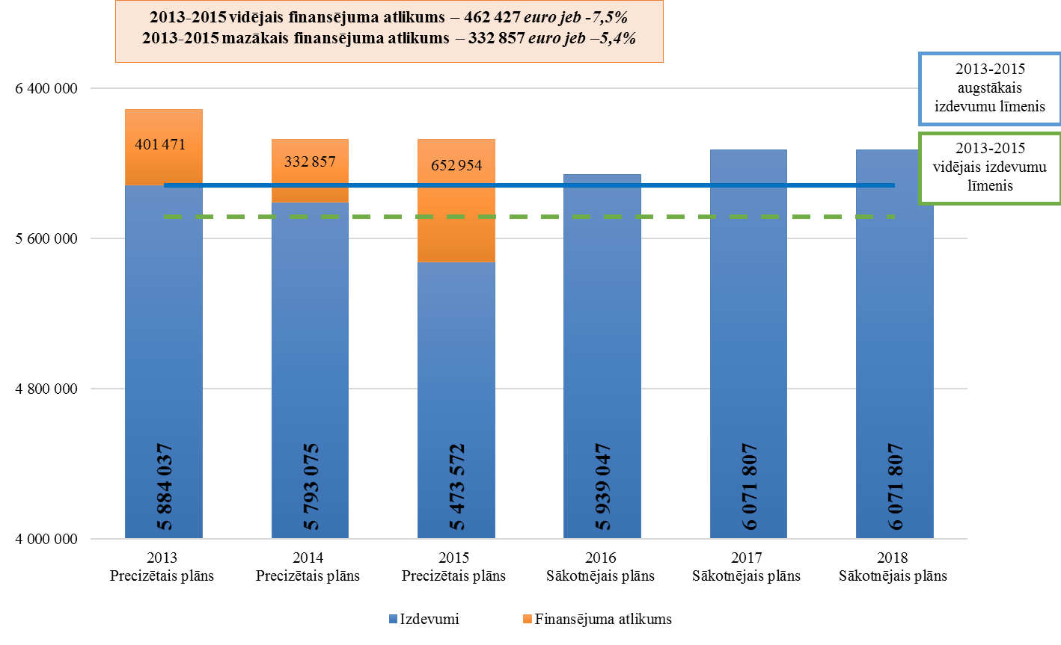
34.att. Izdevumu neizpilde apakšprogrammā 45.01.00 “Veselības aprūpes finansējuma administrēšana un ekonomiskā novērtēšana”

Izvērtējot VM skaidrojumus par izdevumu neizpildēm veselības aprūpes finansējuma administrēšanas un ekonomiskās novērtēšanas apakšprogrammā, secināms, ka ir sistemātiskas problēmas ar iepirkumu plānošanu un ar līgumu izpildītāju veikto darbu kontroli. Atbilstoši Valsts kases saimnieciskā gada pārskatiem par valsts budžeta izpildi un pašvaldību budžetiem par 2013.-2014.gadu un Valsts kases operatīvam pārskatam “Ministrijas pamatbudžeta ieņēmumu un izdevumu izpilde 2015. gada 12 mēnešos” ieņēmumi no maksas pakalpojumiem un citiem pašu ieņēmumiem pārsniedz plānoto ieņēmumu apmēru 2013.gadā 56 649 euro apmērā, 2014.gadā 178 952 euro apmērā un 2015.gadā 213 786 euro apmērā. Atbilstoši Valsts kases informācijai apakšprogrammā 45.01.00 “Veselības aprūpes finansējuma administrēšana un ekonomiskā novērtēšana” pašu ieņēmumu no maksas pakalpojumiem un citiem pašu ieņēmumiem naudas līdzekļu atlikums uz 2016.gada 1.janvāri deponēto līdzekļu kontos bija 1 096 539 euro apmērā. Savukārt, atbilstoši VM pieprasījumam 2016.gada 27.aprīlī ar FM rīkojumu Nr.201 apakšprogrammā 33.01.00 “Ārstniecība” tika palielināti izdevumi subsīdijām un dotācijām 516 482 euro apmērā, to finansēšanai novirzot daļu no minētā NVD 2014.gada un 2015.gada naudas līdzekļu atlikuma.
Līdz ar to secināms, ka apakšprogrammā “Veselības aprūpes finansējuma administrēšana un ekonomiskā novērtēšana” ir finansējuma rezerve, kuru iespējams novirzīt citām veselības jomas prioritātēm. Uzskatām, ka līdzīgi bija jārīkojas arī iepriekšējos gados, apzinoties samilzušās problēmas veselības jomā un pakalpojumu pieejamībā.
Apakšprogrammā 45.02.00 “Ārstniecības riska fonda darbības nodrošināšana”, no tās izveidošanas gada, ik gadu veidojās neizpildes, kas ir attēlotas 33.attēlā.
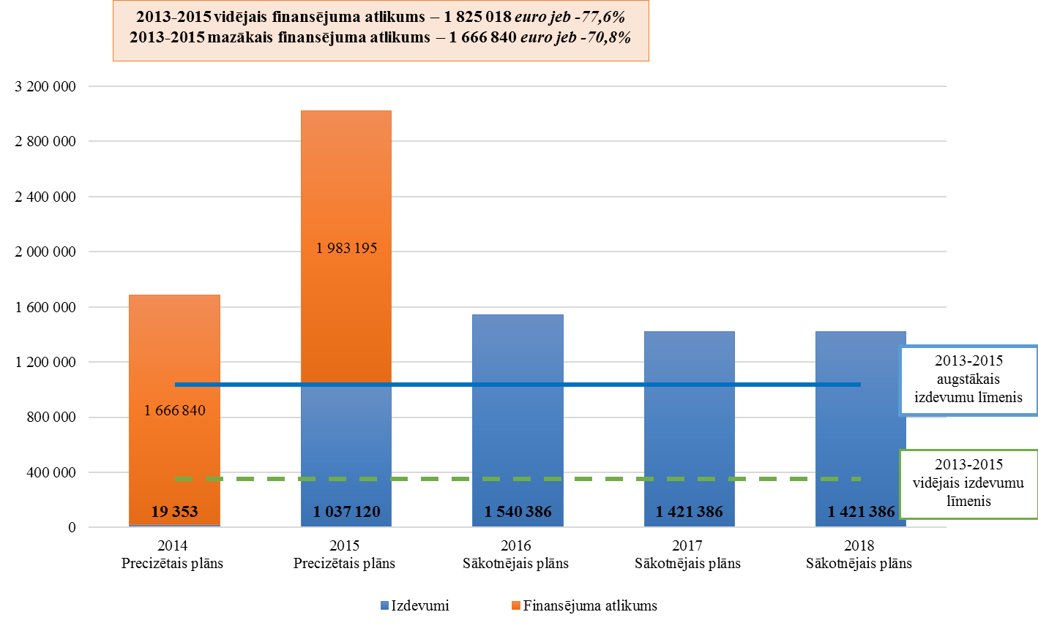
35.att. Izdevumu neizpilde apakšprogrammā 45.02.00 “Ārstniecības riska fonda darbības nodrošināšana”
Laika posmā no 2014.gada līdz 2015.gadam veidojas līdzekļu neapguve 1,8 milj. euro apmērā vidēji gadā, kas veido 77,6% no vidējiem izdevumiem gadā.
Veselības ministrija izdevumu neizpildi skaidro ar to, ka minēto izdevumu plānošana ir sarežģīta, jo Nacionālais veselības dienests (NVD) pieņem lēmumu par atlīdzības izmaksāšanu par pacienta dzīvībai vai veselībai nodarīto kaitējumu, kā arī atlīdzību par ārstniecības izdevumiem, tikai pamatojoties uz Veselības inspekcijas atzinumiem, kuru pieņemšana ir laikietilpīgs process. Vienlaikus izdevumu neizpilde saistīta ar to, ka 2014.gadā 24 gadījumos un 2015.gadā 49 gadījumos netika konstatēts kaitējums un, pamatojoties uz ekspertīzes rezultātiem, tika atteikta atlīdzība izmaksām no Ārstniecības riska fonda.
Jāatzīmē, ka 2016.–2018.gadam plānoto izdevumu apmērus Veselības ministrija ir samazinājusi. Līdz ar to apakšprogrammā nav finansējuma rezerves, jautājums par plānoto izdevumu apmēru analizējams ikgadējā budžeta projekta sagatavošanas procesā.
Veicot Veselības ministrijas budžeta izdevumu analīzi laika periodā no 2013.gada līdz 2015.gadam, tiek konstatētas regulāras izdevumu pārdales saimnieciskā gada ietvaros vairākās apakšprogrammās.
Apakšprogrammā 33.04.00 “Centralizēta medikamentu un materiālu iegāde” konstatētās sistemātiskās izdevumu pārdales attēlotas 36.attēlā.
Apakšprogrammā 33.04.00 “Centralizēta medikamentu un materiālu iegāde” 2013.-2015.gadā izdevumu pārdalēs vidēji ik gadu pārdala finansējumu uz citām Veselības ministrijas budžeta apakšprogrammām 403 693 euro apmērā, kas vidēji sastāda 4% no sākotnējā plāna.

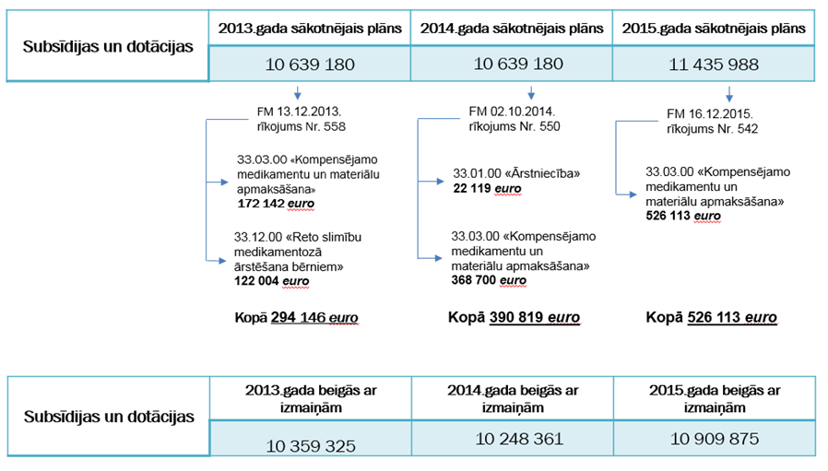
36.att. Pārdales uz citām apakšprogrammām no apakšprogrammas 33.04.00 “Centralizēta medikamentu un materiālu iegāde”
Apakšprogrammas 39.03.00 “Asins un asins komponentu nodrošināšana” ietvaros 2013.-2015.gadā ir konstatētas regulāras izdevumu pārdales, kas attēlotas 37.attēlā.
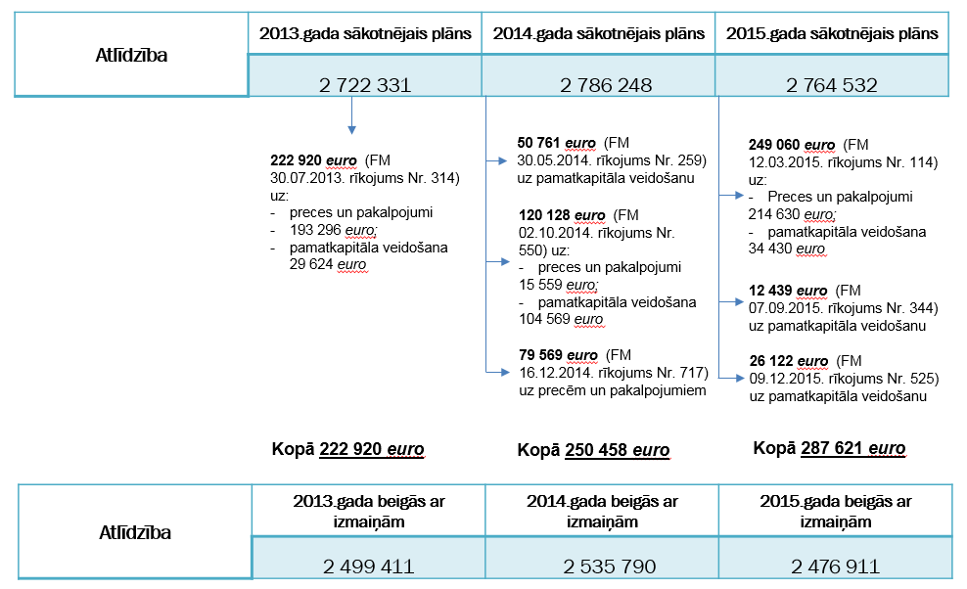
37.att. Pārdales starp ekonomiskās klasifikācijas kodiem apakšprogrammas 39.03.00 “Asins un asins komponentu nodrošināšana” ietvaros

Apakšprogrammā 39.03.00 “Asins un asins komponentu nodrošināšana” 2013.-2015.gadā vidēji ik gadu starp ekonomiskās klasifikācijas kodiem apakšprogrammas ietvaros tiek veiktas pārdales vidēji gadā 253 666 euro apmērā.
2016.gada budžetā finansējums no izdevumiem atlīdzībām 200 600 euro apmērā tika pārdalīts uz izdevumiem precēm un pakalpojumiem 28 100 euro apmērā un izdevumiem pamatkapitāla veidošanai 172 500 euro apmērā, lai turpmāk nebūtu jāveic regulārās izdevumu pārdales. Ņemot vērā, ka 2016. un 2017.gadā finansējums izdevumiem pamatkapitāla veidošanai plānots tehnoloģiskajām iekārtām un mašīnām, savukārt 2018.gadā transportlīdzekļiem, secināms, ka 2019.gadam ir pārskatāms pamatlīdzekļu iegādēm plānojamais finansējuma apmērs un mērķis, jo izdevumi pamatkapitālam ir uzskatāmi par vienreizējiem izdevumiem.
Veicot VM budžeta bāzes izdevumu pārskatīšanas ir izdarīti vairāki secinājumi:
1. Apakšprogrammā 45.01.00 ”Veselības aprūpes finansējuma administrēšana un ekonomiskā novērtēšana” pārskatāms dotācijas no vispārējiem ieņēmumiem un izdevumu apjoms, to novirzot citām veselības jomas prioritātēm.
2. Apakšprogrammā 39.02.00 “Sporta medicīnas nodrošināšana”, apakšprogrammā 45.02.00 “Ārstniecības riska fonda darbības nodrošināšana”, apakšprogrammā 39.06.00 “Tiesu medicīniskā ekspertīze” u.c. uzlabojama ieņēmumu no maksas pakalpojumiem un citiem pašu ieņēmumiem un tiem atbilstošu izdevumu plānošana, jo vērojama sistemātiska plāna neizpilde.
3. VM gadskārtējā valsts budžeta likumprojekta plānošanas procesā nepieciešams veikt savlaicīgu izdevumu plānošanu un ieplānot izdevumus atbilstoši to ekonomiskajai būtībai un VM izdevumu prioritātēm veselības jomā, lai saimnieciskā gada laikā nebūtu jāveic apropriācijas pārdales.
4. Apakšprogrammai 39.03.00 “Asins un asins komponentu nodrošināšana” 2019.gadam ir pārskatāms pamatlīdzekļu iegādēm plānojamais finansējuma apmērs un mērķis.
Galvenie secinājumi par stacionāro veselības aprūpes daļu un ambulatoro veselības aprūpi detalizēti pieejami informatīvā ziņojuma pielikumā Nr.10.
Galvenie secinājumi un priekšlikumi pēc izdevumu pārskatīšanas VM izdevumos:
- Veselības nozarei piešķirtais finansējums ir nepietiekošs pie nenodefinēta pakalpojumu groza un nepieciešams rast risinājumu tā palielināšanai, tomēr šobrīd spēkā esošā valsts budžeta finansējuma sadales kārtība nesniedz pārliecību par tā maksimāli efektīvu sadalījumu un izlietojumu. Veselības aprūpes finansēšanas modelis ir necaurredzams, tarifu aprēķina metodikā vērojama virkne būtisku nepilnību, netiek veikts sistēmisks izdevumu efektivitātes un lietderīguma izvērtējums. Veselības aprūpes finansēšanas modelī ir nepieciešamas būtiskas izmaiņas, palielinot finansējuma sadales un izlietojuma caurredzamību, sasaistot piešķirto finansējumu ar veselības aprūpes pakalpojumu kvalitāti raksturojošiem rādītājiem un nodrošinot pastāvīgu izdevumu lietderīguma un efektivitātes kontroli. Virknē gadījumu izdevumu efektivitātes palielinājums panākams, veicot izmaiņas veselības nozares politikas ietvarā.
- Veselības ministrijai nepieciešams definēt valsts apmaksāto pakalpojumu grozu, sasaistot veselības aprūpes pakalpojumu tvērumu ar valsts finansiālajām iespējām un prioritātēm, kas izvēlētas atkarībā no to sniegtā pienesuma sabiedrības veselības stāvokļa uzlabošanā.
- Vienlaicīgi kritiski jāizvērtē un jāpārskata veselības aprūpes pakalpojumu tarifi un to aprēķina metodoloģija, lai tie atspoguļotu sniegto pakalpojumu patiesās izmaksas. Patieso izmaksu izvērtēšanai nebūtu izmantojami pakalpojumu sniedzēju vidējie izmaksu rādītāji, pirms tam nenodrošinot harmonizētu uzskaiti un sistēmisku izdevumu lietderīguma un efektivitātes kontroli (esošajā situācijā būtu jāfokusējas uz nozares līderiem izdevumu efektivitātes jomā, veicot rūpīgu sniegto veselības aprūpes pakalpojumu izmaksu vērtējumu).
- Lai nodrošinātu izdevumu efektivitātes vērtēšanas iespējas, jāveic harmonizēta izdevumu uzskaite, kā arī centralizēta informācijas apkopošana un analīze. Kvalitatīva e-veselības sistēma, kurā identificējami individuāli pacienti, tiem sniegtie veselības aprūpes pakalpojumi un to izmaksas, ir būtisks priekšnosacījums izdevumu efektivitātes un lietderīguma vērtēšanai.
- Papildu finansējums nozarei piešķirams mērķēti un veicot strukturālās reformas, kas risinātu pirmajos četros punktos identificētās nepilnības.
- Valsts un ārstniecības iestāžu, ar kurām Nacionālais veselības dienests slēdz līgumus par veselības pakalpojumu sniegšanu, attiecību pamatā ir princips, ka valsts maksā par sniegtajiem pakalpojumiem, šajā procesā trūkst iepirkuma elementa, faktiski valsts lielākoties finansē ārstniecības iestādi atbilstoši fiksētam maksājumu apmēram, vāji saistot to ar sasniedzamajiem rezultātiem.
- Jāpārskata funkciju sadalījums starp Nacionālo veselības dienestu un Veselības ministriju. Šobrīd valdība apstiprina MK noteikumus, kas nosaka tarifus, bet reālo finansējuma sadalījumu veic Nacionālais veselības dienests - process nav pārskatāms, vāji kontrolēts no Veselības ministrijas puses. Lai nodrošinātu pilnvērtīgu Veselības ministrijas atbildību un to, ka valsts budžeta finansējums tiek sadalīts atbilstoši mērķim, nepieciešams precizēt funkciju sadalījumu starp Nacionālo veselības dienestu un Veselības ministriju, normatīvajā regulējumā nosakot, ka Veselības ministrija pārņem valsts budžeta finansējuma, rezultatīvo rādītāju plānošanas un politikas plānošanu funkcijas, kā arī normatīvo aktu izstrādi un uzraudzību.
- Veselības ministrijai kā atbildīgajai nozares ministrijai, pēc Pasaules Bankas pētījuma rezultātu saņemšanas, nepieciešams sniegt konstruktīvus priekšlikumus, pārskatot veselības aprūpes pakalpojumu sniedzēju struktūru, lai nodrošinātu iedzīvotājiem kvalitatīvu veselības aprūpes pieejamību visā Latvijas teritorijā.
- Lai nodrošinātu veselības aprūpes budžeta caurskatāmību, Veselības ministrijai likumprojekta “Par valsts budžetu 2017.gadam” un likumprojekta “Par vidēja termiņa budžeta ietvaru 2017., 2018. un 2019.gadam” sagatavošanas un izskatīšanas procesā iesniegt Finanšu ministrijā priekšlikumu par budžeta apakšprogrammā 33.01.00 “Ārstniecība” plānotā finansējuma sadali pa apakšprogrammām, sadalot finansējumu atsevišķās apakšprogrammās:
- 33.13.00 „Primārās ambulatorās veselības aprūpes nodrošināšana” (ģimenes ārstu, mājas aprūpes pakalpojumu, zobārstniecības);
- 33.14.00 „Laboratorisko izmeklējumu nodrošināšana ambulatorajā aprūpē”;
- 33.15.00 “Pārējo ambulatoro veselības aprūpes pakalpojumu nodrošināšana” (t.sk. sekundārās ambulatorās veselības aprūpes pakalpojumu – speciālistu konsultāciju un izmeklējumu, diagnostikas u.c. apmaksa (izņemot laboratoriskos izmeklējumus));
- 33.16.00 “Neatliekamās medicīniskās palīdzības nodrošināšana stacionārās ārstniecības iestādēs”;
- 33.17.00 “Plānveida stacionāro veselības aprūpes pakalpojumu nodrošināšana”;
- 33.18.00 “Starptautiskie norēķini par sniegtajiem veselības aprūpes pakalpojumiem” (Apakšprogrammas 33.01.00 “Ārstniecība” finansējums norēķiniem ar ES un Eiropas ekonomiskās zonas valstīm par Latvijas iedzīvotājiem sniegtajiem pakalpojumiem un apakšprogrammas 37.03.00 “Krievijas Federācijas militāro pensionāru veselības aprūpe (no Krievijas Federācijas līdzekļiem)” finansējums).
- VM nepieciešams pārskatīt references kārtību kompensējamo zāļu sistēmā, paredzot iespēju alternatīvo medikamentu iekļaušanu arī B un C kompensējamo medikamentu sarakstos.
- Veselības aprūpes pakalpojumu līgumu apjomu plānošanā nepieciešams ņemt vērā ārstniecības iestāžu veikto pakalpojumu apjomu nevis 9 mēnešu, bet 12 mēnešu periodu, pieļaujot aptaujas un atlases korekcijas.
- Pārskatīt amortizācijas piemaksu daļu par tehnoloģiju līmeni datortomogrāfijas, ultrasonogrāfijas un magnētiskās rezonanses izmeklējumiem, nosakot to vienotā fiksētā līmenī, pretējā gadījumā no valsts budžeta līdzekļiem īsā laika periodā privātajiem pakalpojumu sniedzējiem tiek apmaksāta iekārtas iegāde.
- Nepieciešams veikt veselības aprūpes pakalpojumu tarifu aprēķinu metodikas pārskatīšanu, paredzot vienotu iekārtu amortizācijas un attīstības izmaksu tarifa elementu, kā arī darba samaksai piesaistīto tarifa elementu aprēķinu pārskatīšanu. Veselības ministrijai sagatavot veselības aprūpes pakalpojumu tarifu pārskatīšanas kalendāro grafiku, izdalot prioritāri pārskatāmo pakalpojumu tarifus.
- Uzskatām, ka neatliekamo palīdzību nepieciešams apmaksāt atbilstoši faktiskajām izmaksām (t.sk. nodrošinot finansējumu diagnostiskajiem izmeklējumiem), vienlaikus nodrošinot nepieciešamā finansējuma minimumu, lai nodrošinātu reģionos neatliekamās palīdzības sniegšanas iespējas iedzīvotājiem diennakts režīmā.
- Nepieciešams noteikt terciāro veselības aprūpes pakalpojumu īpašo statusu, sagatavojot grozījumus normatīvajos aktos, kas nosaka kritērijus un finansējuma sadalījuma apmēru un piešķiršanas kārtību atbilstoši sniedzamā pakalpojuma sarežģītības pakāpei, nodalot un precīzi definējot rezultātus.
- VM nepieciešams izvērtēt un sniegt priekšlikumus konkrētām ārstniecības programmām un pacientu grupām (atbilstoši pieejamam finansējuma apmēram), kurām pakalpojumi tiek apmaksātas pēc fakta (t.i. tās kurām ir kritiska ietekme uz sabiedrības veselību kopumā, piemēram citu personu apdraudējumu vai potenciālo darbspējīgo mūža ilgumu).
- VM nepieciešams pārskatīt ambulatorā pakalpojuma finansējuma nosacījumus, kas nosaka, ka konkurss par pakalpojumu sniegšanu notiek tikai tad, ja pakalpojumam ir deficīts (t.i. nav kas sniedz) konkrētajā reģionā. Būtībā ir nepieciešama jauna, visaptveroša pakalpojumu sniedzēju atlase (konkurss), kurā tiek vērtētas arī pakalpojuma izmaksas, pieejamās tehnoloģijas, kapacitāte un cilvēkresursi, saikne ar stacionāro aprūpi.
- VM izmantojot Pasaules Bankas pētījuma ietvaros sagatavoto slimnīcu kartējumu, nepieciešams veikt pakalpojumu sniedzēju institūciju skaita un sniegto pakalpojumu profilu un apjomu pārskatīšanu, efektivizējot procesu, kas nodrošina pakalpojuma pieejamību visā Latvijas teritorijā.
- VM sadarbībā ar LM izvērtēt nepieciešamību izveidot trešo, iztrūkstošo sistēmu paralēli sociālajai aprūpei un veselības aprūpei – ilgtermiņa aprūpi (hroniskie pacienti). Izmantot infrastruktūru, kura vairs nav nepieciešama akūtās veselības aprūpes sniegšanai. Hronisko pacientu aprūpe- kopšana, aprūpe mājās, HIV/AIDS, ventilējamie, ar zondi barojamie, gulošie utt. – pacienti, kuri nav akūti, bet tajā paša laikā tie nav sociālās aprūpes pacienti, jo nepieciešama ārsta uzraudzība.
- VM pārskatīt ģimenes ārstu finansēšanas pamatā izmantoto fiksētās maksas apmēru, saistot to ar faktiski sniegto pakalpojumu kvalitāti. Kopumā fiksētie maksājumi ģimenes ārstu praksēs sastāda 85,3%, savukārt kvalitātes maksājumi ir zem 2% no kopējiem apmaksātajiem ģimenes ārstu pakalpojumiem. Turklāt pēc Nacionālo veselības dienesta sniegtās informācijas fiksēto maksu tiek plānots ar 2016.gada 1.jūliju palielināt, kas ir pretrunā ar starptautisko ekspertu ieteikumiem. Vienlaikus, lai izvairītos no situācijas, ka ģimenes ārsti turpina saņemt kapitācijas maksājumus par lielāku reģistrēto pacientu skaitu nekā reālais Latvijas iedzīvotāju skaits, Veselības ministrijai jāizstrādā mehānisms, kā pēc konkrēta laika perioda, kura laikā pacients nav apmeklēji ģimenes ārstu, tiek apturēta kapitācijas maksājuma izmaksa par šo pacientu.
- Ņemot vērā, ka viena apmeklējuma izmaksas ģimenes ārsta praksēs 2015.gadā svārstās robežās no 6 euro līdz pat 43 euro, VM sadarbībā ar NVD izvērtēt ģimenes ārstu prakšu, kurās viena apmeklējuma izmaksas pārsniedz 20 euro apmēru, lietderību, iespējams izvēloties citu pakalpojuma nodrošināšanas formu (piemēram, ģimenes ārsta prakse ar vairākām pieņemšanas vietām) un faktisko ģimenes ārstu noslogotību. Ņemot vērā minēto, VM nepieciešams izstrādāt kritērijus un normas ģimenes ārsta prakšu valsts finansējuma pārtraukšanai, nodefinējot minimālo reģistrēto pacientu skaitu.
- Izvērtēt iespēju veikt centralizētu medikamentu iepirkumu organizēšanu valsts slimnīcās, izmantojot Elektronisko iepirkumu sistēmu, lai iegūstot apjoma atlaides, kā arī izvairoties no situācijas, ka dažādās slimnīcās vienam un tam pašam medikamentam vai materiālam ir atšķirīgas cenas.

6.2. IZGLĪTĪBA
Latvijas izglītības sistēma sastāv no pirmskolas izglītības, pamatizglītības, vidējās izglītības un augstākās izglītības. Vispārējā izglītība pavisam ilgst 12 gadus, ietverot obligāto 9 –gadīgo pamatizglītību un 3–gadīgo vidējo izglītību. Papildus Latvijā ir obligāta pirmsskolas izglītība 5–6 gadu vecumā. Pamatizglītības pakāpe ietver vispārējo pamatizglītību (1.–9.klases) un profesionālo pamatizglītību. Vidējās izglītības pakāpe ietver vispārējo vidējo izglītību, profesionālo vidējo izglītību un arodizglītību. Augstākās izglītības pakāpe ietver gan akadēmiskās, gan profesionālās studiju programmas.
Izdevumu izvērtēšanas ietvaros tika analizēti valsts budžeta izdevumi, tomēr, lai novērtētu situāciju izglītības nozarē kopumā, kā viens no aspektiem tika izmantoti vispārējie statistikas dati par izglītību, tai skaitā kombinētais izglītojamo un studentu skaits, kombinētais pedagogu un akadēmiskā personāla skaits, kā arī vispārējās valdības izdevumi izglītībai, kas ietver visus izglītības nozarē veiktos ieguldījumus no publiskā finansējuma.
Sākotnēji apskatot datus par vispārējās valdības izdevumiem izglītībai un to sasaisti ar kombinēto izglītojamo un studentu skaitu, ir novērojams, ka izglītojamo un studentu skaits katru gadu samazinās, tomēr šāda tendence nav vērojama vispārējās valdības izdevumu apmēra izmaiņās.

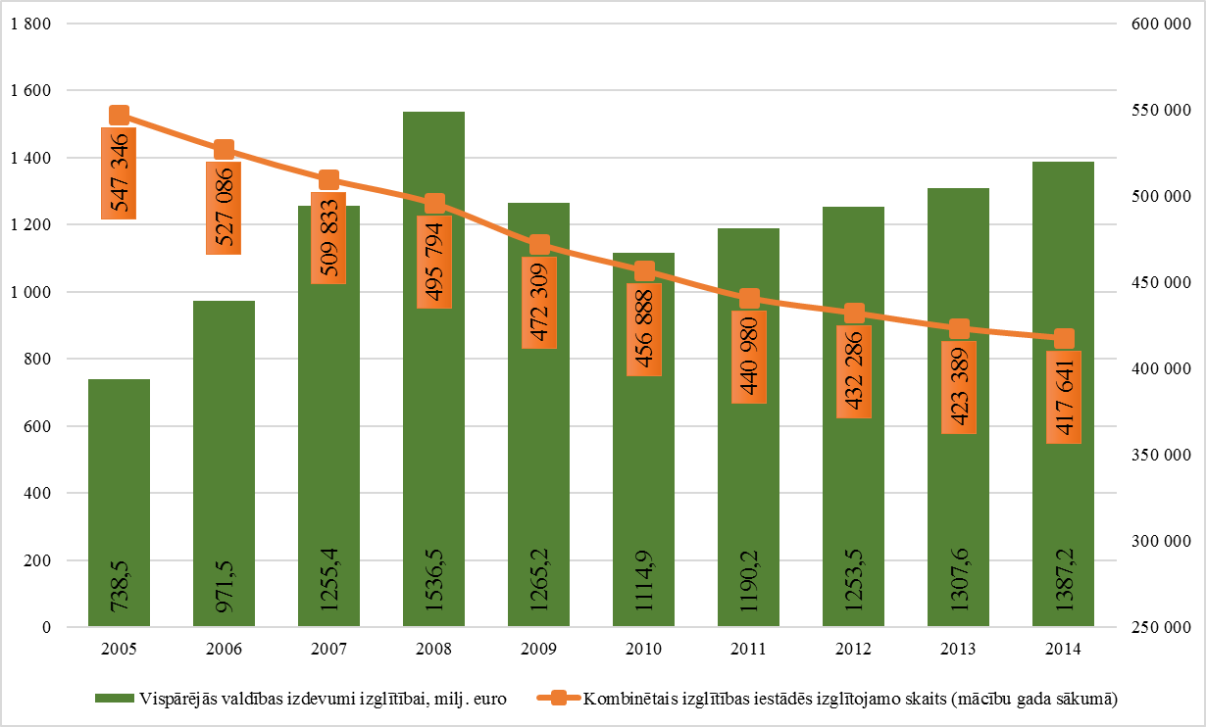
38.att. Kombinētais izglītojamo un studentu skaits un vispārējās valdības izdevumi izglītībai milj. euro 2005.-2014.gadā

Vienlaikus, kā redzams 39.attēlā, izglītības finansējums attiecībā pret ES valstu vidējo rādītāju ir augsts gan kā īpatsvars no kopējiem vispārējās valdības izdevumiem, gan izteiksmē pret tautsaimniecību (2014.gadā Latvijā starp ES valstīm ir visaugstākais izglītības finansējuma īpatsvars no kopējiem vispārējās valdības izdevumiem, kā arī septītais augstākais izglītības finansējuma īpatsvars attiecībā pret IKP). Šie dati ir viens no signāliem, kas norāda uz to, ka izglītības sistēmā nepieciešamas reformas nozares ietvaros, lai nodrošinātu pieejamo resursu efektīvāku pārvaldi.

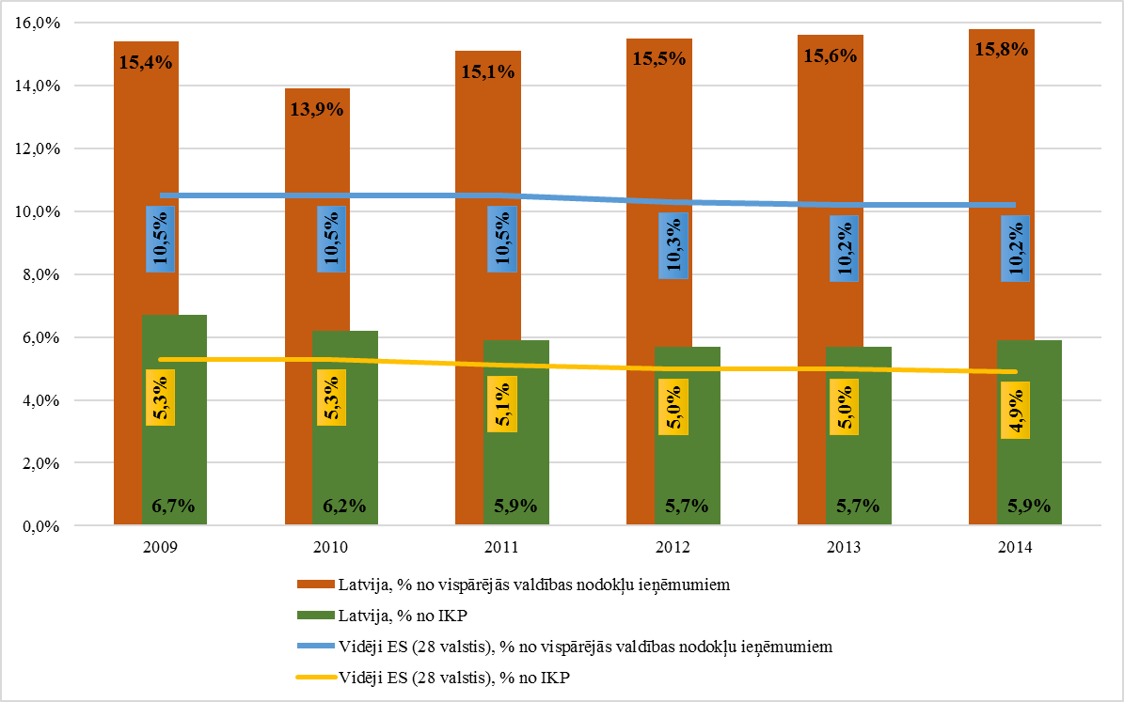
39.att. Vispārējās valdības izdevumu izglītībai īpatsvars 2009.–2014.gadā, %

Sadalījumā pa izglītības veidiem būtiskākais izglītības finansējuma īpatsvara vispārējās valdības izdevumos pārsvars attiecībā pret ES valstu vidējo rādītāju 2014.gadā ir pirmsskolas un sākumskolas izglītībai, vienlaikus tas ir augsts arī vidējā izglītībā, terciārā izglītībā, līmeņos nedefinējamā izglītībā un citur neklasificētajā izglītībā.

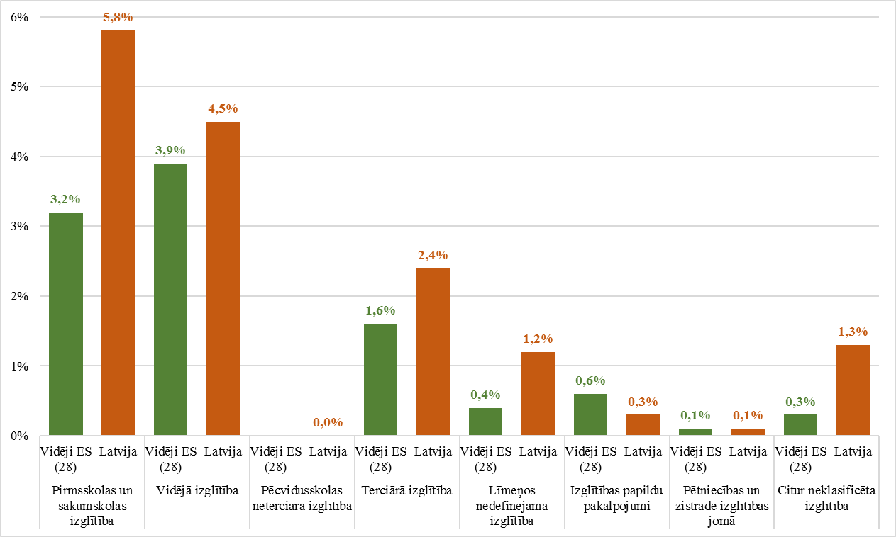

40.att. Vispārējās valdības izdevumi izglītībai % no vispārējās valdības izdevumiem sadalījumā pa izglītības veidiem

Analizējot vispārējās valdības izdevumu sadalījumā pa valdības līmeņiem un izglītības veidiem, centrālās valdības izdevumi izglītībai pārsniedz vidējo ES valstu līmeni (2014.gadā ES valstu vidējie vispārējās valdības izdevumi izglītībai bija 5,8% apmērā no vispārējās valdības izdevumiem). Vienlaikus, kā iepriekš tika norādīts, ka augsts izdevumu rādītājs ir pirmsskolas un sākumskolas izglītībā, kurā lielāko daļu izdevumu veido pašvaldību budžets, tas attiecīgi rosina izskatīt nepieciešamību arī pašvaldībām izvērtēt veiktos ieguldījumus izglītībā.

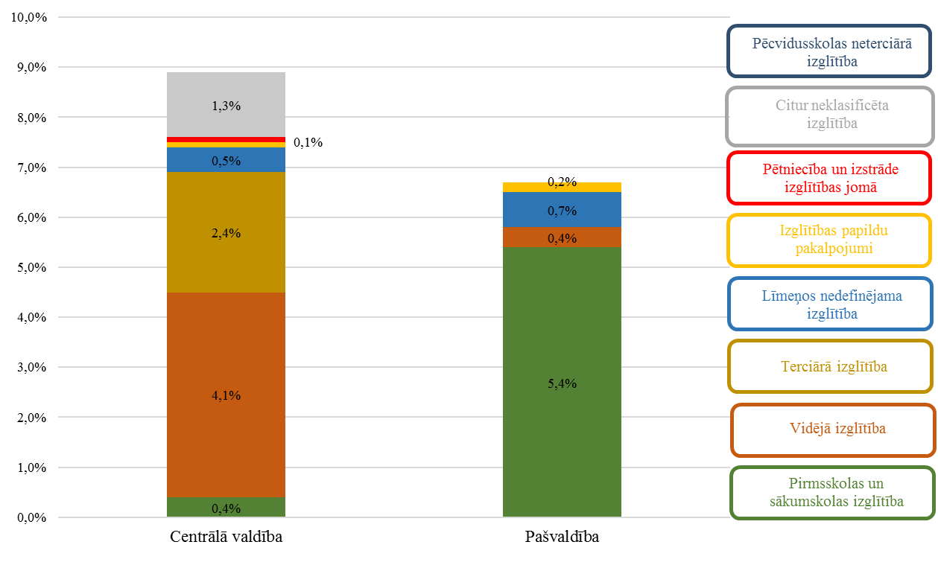
41.att. Vispārējās valdības izdevumi izglītībai % no vispārējās valdības izdevumiem sadalījumā pa valdības līmeņiem un izglītības veidiem

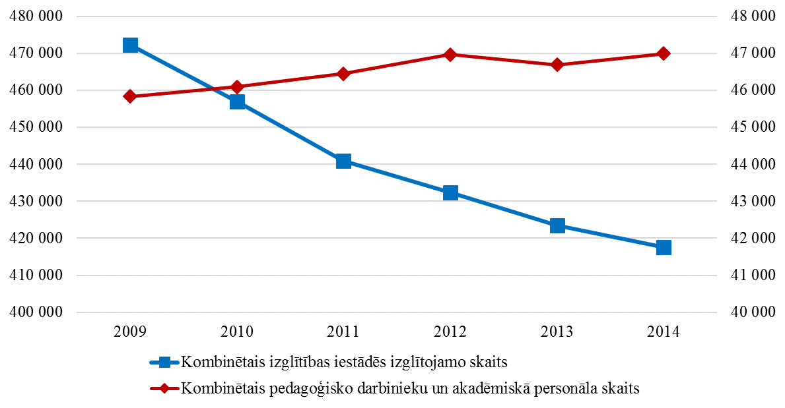
42.att. Kombinētais izglītojamo/studentu un pedagoģisko darbinieku/akadēmiskā personāla skaits
Izglītības nozares analīzē būtiski analizēt arī datus par pedagoģisko darbinieku un akadēmiskā personāla skaitu. Kā redzams 42.attēlā, kombinētais pedagoģisko darbinieku un akadēmiskā personāla skaits ir pieaudzis pretēji izglītojamo un studentu skaita samazinājumam (2014.gadā attiecībā pret 2009.gadu tas ir palielinājies par 2,5 %, savukārt izglītojamo un studentu skaits samazinājies par 11,6 %).
Ņemot vērā iepriekš minēto, pēdējos gados ir samazinājusies arī izglītojamo un studentu skaita attiecība pret vienu pedagoģisko un akadēmisko darbinieku galvenokārt vispārizglītojošās izglītības iestādēs, kā arī augstskolās un koledžās. Turklāt vispārizglītojošās izglītības iestādēs šī attiecība ir viszemākā.
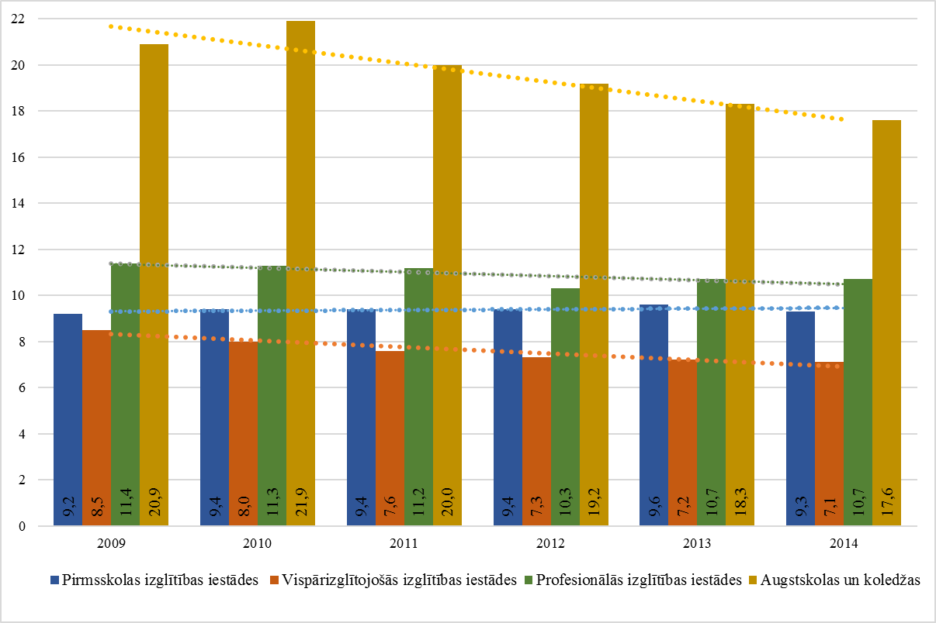
43.att. Izglītojamo/studentu skaita attiecība pret vienu pedagoģisko/akadēmisko darbinieku

Turklāt, aprēķinot vispārējo valdības izdevumu izglītībai apmēru pret vienu vienību, ir vērojams ieguldītā finansējuma pieaugums gan attiecībā uz vienu izglītojamo/studentu, gan arī vienu pedagoģisko/akadēmisko darbinieku, tas norāda, ka izglītībā ieguldītais finansējums ir pieaudzis straujāk (2014.gadā attiecībā pret 2009.gadu par 9,6%) nekā palielinājies pedagoģisko/akadēmisko darbinieku skaits (2014.gadā attiecībā pret 2009.gadu par 2,5%).
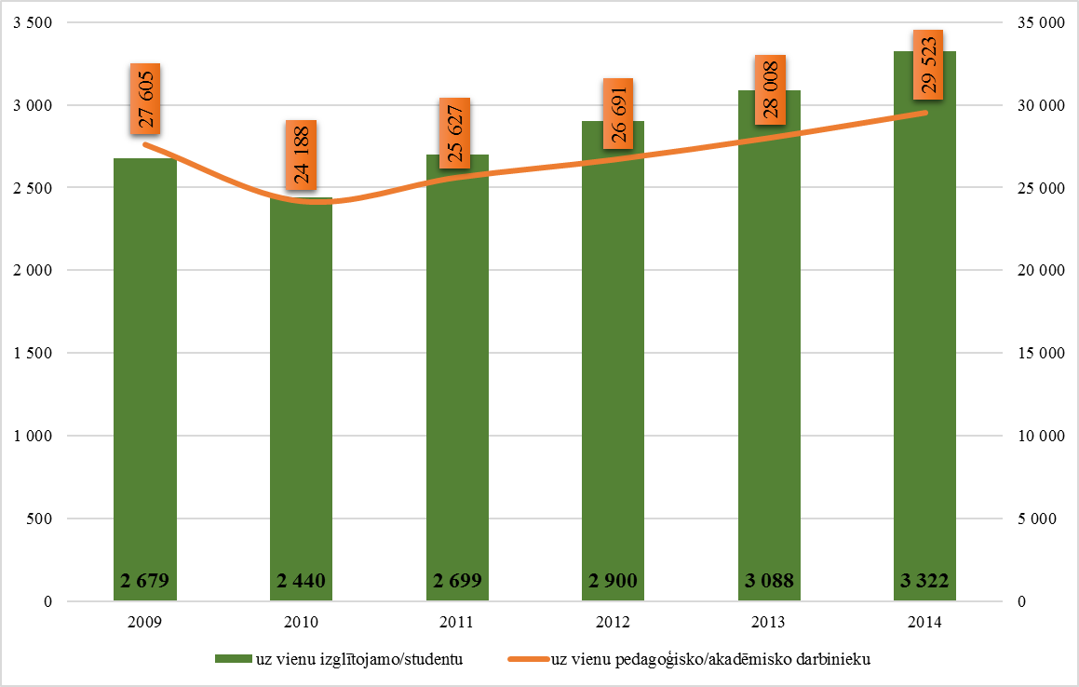
44.att. Vispārējās valdības izdevumi izglītībai, euro
Ņemot vērā iepriekš minēto, kā arī informāciju par vispārējās valdības izdevumiem izglītībai, var secināt, ka izglītības nozarē viens izglītojamais kļūst dārgāks, tomēr neapmierinātība ar izglītības nozarē ieguldīto finansējumu saglabājas.
Latvijā izglītības nozares finansēšanu nodrošina IZM, KM, VM, IeM, AiM un ZM. Šāda situācija saistīta ar to, ka ne visas valsts īpašumā esošās izglītības iestādes pārvalda par nozari atbildīgā IZM, jo, piemēram, Latvijas Lauksaimniecības Universitāte ir ZM pakļautībā, savukārt Rīgas Stradiņa Universitāte ir VM pakļautībā. Attiecīgi ministriju kompetences izglītības finansēšanā pārklājas, tāpēc būtu nepieciešams izvērtēt, vai šāda situācija netraucē nozares efektīvai pārvaldībai.
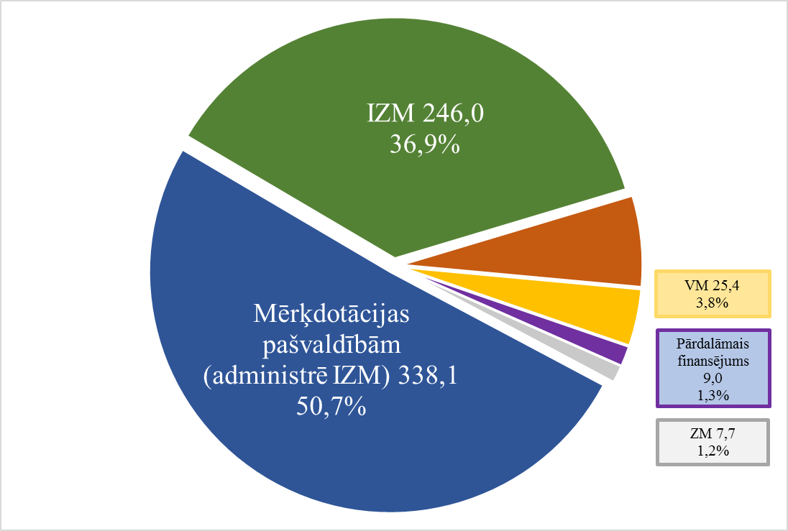
45.att. Valsts budžeta izdevumu plāns izglītības funkcijai 2016.gadā, milj. euro un %

6.2.1. Valsts budžeta mērķdotācijas pašvaldībām
Lielākā daļa izglītības finansējuma no valsts budžeta (50,7 % no 2016.gadā plānotajiem valsts budžeta izdevumiem izglītībai) tiek novirzīta kā mērķdotācijas pašvaldībām pašvaldību izglītības iestāžu pedagogu darba samaksai un valsts sociālās apdrošināšanas obligātajām iemaksām, kā arī atsevišķu iestāžu uzturēšanas izdevumu segšanai. Mērķdotācijas pašvaldībām apmērs pēdējos gados ir nodrošināts stabilā apmērā, tikmēr izglītojamos skaits ir samazinājies, attiecīgi finansējuma apmērs uz vienu izglītojamo palielinās.
Mērķdotācijas pašvaldībām ietvaros finansējums tiek nodrošināts:
- mērķdotācijas izglītības pasākumiem (pašvaldību speciālajām pirmsskolas izglītības iestādēm, internātskolām, Izglītības iestāžu reģistrā reģistrētajiem attīstības un rehabilitācijas centriem un speciālajām internātskolām bērniem ar fiziskās un garīgās attīstības traucējumiem pedagogu darba samaksai un iestāžu uzturēšanai) (01.00.00);
- mērķdotācijas pašvaldībām – pašvaldību izglītības iestāžu (pamata un vispārējās vidējās izglītības iestāžu, pašvaldību speciālās izglītības iestāžu, pašvaldību profesionālās izglītības iestāžu un daļējai interešu izglītības programmu) pedagogu darba samaksai un valsts sociālās apdrošināšanas obligātajām iemaksām (05.00.00);
- mērķdotācijas pašvaldībām – pašvaldību izglītības iestādēs bērnu no piecu gadu vecuma izglītošanā nodarbināto pedagogu darba samaksai un valsts sociālās apdrošināšanas obligātajām iemaksām (10.00.00).
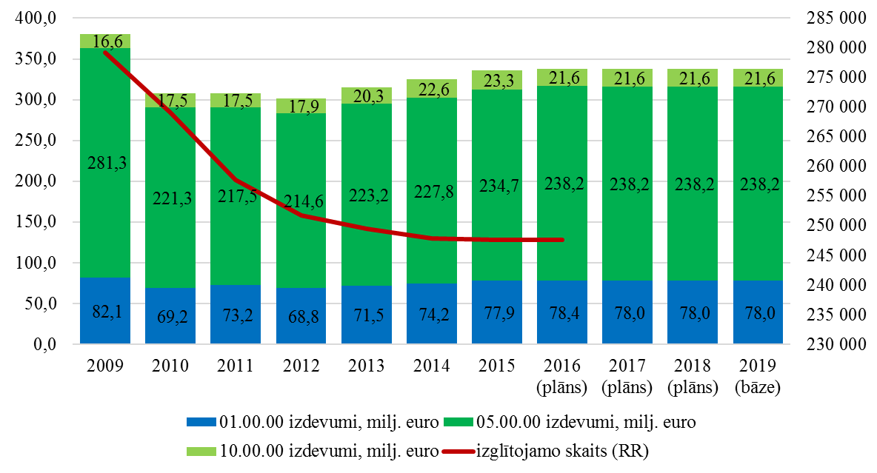
46.att. Mērķdotācijas pašvaldībām izdevumi (milj. euro) un izglītojamo skaits

Vērtējot mērķdotācijas pašvaldībām izdevumu uz vienu izglītojamo, ir redzams, ka visdārgāk izmaksā izglītojamais pašvaldību speciālajās pirmsskolas izglītības iestādēs, internātskolās, attīstības un rehabilitācijas centros un speciālajās internātskolās. Tāda situācija veidojas, jo šajās izglītības iestādēs izglītojamam nepieciešama speciāla aprūpe, tomēr vienlaikus diskutējama ir situācija, vai finansējumam pedagogu darba samaksai šajās izglītības iestādēs uz vienu izglītojamo ir jābūt trīs reizes lielākam nekā finansējumam citās izglītības iestādēs.
IZM katru gadu, aprēķinot mērķdotācijas sadalījumu pašvaldībām, norāda, ka tās rīcībā ir nepietiekoši līdzekļi, lai nodrošinātu MK 2010.gada 31.augusta noteikumu Nr.825 noteikto normu izpildi 100 procentu apmērā attiecībā uz uzturēšanas izdevumiem.
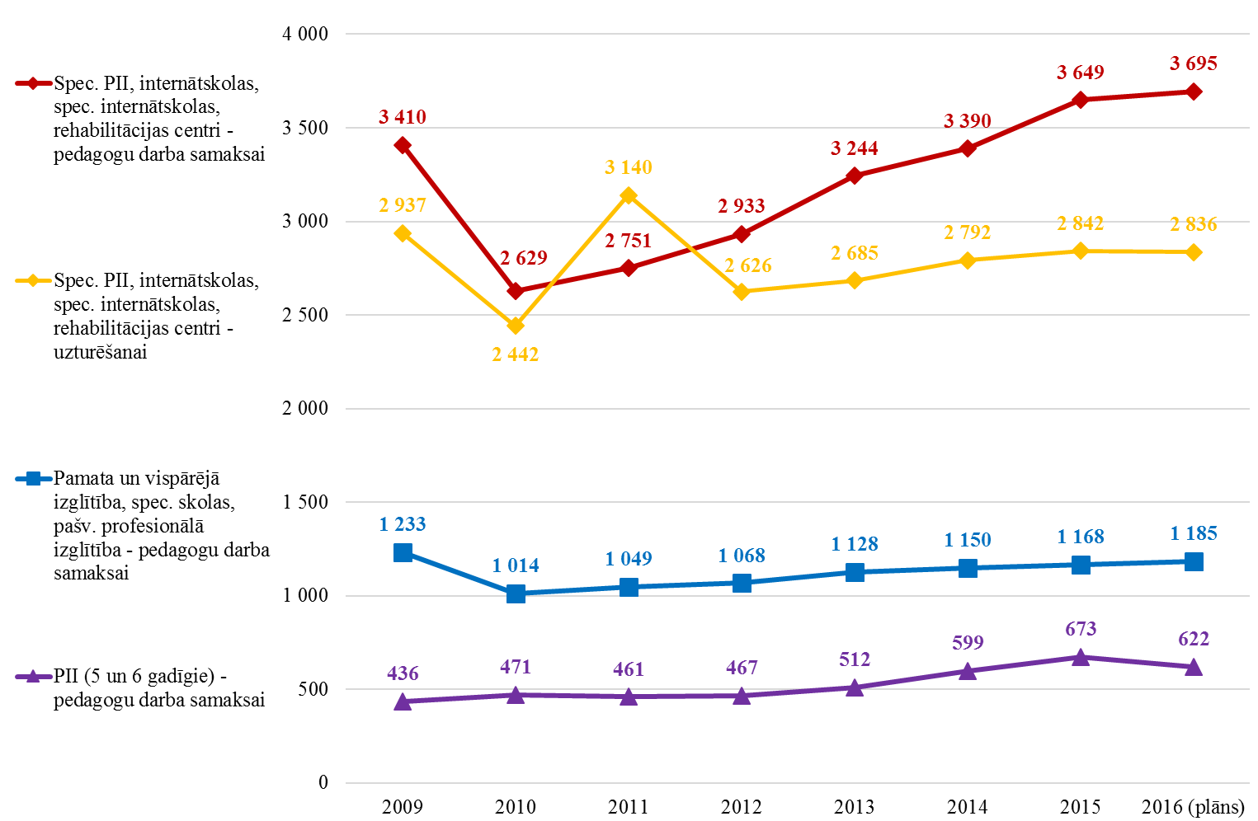
47.att. Mērķdotācijas pašvaldībām izdevumi uz vienu izglītojamo (euro)

Ņemot vērā uzturēšanas izdevumu apmēru uz vienu izglītojamo, kā arī pedagogu darba samaksai paredzētā finansējuma apmēru uz vienu izglītojamo salīdzinājumā ar citām izglītības iestādēm, kā viens no risinājumiem finansējuma efektīvākai izmantošanai ir optimizēt situāciju pieejamā finansējuma ietvaros, piemēram, pārskatot izstrādāto uzturēšanas izdevumu normatīvu, kā arī pārskatīt iepriekšminēto izglītības iestāžu tīklu, vai nepieciešams uzturēt līdzšinējo internātskolu skaitu un tamlīdzīgi.
Vienlaikus, atgriežoties pie jautājuma par pedagogu skaitu izglītības iestādēs, kas pēdējos gados ir mēreni palielinājies, šobrīd ir izveidojusies situācija, ka vispārējās izglītības iestādēs pedagogi tiek nodarbināti gan ar pilnu slodzi, gan arī mazāk un vairāk kā vienu slodzi.
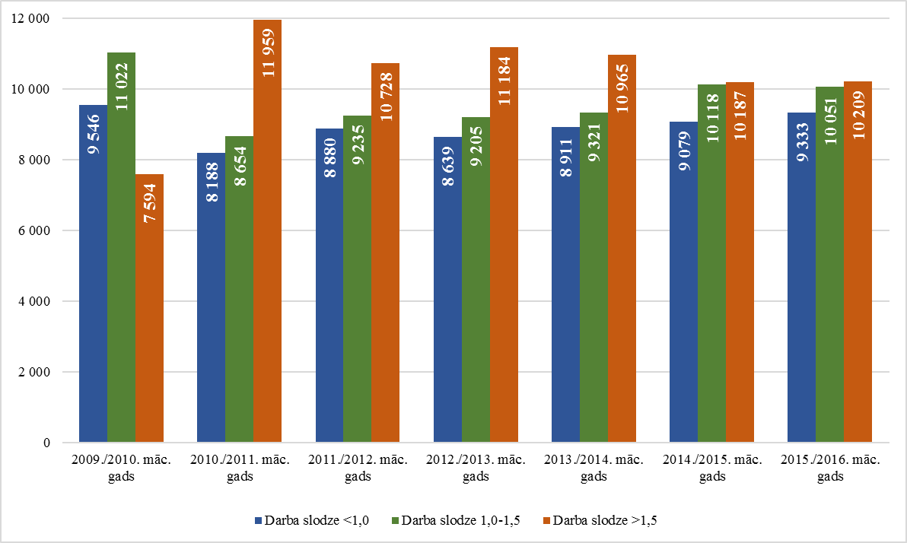
48.att. Vispārizglītojošo izglītības iestāžu pedagogu skaits sadalījumā pa darba slodzēm
Pedagogu nodarbināšana nepilnas vai vairāk kā vienas slodzes apmērā ir vispārēji sastopama darba organizācijas sastāvdaļa, tomēr, ņemot vērā izveidojušos situāciju, ka 2015./2016. mācību gadā pedagogi, kas strādā vienu līdz pusotru slodzi ir tikai 33,3% no visiem pedagogiem, kamēr 66,7% no visiem pedagogiem strādā vai nu mazāk kā vienu slodzi (30,8%) vai vairāk kā pusotru slodzi (35,9%), rodas jautājums, kā izglītības kvalitātes nodrošināšanā tiek ievērota vienlīdzība pedagogu noslogotībā (piemēram, vai noguris pedagogs var nodrošināt nepieciešamo izglītības kvalitāti). Turklāt, analizējot pedagogu skaita tendences pa gadiem saistībā ar vispārējo pedagogu skaita palielinājumu, ir novērojams, ka tieši nepilnas slodzes pedagogu skaits kopš 2012.gada ir pakāpeniski palielinājies (tātad palielinās mazāk atalgoto pedagogu skaits).
Vienlaikus, analizējot pedagogu darba slodzes situāciju sadalījumā pa novadiem un republikas pilsētām, vairāk kā puse pedagogu ir nodarbināti novados, no kuriem augstākais īpatsvars Rīgas reģionā (25,3%). Novados augstākais īpatsvars nepilnas slodzes pedagogiem ir Vidzemes reģionā (24,5%), vienlaikus tas ir augsts arī Rīgas reģionā (21,2%), un augstākais īpatsvars pedagogiem, kas nodarbināti vairāk kā pusotru slodzi, ir Rīgas reģionā (31,7%).

Tabula Nr.17
Vispārizglītojošo izglītības iestāžu pedagogu skaits sadalījumā pa darba slodzēm novados (t.sk. reģionos) un republikas pilsētās
2015./2016. māc. gads |  | Darba slodze <1,0 | Darba slodze 1,0-1,5 | Darba slodze >1,5 | KOPĀ
Vispārizglītojošo izglītības iestāžu pedagogu skaits |  | 9 333 | 10 051 | 10 209 | 29 593
t.sk. novados | skaits | 5 665 | 5 717 | 5 284 | 16 666
 | % no kopējiem | 60,7% | 56,9% | 51,8% | 56,3%
t.sk. Kurzemes reģions | % no novadiem | 18,1% | 17,1% | 16,1% | 17,1%
t.sk. Latgales reģions | % no novadiem | 17,6% | 20,0% | 16,8% | 18,2%
t.sk. Rīgas reģions | % no novadiem | 21,2% | 23,5% | 31,7% | 25,3%
t.sk. Vidzemes reģions | % no novadiem | 24,5% | 22,1% | 16,5% | 21,2%
t.sk. Zemgales reģions | % no novadiem | 18,5% | 17,4% | 18,8% | 18,2%
t.sk. republikas nozīmes pilsētās | skaits | 3 668 | 4 334 | 4 925 | 12 927
 | % no kopējiem | 39,3% | 43,1% | 48,2% | 43,7%
t.sk. Rīga | % no rep. noz. pils. | 62,4% | 60,2% | 63,6% | 62,1%

Ņemot vērā, ka IZM šobrīd turpina darbu pie jauna pedagogu darba samaksas modeļa izstrādes, modeļa izstrādes ietvaros nepieciešams ieviest tādas normas, kas ciešāk sasaistītu izlietotā finansējuma un tā raksturojošo rādītāju sasaisti, paredzētu normas adekvātai izglītojamo un pedagogu skaita attiecībai, kā arī vienlaikus risināt jautājumu par pedagogu noslodzi, lai neveidotos nevienlīdzība pedagogu starpā attiecībā uz nostrādātajām stundām un saņemto atalgojumu, tādējādi radot finansējuma iekšējās rezerves, lai nodrošinātu pedagoga individuālo atalgojuma pieaugumu. Papildus iekšējām finansējuma rezervēm pedagogu darba samaksas reformas ieviešanai valsts, pašvaldību un privātajās izglītības iestādēs saskaņā ar likuma “Par valsts budžetu 2016.gadam” 58.pantu no 2016.gada 1.septembra valsts budžeta resorā “74. Gadskārtējā valsts budžeta izpildes procesā pārdalāmais finansējums” ir rezervēts finansējums 2016.gada četriem mēnešiem 9 000 000 euro apmērā, paredzot, ka finansējuma apmērs tiks precizēts atbilstoši IZM veiktajiem aprēķiniem, nepārsniedzot rezervēto summu.

6.2.2. Valsts budžeta izdevumi vispārējai izglītībai no IZM resora budžeta programmas “Vispārējā izglītība”

No IZM vispārējai izglītībai finansējums tiek nodrošināts:
- sociālās korekcijas izglītības iestādes “Naukšēni” uzturēšanai, pedagogu darba samaksai un valsts sociālās apdrošināšanas obligātajām iemaksām;
- dotācijai privātajām mācību iestādēm pedagogu darba samaksai un valsts sociālās apdrošināšanas obligātajām iemaksām;
- brīvpusdienu nodrošināšanai 1.,2.,3. un 4. klases izglītojamiem;
- vispārējās izglītības atbalsta pasākumiem;
- pedagogu profesionālās kompetences pilnveidošanai;
- mācību līdzekļu iegādei.
Analizējot iepriekš minētos izdevumus, tika secināts, ka sociālās korekcijas izglītības iestādes “Naukšēni” nodrošinātais finansējums laika periodā no 2013. līdz 2015.gadam veido situāciju, ka vidējie izdevumi uz 1 izglītojamo gadā sasniedz 26 346 euro. Lai arī izglītības iestāde ir sociālās korekcijas iestāde, kurā izglītojamiem nepieciešams nodrošināt īpašus apstākļus, tomēr izmaksas uz vienu izglītojamo ir vērtējamas kā ļoti augstas, tādā veidā rosinot diskutēt, vai piešķirtie līdzekļi tiek izmantoti racionāli.
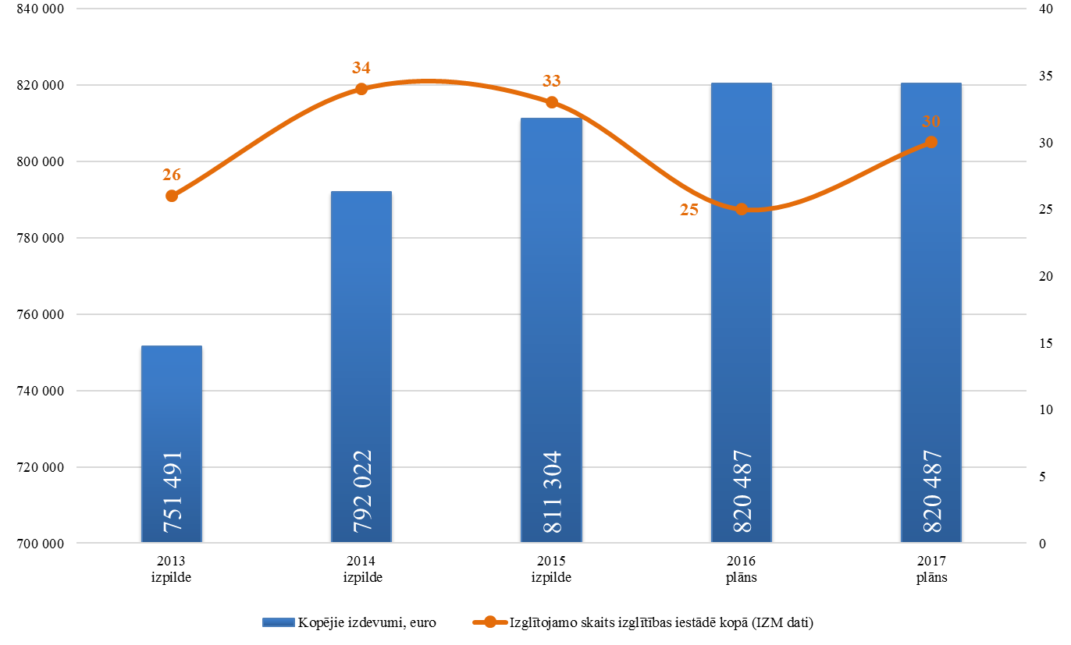
49.att. Izdevumi un izglītojamo skaits sociālās korekcijas izglītības iestādes “Naukšēni”

Savukārt attiecībā uz brīvpusdienu nodrošināšanu 1., 2., 3. un 4.klases izglītojamiem, neskatoties uz to, ka mērķim tika piešķirts papildu finansējums jauno politikas iniciatīvu ietvaros, daļa šim mērķim paredzēto izdevumu gan 2015.gadā, gan 2016.gada tika novirzīti citiem mērķiem, tādējādi norādot, ka plānotais finansējuma apmērs ietver rezerves, ko ir iespējams pārdalīt citiem mērķiem.
6.2.3. Valsts budžeta izdevumi profesionālās izglītības mācību iestādēm
Profesionālās izglītības iestādes ir gan IZM pakļautībā, gan Kultūras ministrijas, gan pašvaldību pakļautībā, attiecīgi finansējums pedagogu darba samaksai tiek nodrošināts gan no IZM resora, gan no KM, gan no 62.resora “Mērķdotācijas pašvaldībām”. Vienlaikus izglītības iestāžu uzturēšanas izmaksas IZM pakļautībā esošajām profesionālās izglītības iestādēm tiek segtas no IZM resora līdzekļiem, savukārt KM pakļautībā esošajām profesionālās izglītības iestādēm tiek segtas no KM līdzekļiem un pašvaldību pakļautībā esošajām profesionālās izglītības iestādēm no pašvaldību budžeta līdzekļiem, izņemot atsevišķas profesionālās izglītības iestādes, par kurām pieņemti MK lēmumi par to uzturēšanas izdevumu finansēšanu no IZM līdzekļiem līdz 2016.gada 31.augustam (šim mērķim IZM budžeta apakšprogrammā 02.01.00 “Profesionālās izglītības programmu īstenošana” ir plānots finansējums 1 255 400 euro apmērā 2016. un turpmākajos gados).
Saskaņā ar Izglītības attīstības pamatnostādnēm 2014.–2020.gadam IZM ir iecerējusi meklēt kompleksus risinājumus profesionālās izglītības pievilcības sekmēšanai, palielinot audzēkņu skaitu profesionālajās vidējās izglītības programmās, kā arī mazinot to audzēkņu skaitu profesionālajās vidējās izglītības iestādēs, kuri ir atskaitīti nesekmības vai nodarbību neapmeklēšanas dēļ, tādā veidā rodot iespēju paplašināt izglītojamo spēju elastīgi reaģēt konkurences apstākļos un veicinātu dzīves līmeņa paaugstināšanos, it sevišķi specifiskām izglītojamo grupām, piemēram, priekšlaicīgi mācības pārtraukušajiem, migrantiem, personām ar invaliditāti u.c. Vienlaikus IZM vairākkārt informējusi, ka tā īsteno profesionālo izglītības iestāžu reformu, pārskatot šo izglītības iestāžu tīklu, paredzot atsevišķu izglītības iestāžu likvidāciju, tādā veidā optimizējot pieejamo līdzekļu izlietojumu.
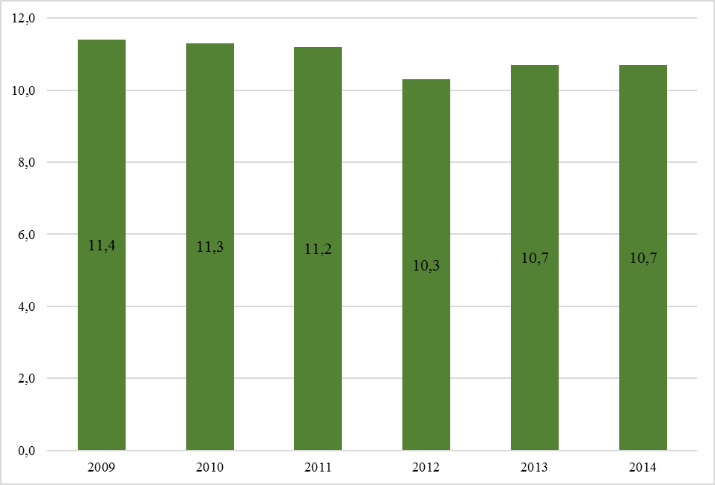
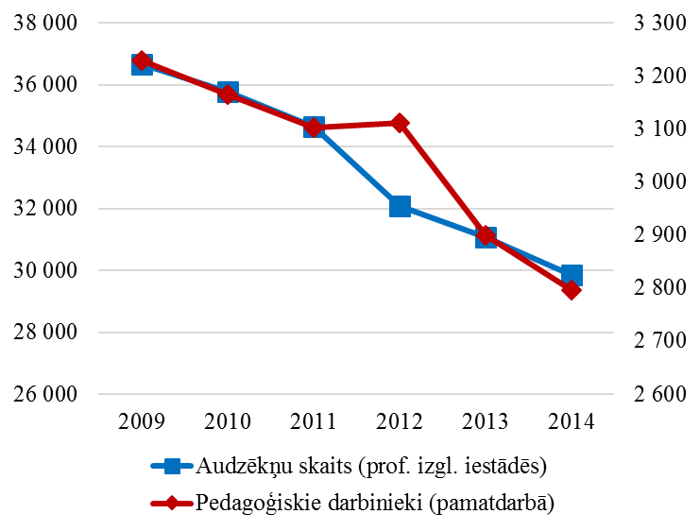
Līdz 2014.gadam profesionālās izglītības iestādēs izglītojamo (audzēkņu) un pedagoģisko darbinieku skaits pēdējos gados ir samazinājies, tomēr izglītojamo (audzēkņu) skaits ir samazinājies straujāk, jo samazinājusies arī izglītojamo (audzēkņu) attiecība pret vienu pedagoģisko darbinieku.

50.att. Audzēkņu un pedagoģisko darbinieku skaits un to attiecība

Vienlaikus IZM īstenotās reformas rezultātā arī profesionālo izglītības iestāžu skaits ir samazinājies no 66 izglītības iestādēm 2013./2014.mācību gadā uz 54 izglītības iestādēm 2015./2016. mācību gadā. Būtiski samazinājies tieši no IZM resora līdzekļiem finansēto izglītības iestāžu skaits, kas varētu liecināt par iespējamo līdzekļu ietaupījumu.
Tabula Nr.18
Izglītības iestāžu skaits, kuras nodrošina profesionālās izglītības programmu īstenošanu no IZM resora līdzekļiem
 | 2012 | 2013 | 2014 | 2015 | 2016
IZM profesionālās izglītības mācību iestādes | 36 | 36 | 32 | 30 | 21
Koledžas | 9 | 9 | 9 | 8 | 8
Augstskolas | 1 | 1 | 1 | 2 | 2
Valsts kapitālsabiedrības | 2 | 2 | 2 | 2 | 2
KOPĀ | 48 | 48 | 44 | 42 | 33
Papildus – pašvaldību izglītības iestādes | 1 | 1 | 5 | 5 | 5

Tomēr, analizējot informāciju par budžeta izdevumiem IZM apakšprogrammā 02.01.00 “Profesionālās izglītības programmu īstenošana”, to apmērs pakāpeniski ir palielinājies, neatkarīgi no izglītojamo skaita un izglītības iestāžu skaita samazinājuma, kā arī uzņemto izglītojamo skaita un absolventu skaita samazinājuma.
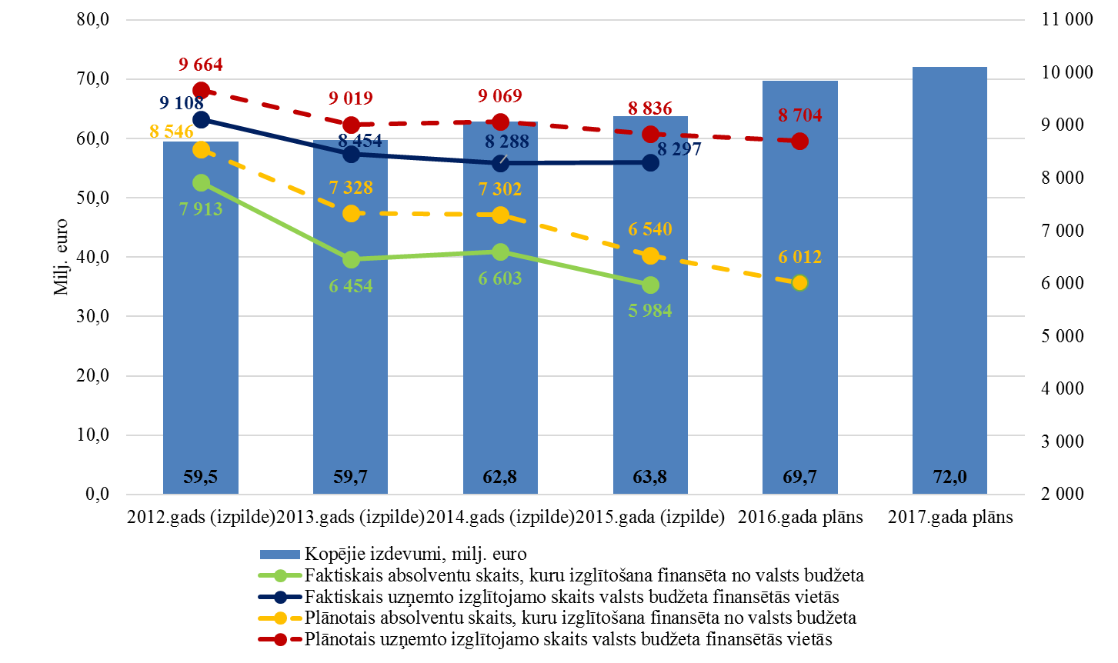
51.att. Audzēkņu un pedagoģisko darbinieku skaits un to attiecība

6.2.4. Valsts budžeta izdevumi augstākai izglītībai
Arī augstākajā izglītībā studentu skaits pēdējos gados ir pakāpeniski samazinājies, savukārt akadēmiskā personāla skaits kopš 2010.gada ir mēreni palielinājies, attiecīgi studentu un akadēmiskā personāla attiecība ir samazinājusies. Vienlaikus Latvijā augstākajā izglītībā akadēmiskā personāla attiecībā pret administratīvo personāla ir ļoti zema (0,8:1), kas nozīmē, ka viens administratīvais darbinieks apkalpo nepilnu akadēmisko darbinieku. Saskaņā ar Latvijas Bankas sniegto informāciju (“Measuring Baumol and Bowen Effects in Public Research Universities”) optimālā situācijā vienam administratīvam darbiniekam būtu jāapkalpo 3 akadēmiskie darbinieki. Ņemot vērā minēto, IZM būtu jāvērtē iespējas pārskatīt personāla komplektācijas politiku augstākajā izglītībā.
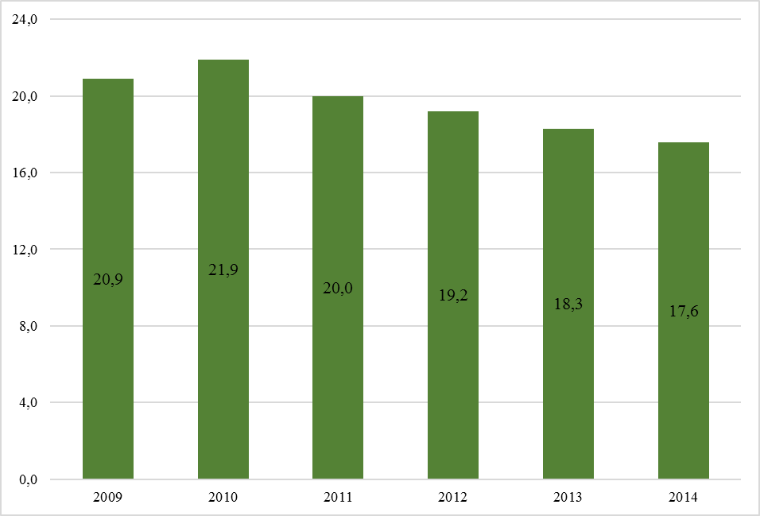
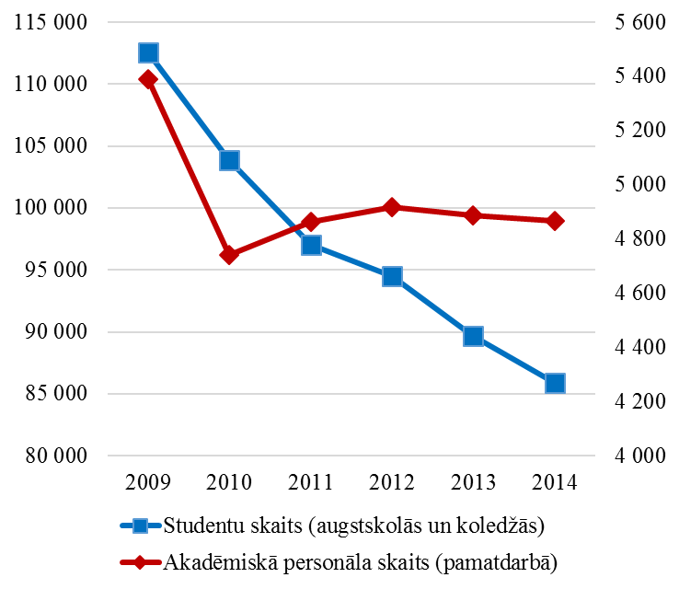
52.att. Studentu un akadēmiskā personāla skaits un to attiecība
Lai arī studentu skaits pēdējos gados samazinās, tomēr no valsts un pašvaldību budžeta līdzekļiem finansējamo studentu skaits nedaudz palielinās, attiecīgi palielinās no publiskā finansējuma finansēto vietu īpatsvars. Lai arī augstskolās un koledžās ir nepieciešamas no valsts budžeta finansētās vietas, tomēr potenciāli IZM nepieciešams izvērtēt, vai to apmērs nav nosakāms proporcionāli kopējam izglītojamo skaitam, nevis turpinot piešķirt nemainīgu finansējuma apmēru, nevērtējot izglītojamo skaita vispārējās tendences.
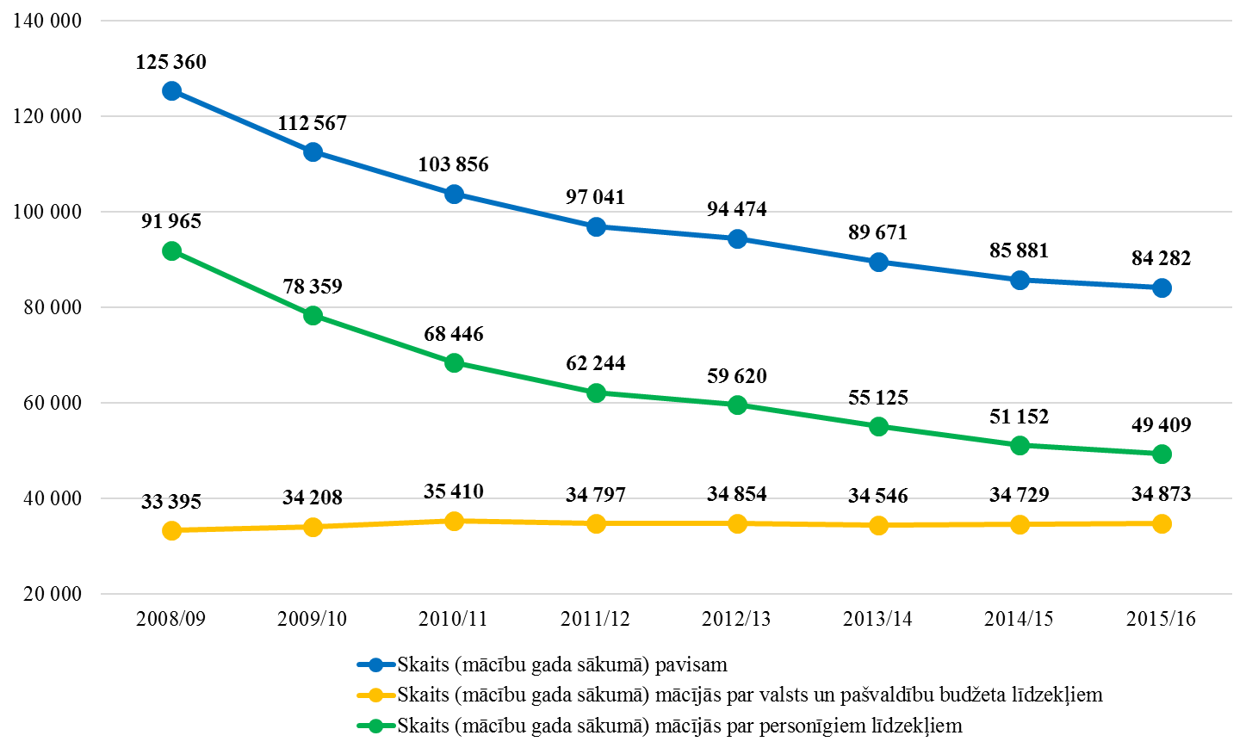
53.att. Studentu skaits augstskolās un koledžās sadalījumā pa mācību maksas finansējuma veidiem
Kā problēmātiska situācija ir vērtējama studiju programmu dublēšanās valsts dibinātajās augstskolās. Atsevišķu studiju programmu pārklāšanās starp augstskolām nodrošina veselīgu konkurenci, tomēr IZM nepieciešams izvērtēt un uzsākt diskusiju par atsevišķu studiju programmu pārklāšanos vairākkārtīgi, piemēram, vai tiešām veselības aprūpes un sociālās labklājības studiju programmu ir jāpasniedz piecās lielākajās augstskolās, ņemot vērā, ka Rīgas Stradiņa universitāte ir speciālizējusies šīs studiju programmas nodrošināšanā. Vienlaikus IZM nepieciešams pārskatīt studiju programmas licensēšanas kritērijus, ietverot tajos ne tikai augstāku nepieciešamo studentu skaitu, bet studiju programmas lietderības novērtējumu konkrētajā valsts dibinātajā augstskolā.
Tabula Nr.19
Studentu skaits (kopā/t.sk. par valsts budžeta līdzekļiem) valsts dibinātajās augstskolās (lielākajās pēc studentu skaita) 2015./2016.mācību gadā
 | Izglītība | Humani-tārās zinātnes un māksla | Sociālās zinātnes, komerc-zinības un tiesības | Dabas zinātnes, matemātika un informā-cijas tehno-loģijas | Inženier-zinātnes, ražošana un būvniecība | Lauksaim-niecība | Veselības aprūpe un sociālā labklājība | Pakalpojumi (piem. tūrisms, ēdināšana, darba aizsardzība, u.c.)
LU | 1259/499 (39,6%) | 2361/1463 (62%) | 5629/1667 (29,6%) | 2339/2114 (90,4%) | 28/22 (78,6%) |  | 1714/792 (46,2%) | 270/227 (84%)
RTU |  | 133/-  (0,0%) | 3211/813 (25,3%) | 1804/1544 (85,6%) | 8418/6176 (73,4%) |  |  | 1231/463 (37,6%)
LLU | 144/67 (46,5%) |  | 350/-  (0,0%) |  | 1702/1254 (73,7%) | 1290/771 (59,8%) | 19/19 (100%) | 299/173 (57,9%)
DU | 569/403 (70,8%) | 644/622 (96,6%) | 353/231 (65,4%) | 344/342 (99,4%) |  |  | 124/73 (58,9%) | 184/129 (70,1%)
RSU | 11/-  (0,0%) |  | 2103/5 (0,2%) | 6/6 (100%) |  |  | 5429/3152 (58%) | 225/-  (0,0%)
LiepU | 509/304 (59,7%) | 271/219 (80,8%) | 252/91 (36,1%) | 144/135 (93,4%) | 15/15 (100%) |  | 141/64 (45,4%) | 109/93 (85,3%)
RPIVA | 2608/522 (20%) |  | 538/67 (12,5%) |  |  |  |  | 74/-  (0,0%)
J.Vītola LMA | 86/70 (81,4%) | 435/383 (88%)
LMA |  | 821/821 (100%)
LKA |  | 598/353 (59%) | 357/107 (30%)
LU – Latvijas Universitāte, RTU – Rīgas Tehniskā universitāte, LLU – Latvijas Lauksaimniecības universitāte, DU – Daugavpils Universitāte, RSU – Rīgas Stradiņa universitāte, LiepU – Liepājas Unversitāte, RPIVA – Rīgas Pedagoģijas un izglītības vadības akadēmija, J. Vītola LMA – J.Vītola Latvijas Mūzikas akadēmija, LMA – Latvijas Mākslas akadēmija, LKA – Latvijas Kultūras akadēmija.

Savukārt attiecībā uz studentu skaitu, kas tiek finansēts no valsts budžeta līdzekļiem, ir novērojams, ka tas ne vienmēr ir augstākais tajās programmās, kurās konkrētā augstskola speciālizējas, attiecīgi IZM nepieciešams izvērtēt ne tikai valsts budžeta finansēto vietu skaitu, bet arī tā sadalījumu pa studiju programmām.
Papildus analizējot augstskolās uzņemto un grādu vai kvalifikāciju ieguvušo studentu skaitu, secināms, ka pēdējos gados vidējais studijas nepabeigušo studentu skaits ir aptuveni 44%, kas ir salīdzinoši augsts rādītājs.

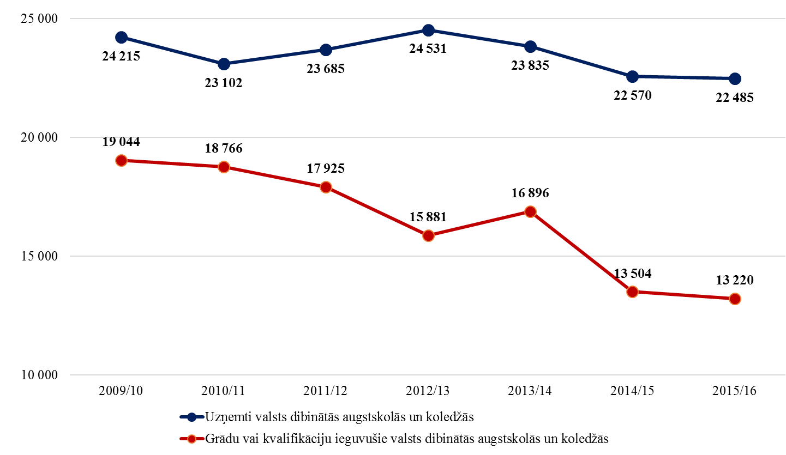
54.att. Uzņemto un grādu/kvalifikāciju ieguvušo studentu skaits valsts dibinātās augstskolās un koledžās
Vērtējot izglītības nozarē ieguldītos valsts budžeta līdzekļus, kopumā redzams, ka nav nodrošināta sasaiste ar ieguldītā finansējuma apmēru un finansējuma izlietojumu raksturojošiem rādītājiem. Publiskā finansējuma īpatsvars izglītībai ir augsts gan attiecībā pret vispārējās valdības izdevumiem, gan pret IKP, tomēr nav rasts skaidrs apliecinājums, ka šis finansējums tiek efektīvi apsaimniekots. Ir skaidri saskatāms, ka izglītības nozarē nepieciešams veikt reformas, pārskatot vispārējās izglītības skolu tīklu, optimizācijas pasākumus profesionālajā izglītībā, kā arī nodrošināt efektivitātes uzlabošanas pasākumus augstākajā izglītībā (piemēram, programmu licencēšanas kritēriju pārskatīšana, iespējamie nosacījumi administratīvā personāla skaita ierobežošanai un tml.).
Veicot IZM budžeta bāzes izdevumu izvērtēšanu ir izdarīti vairāki secinājumi turpmākai rīcībai:
- Ņemot vērā to, ka finansējums pēdējos 3 gados ir būtiski palielinājies pretēji izglītojamo skaita samazinājumam, izstrādājot jauno pedagogu darba samaksas finansēšanas modeli, nepieciešams atkārtoti izvērtēt finansējuma un izglītojamo skaita sasaisti, lai nodrošinātu efektīvu finansējuma izlietojumu.
- Nepieciešams pārskatīt normatīvo regulējumu pašvaldību padotībā esošo internātskolu, speciālo pirmsskolas izglītības iestāžu, speciālo internātskolu, Izglītības iestāžu reģistrā reģistrēto attīstības un rehabilitācijas centru finansēšanai no valsts budžeta (gan pedagogu darba samaksai, gan uzturēšanai).
- Paredzēt nosacījumus (ieteicamās normas) pašvaldībām piešķirtās mērķdotācijas sadalei starp izglītības iestādēm, neierobežojot pašvaldību tiesības izglītības funkcijas nodrošināšanā.
- Izvērtēt, kā tiek samērots studiju programmu skaits/izglītības iestāžu skaits un tām paredzētais finansējums (visām nozaru ministrijām) ar audzēkņu skaitu, ņemot vērā, ka audzēkņu skaitam augstākās un profesionālās izglītības iestādēs ir tendence samazināties, kā arī ņemot vērā profesionālo izglītības iestāžu tīkla optimizāciju.
- Izvērtēt, kas notiks ar 5 pašvaldībām nodotām profesionālās izglītības iestādēm pēc 2016.gada 31.augusta un to uzturēšanas izdevumiem plānoto valsts budžeta dotāciju 1 255 400 euro apmērā, kas tiek plānota apakšprogrammā 02.01.00 “Profesionālās izglītības programmu īstenošana”, jo atbilstoši MK un Latvijas Pašvaldību savienības 2015.gada 28.septembra vienošanās un domstarpību protokolam atsevišķām pašvaldību profesionālām izglītības iestādēm akreditēto profesionālās izglītības programmu īstenošanas izmaksu segšana no valsts budžeta līdzekļiem tiek nodrošināta līdz 2015./2016.mācību gada beigām, tātad līdz 2016.gada 31.augustam.
- Jāpārskata plānošanas process izdevumu pozīcijai “procentu izdevumi” apakšprogrammā 03.04.00 “Studējošo un studiju kreditēšana”, ņemot vērā sistemātiskās izveidojušās rezerves, pārdales un neizpildes minētajā apakšprogrammā.
- Jāizvērtē, cik pamatoti ir noteikt finansējuma apmēru Augstskolu likumā (valsts finansējums studijām valsts dibinātās augstskolās sasniedz vismaz 2% no IKP) un Zinātniskās darbības likumā (valsts finansējums zinātniskajai darbībai sasniedz vismaz 1% no IKP). FM uzskata, ka minētās likuma normas ir svītrojamas, jo novirzāmais finansējums augstākai izglītībai un zinātniskajai darbībai ir jāsamēro ar valsts rīcībā esošo finanšu līdzekļu apjomu, ievērojot valsts budžeta sabalansētību, kā arī nozarei faktiski nepieciešamo finansējumu.
- Jāizvērtē potenciālo ekonomiju/izdevīgumu uzturēšanas izdevumiem no ES struktūrfondu līdzfinansēto projektu ieviešanas, piemēram, uzlabojot izglītības iestāžu infrastruktūru, energoefektivitāti, kā arī to ietekmi uz valsts pamatfunkcijām plānoto finansējumu, radot ietaupījumu.

7. MINISTRIJU IZTEIKTIE EFEKTIVIZĀCIJAS PRIEKŠLIKUMI
Tabula Nr.20
Kopsavilkums par ministriju izteiktajiem efektivizācijas priekšlikumiem
 |  | 2017 | 2018
Politikas maiņa |  | 4 253 473 | 4 248 709
SM | 02.00.00 Kompensācijas par abonētās preses piegādi un saistību izpildi | 2 000 000 | 2 000 000
 | 05.00.00 Starptautiskās kravu loģistikas un ostu informācijas sistēmas uzturēšana | 199 819 | 199 819
KM | KM iestādes | 520 000 | 520 000
 | Muzeji un bibliotēkas | 500 000 | 500 000
VARAM | 30.00.00 Pašvaldību attīstības nacionālie atbalsta instrumenti | 451 015 | 451 015
ĀM | Nodokļu atmaksas | 250 000 | 250 000
FM | 41.05.00 Kompensācijas reabilitētajiem pilsoņiem | 90 363 | 90 363
 | 41.09.00 Fiziskajām un juridiskajām personām nodarīto zaudējumu atlīdzināšana | 142 244 | 142 244
ZM | 21.09.00 Kredītprocentu likmju pieauguma kompensācija akciju sabiedrībai “Attīstības finanšu institūcija Altum” | 50 032 | 45 268
TM | 03.02.00 Apgabaltiesas un rajonu (pilsētu) tiesas | 50 000 | 50 000
KOPĀ: |  | 4 253 473 | 4 248 709
Izvērsta analīze par ministriju izteiktajiem efektivizācijas priekšlikumiem, detalizēti aplūkojot katru ministriju, tai skaitā ministrijas programmu/apakšprogrammu pieejama informatīvā ziņojuma pielikumā Nr.11.

8. ATLĪDZĪBAS SISTĒMAS UN PERSONĀLA ANALĪZE
Vērtējot atlīdzības sistēmu ministriju centrālajos aparātos un padotības iestādēs, secināms, ka kopumā tiek piemēroti visi Valsts un pašvaldību institūciju amatpersonu un darbinieku atlīdzības likumā (turpmāk – Atlīdzības likums) minētie atlīdzības elementi.

55.att. Mēnešalgas pret skalas MAX ministriju centrālajos aparātos, Valsts kancelejā un Pārresoru koordinācijas centrā un piemaksu īpatsvars pret mēnešalgu 2015.gadā, %
Nodarbināto atlīdzību veido nemainīgā daļa – mēnešalga un mainīgā daļa – piemaksa par papildu saviem tiešajiem pienākumiem citu pienākumu pildīšanu (piemēram, aizvieto prombūtnē esošo darbinieku, pilda vakanta amata pienākumus vai papildus amata aprakstā noteiktajiem pienākumiem pilda vēl citus pienākumus), piemaksa par virsstundu darbu vai darbu svētku dienās, prēmijas un naudas balvas.
Ministriju centrālajos aparātos 2015.gadā mēnešalgas noteiktas vidēji 91% apmērā no algas skalu maksimālās robežas, bet piemaksu vidējais apjoms – 16% no noteiktās mēnešalgas (neskaitot piemaksas par darbu Latvijas Prezidentūras Eiropas Savienības Padomē sagatavošanā un norisē).

56.att. Vadošo un pārējo darbinieku, t.sk. atbalsta personāla īpatsvars ministriju centrālajos aparātos, %
Analizējot personālsastāvu, secināms, ka kopumā ministriju centrālajos aparātos vadības personāls laika periodā no 2014.gada janvāra līdz 2016.gada janvārim ir nemainīgs un veido vidēji 24% no kopējā personāla skaita, bet atbalsta personāls ir vidēji 28% no kopējā personāla skaita.
Atbalsta personāla atlase veikta saskaņā ar MK 2010.gada 14.decembra ieteikumiem Nr.2, savukārt vadības personālā ir iekļauti visa veida un līmeņa vadītāji.

9. PRIEKŠLIKUMI IZDEVUMU PĀRSKATĪŠANAS REZULTĀTU IZMANTOŠANAI
Ministriju turpmāk veicamie pasākumi

- Aizsardzības ministrijai izvērtēt iespēju budžeta programmu 35.00.00 “Militārie un aizsardzības pārstāvji ārvalstīs” integrēt programmā 22.00.00 “Nacionālie bruņotie spēki”.
- Aizsardzības ministrijai aktualizēt izdevumu prognozi izdienas pensijām un sociālajiem pabalstiem, t.sk. veselības aprūpei programmā 31.00.00 “Militārpersonu pensiju fonds” (vienreizējie izdevumi bojāgājušo un neatgriezeniskus veselības bojājumus guvušo pabalstiem, indikatīvi 1,8 milj. euro apmērā).
- Ekonomikas ministrijai izvērtēt iespēju budžeta programmu 25.00.00 “Uzņēmējdarbības un uz zināšanām balstītas ekonomikas veicināšana” integrēt kādā citā Ekonomikas ministrijas budžeta programmā, kuras ietvaros var turpināt nodrošināt paredzētās aktivitātes.
- Ņemot vērā to, ka finansējums izglītības nozarei pēdējos 3 gados ir būtiski palielinājies pretēji izglītojamo skaita samazinājumam, izstrādājot jauno pedagogu darba samaksas finansēšanas modeli, Izglītības un zinātnes ministrijai atkārtoti izvērtēt finansējuma un izglītojamo skaita sasaisti, lai nodrošinātu efektīvu finansējuma izlietojumu, kā arī paredzēt nosacījumus (ieteicamās normas) pašvaldībām piešķirtās mērķdotācijas sadalei starp izglītības iestādēm, neierobežojot pašvaldību tiesības izglītības funkcijas nodrošināšanā.
- Izglītības un zinātnes ministrijai izveidot ilgtspējīgu izglītības iestāžu tīklu, t.sk. modificēt pašvaldību savstarpējo norēķinu sistēmu par izglītības iestāžu sniegtajiem pakalpojumiem.
- Izglītības un zinātnes ministrijai samērot studiju programmu skaitu/izglītības iestāžu skaitu un tām paredzēto finansējumu (visām nozaru ministrijām) ar audzēkņu skaitu, ņemot vērā, ka audzēkņu skaitam augstākās un profesionālās izglītības iestādēs ir tendence samazināties, kā arī ņemot vērā profesionālo izglītības iestāžu tīkla optimizācijas rezultātus (potenciālo ietaupījumu).
- Izglītības un zinātnes ministrijai izvērtēt situāciju saistībā ar 5 pašvaldībām nodotām profesionālās izglītības iestādēm pēc 2016.gada 31.augusta un to uzturēšanas izdevumiem plānoto valsts budžeta dotāciju 1 255 400 euro apmērā, kas tiek plānota apakšprogrammā 02.01.00 “Profesionālās izglītības programmu īstenošana”, jo atbilstoši Ministru kabineta un Latvijas Pašvaldību savienības 2015.gada 28.septembra vienošanās un domstarpību protokolam šīm 5 pašvaldību profesionālām izglītības iestādēm akreditēto profesionālās izglītības programmu īstenošanas izmaksu segšana no valsts budžeta līdzekļiem tiek nodrošināta līdz 2015./2016.mācību gada beigām, tātad līdz 2016.gada 31.augustam.
- Izglītības un zinātnes ministrijai pārskatīt normatīvo regulējumu pašvaldību padotībā esošo internātskolu, speciālo pirmsskolas izglītības iestāžu, speciālo internātskolu, Izglītības iestāžu reģistrā reģistrēto attīstības un rehabilitācijas centru finansēšanai no valsts budžeta (gan pedagogu darba samaksai, gan uzturēšanai).
- Izglītības un zinātnes ministrijai sadarbībā ar Latvijas Olimpisko komiteju pārskatīt noslēgtos kredīta līgumus un vienoties ar kredītiestādēm par līgumos paredzēto procentu likmju aktualizēšanu atbilstoši šā brīža ekonomiskajai situācijai.
- Kultūras ministrijai līdz 2016.gada 1.jūlijam iesniegt Finanšu ministrijā detalizētu informāciju (izdevumu apakšpozīcijās) par Latvijas Nacionālās bibliotēkas jaunās ēkas uzturēšanas izdevumu plānu un izpildi.
- Kultūras ministrijai izvērtēt iespējas veikt izmaiņas maksas pakalpojumu cenrāžos kultūras pakalpojumiem nozares iestādēs un līdz 2016.gada 1.septembrim iesniegt izskatīšanai priekšlikumus Ministru kabinetā par nepieciešamajiem grozījumiem normatīvajos aktos.
- Kultūras ministrijai sagatavot un līdz 2016.gada 1.septembrim iesniegt Ministru kabinetā tiesību akta projektu ar priekšlikumiem par privātā sektora - mecenātu un sponsoru - līdzekļu piesaistes iespējām, atvieglojot normatīvo regulējumu.
- Nepieciešams uzlabot valsts sociālās apdrošināšanas speciālā budžeta izdevumu sociālajiem pabalstiem plānošanu, lai izvairītos no neparedzētu apropriāciju palielināšanas valsts budžeta izpildes laikā.
- Turpināt darbu pie asistenta pakalpojuma pašvaldībā pilnveidošanas, lai nodrošinātu efektīvu, valsts budžeta iespējām un personu ar invaliditāti vajadzībām atbilstošu asistenta pakalpojumu nodrošināšanu pašvaldībās.
- Turpmāk nepalielināt amata vietu skaitu (vienlaikus saglabājot tās vakantas) un pieprasot finansējumu jaunu amata vietu izveidei. Nepieciešamības gadījumā pārdalīt jau šobrīd esošās (vakantās) amata vietas ministriju un citu centrālo valsts iestāžu ietvaros funkciju izpildes nodrošināšanai.
- Vides aizsardzības un reģionālās attīstības ministrijai izvērtēt, vai, turpinot valsts un pašvaldību vienoto klientu apkalpošanas centru tīkla izveidi, nepieciešams īstenot plānu par 54 vai 89 centru izveidi. Ja Vides aizsardzības un reģionālās attīstības ministrija pieņem lēmumu par minētā tīkla izveidi ar 54 centriem, ir nepieciešams pārskatīt pasākumam “Publisko pakalpojumu pieejamības nodrošināšana saskaņā ar vienas pieturas aģentūras principu” piešķirtā finansējuma apmēru turpmākajiem gadiem.
- Vides aizsardzības un reģionālās attīstības ministrijai pilnveidot normatīvo aktu prasības, lai atsevišķās jomās izstrādātu vienotas prasības komersantiem, tādejādi samazinot nepieciešamību Valsts vides dienestam katrā gadījumā izsniegt tehniskos noteikumus.
- Vides aizsardzības un reģionālās attīstības ministrijai pārtraukt veikt funkcijas, kas nav tieši saistītas ar vides piesārņojuma risku mazināšanu, vai uzticēt pašvaldībām atsevišķu funkciju veikšanu, kā arī optimizēt starpinstitūciju sadarbību vides aizsardzības sistēmas ietvaros, piemēram, starp Valsts vides dienestu un Dabas aizsardzības pārvaldi.
- Vides aizsardzības un reģionālās attīstības ministrijai turpināt darbu pie ierosinātajiem grozījumiem Dabas resursu nodokļa likumā, tādā veidā veicinot budžeta ieņēmumu palielināšanu vides aizsardzības sistēmas ietvaros.
- Veselības ministrijai jāizstrādā un jāievieš konceptuāla veselības aprūpes finansēšanas modeļa maiņa, lai nodrošinātu finansējuma sasaisti ar sniegtajiem veselības aprūpes pakalpojumiem un to kvalitāti.
- Zemkopības ministrijai ieviest elektronisko saziņu ar klientiem maksimāli iespējamā apmērā, kas saskaņā ar Zemkopības ministrijai sniegto informāciju ikgadēji var veidot resursu ietaupījumu aptuveni 20 000 euro apmērā.
- Zemkopības ministrijai nepieciešams mazināt atšķirības viena izmaksātā ES atbalsta un valsts atbalsta maksājuma euro administrēšanas izmaksās.
- Lai nodrošinātu izdevumu efektivitātes vērtēšanas iespējas, Veselības ministrijai nepieciešams veikt harmonizētu izdevumu uzskaiti, kā arī centralizētu informācijas apkopošanu un analīzi. Kvalitatīva e-veselības sistēma, kurā identificējami individuāli pacienti, tiem sniegtie veselības aprūpes pakalpojumi un to izmaksas, ir būtisks priekšnosacījums izdevumu efektivitātes un lietderīguma vērtēšanai.
- Veselības ministrijai Veselības aprūpes pakalpojumu līgumu apjomu plānošanā nepieciešams ņemt vērā ārstniecības iestāžu veikto pakalpojumu apjomu nevis 9 mēnešu, bet 12 mēnešu periodu, pieļaujot aptaujas un atlases korekcijas.
- Veselības ministrijai nepieciešams veikt veselības aprūpes pakalpojumu tarifu aprēķinu metodikas pārskatīšanu, paredzot vienotu iekārtu amortizācijas un attīstības izmaksu tarifa elementu, kā arī darba samaksai piesaistīto tarifa elementu aprēķinu pārskatīšanu. Veselības ministrijai sagatavot veselības aprūpes pakalpojumu tarifu pārskatīšanas kalendāro grafiku, izdalot prioritāri pārskatāmo pakalpojumu tarifus.
- Veselības ministrijai nepieciešams nodrošināt, ka neatliekamā palīdzība tiek apmaksāta atbilstoši faktiskajām izmaksām (t.sk. nodrošinot finansējumu diagnostiskajiem izmeklējumiem), vienlaikus nodrošinot nepieciešamā finansējuma minimumu, lai nodrošinātu reģionos neatliekamās palīdzības sniegšanas iespējas iedzīvotājiem diennakts režīmā.
- Veselības ministrijai nepieciešams noteikt terciāro veselības aprūpes pakalpojumu īpašo statusu, sagatavojot grozījumus normatīvajos aktos, kas nosaka kritērijus un finansējuma sadalījuma apmēru un piešķiršanas kārtību atbilstoši sniedzamā pakalpojuma sarežģītības pakāpei, nodalot un precīzi definējot rezultātus.
- Veselības ministrijai nepieciešams izvērtēt un sniegt priekšlikumus konkrētām ārstniecības programmām un pacientu grupām (atbilstoši pieejamam finansējuma apmēram), kurām pakalpojumi tiek apmaksātas pēc fakta (t.i. tās kurām ir kritiska ietekme uz sabiedrības veselību kopumā, piemēram citu personu apdraudējumu vai potenciālo darbspējīgo mūža ilgumu).
- Veselības ministrijai nepieciešams pārskatīt ambulatorā pakalpojuma finansējuma nosacījumus, kas nosaka, ka konkurss par pakalpojumu sniegšanu notiek tikai tad, ja pakalpojumam ir deficīts (t.i. nav kas sniedz) konkrētajā reģionā. Būtībā ir nepieciešama jauna, visaptveroša pakalpojumu sniedzēju atlase (konkurss), kurā tiek vērtētas arī pakalpojuma izmaksas, pieejamās tehnoloģijas, kapacitāte un cilvēkresursi, saikne ar stacionāro aprūpi.
- Veselības ministrijai sadarbībā ar Labklājības ministriju izvērtēt nepieciešamību izveidot trešo, iztrūkstošo sistēmu paralēli sociālajai aprūpei un veselības aprūpei – ilgtermiņa aprūpi (hroniskie pacienti). Izmantot infrastruktūru, kura vairs nav nepieciešama akūtās veselības aprūpes sniegšanai. Hronisko pacientu aprūpe- kopšana, aprūpe mājās, HIV/AIDS, ventilējamie, ar zondi barojamie, gulošie utt. - pacienti, kuri nav akūti, bet tajā paša laikā tie nav sociālās aprūpes pacienti, jo nepieciešama ārsta uzraudzība.
- Ņemot vērā, ka viena apmeklējuma izmaksas ģimenes ārsta praksēs 2015.gadā svārstās robežās no 6 euro līdz pat 43 euro, Veselības ministrijai sadarbībā ar Nacionālo veselības dienestu nepieciešams izvērtēt ģimenes ārstu prakšu, kurās viena apmeklējuma izmaksas pārsniedz 20 euro apmēru, lietderību, iespējams izvēloties citu pakalpojuma nodrošināšanas formu (piemēram, ģimenes ārsta prakse ar vairākām pieņemšanas vietām) un faktisko ģimenes ārstu noslogotību. Ņemot vērā minēto, Veselības ministrijai nepieciešams izstrādāt kritērijus un normas ģimenes ārsta prakšu valsts finansējuma pārtraukšanai, nodefinējot minimālo un maksimālo reģistrēto pacientu skaitu.

Uzdevumi ministrijām MK protokolā

- Pieņemt zināšanai, ka, atbilstoši izdevumu pārskatīšanas rezultātiem, ministrijām ir pieejami iekšējie resursi izdevumu segšanai, tajā skaitā jaunām politikas iniciatīvām, 2017.gadam 23 542 131 euro apmērā un 2018.gadam 22 106 632 euro apmērā, tajā skaitā:
  - Izglītības un zinātnes ministrijai 2017.gadam 10 094 430 euro un 2018.gadam 8 896 673 euro;
  - Iekšlietu ministrijai 2017.gadam 2 397 956 euro un 2018.gadam 2 304 369 euro;
  - Satiksmes ministrijai 2017. un 2018.gadam 2 245 957 euro ik gadu;
  - Aizsardzības ministrijai 2017. un 2018.gadam 1 757 830 euro ik gadu;
  - Tieslietu ministrijai 2017.gadam 1 678 475 euro un 2018.gadam 1 680 296 euro;
  - Kultūras ministrijai 2017. un 2018.gadam 1 627 787 euro ik gadu;
  - Finanšu ministrijai 2017.gadam 811 286 euro un 2018.gadam 819 416 euro;
  - Vides aizsardzības un reģionālās attīstības ministrijai 2017.gadam 644 244 euro un 2018.gadam 644 012 euro;
  - Ekonomikas ministrijai 2017.gadam 580 529 euro un 2018.gadam 579 812 euro;
  - Zemkopības ministrijai 2017.gadam 552 351 euro un 2018.gadam 404 698 euro;
  - Veselības ministrijai 2017. un 2018.gadam 531 626 euro ik gadu;
  - Ārlietu ministrijai 2017. un 2018.gadam 388 370 euro ik gadu;
  - Labklājības ministrijai 2017.gadam 231 290 euro un 2018.gadam 225 786 euro.
- Pieņemt zināšanai, ka, atbilstoši izdevumu pārskatīšanas rezultātiem, ministrijām ir potenciāli pieejami resursi izdevumu segšanai, ja tiks nodrošināta mērķfinansējuma ieņēmumu iekasēšana sākotnēji plānotajā (pilnā) apjomā 2017.gadam un 2018.gadam 8 046 552 euro apmērā ik gadu, tajā skaitā:
  - Satiksmes ministrijai 2017. un 2018.gadam 7 143 757 euro ik gadu;
  - Ekonomikas ministrijai 2017. un 2018.gadam 656 888 euro ik gadu;
  - Kultūras ministrijai 2017. un 2018.gadam 245 907 euro ik gadu.
- Pieņemt zināšanai, ka ministrijām un citām centrālajām valsts iestādēm ir pieejami resursi izdevumu segšanai, tajā skaitā jaunām politikas iniciatīvām, kas līdz attiecīgo lēmumu pieņemšanai ir pārdalāmi no nozares ministriju budžetiem uz budžeta resoru “74.Gadskārtējā valsts budžeta izpildes procesā pārdalāmais finansējums” 2017.gadam 32 656 007 euro apmērā un 2018.gadam 32 085 875 euro apmērā, tajā skaitā:
  - Aizsardzības ministrijas budžetam nodrošinot finansējuma palielinājumu 2017. un 2018.gadam, salīdzinot ar 2016.gadam plānoto finansējumu atbilstoši likumam “Par valsts budžetu 2016.gadam”, attiecīgi par 89 423 406 euro un 203 759 606 euro;
  - Vides aizsardzības un reģionālās attīstības ministrijas budžetā koriģējot Emisijas kvotu izsolīšanas instrumenta naudas plūsmu 2017.gadam par 14 285 493 euro un 2018.gadam par 13 495 000 euro;
  - No Finanšu ministrijas budžeta 2017.gadam 2 587 604 euro un 2018.gadam 232 607 euro;
  - No Zemkopības ministrijas budžeta 2017.gadam 50 032 euro un 2018.gadam 45 268 euro.
- Lai izmantotu izdevumu pārskatīšanas rezultātus, tajā skaitā šī protokollēmuma 4. un 5.punktā minēto, vidēja termiņa budžeta ietvara likuma projekta un gadskārtējā valsts budžeta likuma projekta izstrādes procesā Likuma par budžetu un finanšu vadību 16.³ panta otrās daļas izpratnē:
  - Aizsardzības ministrijai sagatavot un līdz 2016.gada 1.jūlijam iesniegt Finanšu ministrijā precizējumus bāzes izdevumos, atbilstoši 3.1.apakšpunktā minētajam resursu apmēram;
  - Finanšu ministrijai izvērtēt Ārlietu ministrijas iesniegtos priekšlikumus stingrākiem ierobežojumiem pievienotās vērtības nodokļa un akcīzes nodokļa atmaksām, ko saskaņā ar Ministru kabineta 2012.gada 18.decembra noteikumiem Nr.908 “Kārtība, kādā piemēro pievienotās vērtības nodokļa 0 procentu likmi preču piegādēm un pakalpojumiem, kas sniegti diplomātiskajām un konsulārajām pārstāvniecībām, starptautiskajām organizācijām, Eiropas Savienības institūcijām un Ziemeļatlantijas līguma organizācijai (NATO), un kārtība, kādā atmaksā akcīzes nodokli par Latvijas Republikā iegādātajām akcīzes precēm” piemēro diplomātiskajām un konsulārajām pārstāvniecībām un minēto pārstāvniecību diplomātiskajiem un konsulārajiem aģentiem, administratīvi tehnisko personālu un šo personu ģimenes locekļiem, ja tie nav Latvijas Republikas valstspiederīgie vai pastāvīgie iedzīvotāji, un nepieciešamības gadījumā līdz 2016.gada 15.novembrim sagatavot atbilstošus grozījumus normatīvajos aktos iesniegšanai Ministru kabinetā;
  - Ekonomikas ministrijai veikt papildu pasākumus, lai nodrošinātu plānoto ieņēmumu no valsts nodevas par reģistrācijas darbībām būvkomersantu reģistrā izpildi 2017. un 2018.gadā. Ja faktiskā izpilde 2017.gada pirmajā pusē neatbilst plānotajam, Ekonomikas ministrijai sagatavot un līdz 2017.gada 29.jūlijam iesniegt Ministru kabinetā informatīvo ziņojumu, piedāvājot fiskāli neitrālu risinājumu Būvniecības valsts kontroles biroja darbības nodrošināšanai un citu pasākumu finansēšanai;
  - Noteikt, ka likumā “Par kompensāciju izmaksas atjaunošanu administratīvi nepamatoti izsūtītajām personām un šīm personām piešķirto īpašuma kompensācijas sertifikātu dzēšanu”, Valsts pārvaldes iestāžu nodarīto zaudējumu atlīdzināšanas likumā un Noziedzīgi iegūtu līdzekļu legalizācijas un terorisma finansēšanas novēršanas likumā noteikto kompensāciju un atlīdzību izmaksai finansējums tiek pieprasīts no budžeta resora “74.Gadskārtējā valsts budžeta izpildes procesā pārdalāmais finansējums” budžeta programmas 02.00.00 “Līdzekļi neparedzētiem gadījumiem”;
  - Finanšu ministrijai precizēt budžeta bāzes izdevumus, pārdalot no budžeta apakšprogrammas 41.05.00 “Kompensācijas reabilitētiem pilsoņiem” plānoto finansējumu 2017.gadam un 2018.gadam 90 363 euro apmērā ik gadu un no budžeta apakšprogrammas 41.09.00 “Fiziskajām un juridiskajām personām nodarīto zaudējumu atlīdzināšana” 2017. un 2018.gadam 142 244 euro apmērā ik gadu uz budžeta resora “74.Gadskārtējā valsts budžeta izpildes procesā pārdalāmais finansējums” budžeta programmu 02.00.00 “Līdzekļi neparedzētiem gadījumiem”;
  - Finanšu ministrijai (Valsts kasei) sagatavot un līdz 2016.gada 1.septembrim iesniegt izskatīšanai Ministru kabinetā priekšlikumus par grāmatvedības uzskaites pakalpojumu efektivizēšanu (centralizāciju);
  - Finanšu ministrijai (VAS “Valsts nekustamie īpašumi”) sagatavot un līdz 2016.gada 1.jūlijam iesniegt izskatīšanai Ministru kabinetā grozījumus Ministru kabineta 2011.gada 8.jūlija rīkojumā Nr.307 “Par finansējuma piešķiršanu Padomju okupācijas upuru piemiņas memoriāla kompleksa Latviešu strēlnieku laukumā, Rīgā, izveides izdevumu segšanai”, precizējot projekta realizācijas termiņu un ilgtermiņa saistības;
  - Izglītības un zinātnes ministrijai sagatavot un atbilstoši vidēja termiņa budžeta ietvara likuma projekta un gadskārtējā valsts budžeta likuma projekta izstrādes un iesniegšanas grafikam iesniegt izskatīšanai Ministru kabinetā priekšlikumus par konceptuālām izmaiņām normatīvajos aktos par pašvaldību padotībā esošo internātskolu, speciālo pirmsskolas izglītības iestāžu, speciālo internātskolu, Izglītības iestāžu reģistrā reģistrēto attīstības un rehabilitācijas centru finansēšanu. Šajā apakšpunktā noteiktā uzdevuma izpildei nepieciešamos likumprojektus Izglītības un zinātnes ministrijai iekļaut valsts budžeta 2017.gadam likumprojektu paketē;
  - Izglītības un zinātnes ministrijai profesionālās izglītības reformas ietvaros sagatavot un līdz 2016.gada 1.septembrim iesniegt izskatīšanai Ministru kabinetā profesionālās izglītības programmu finansēšanas modeli, tajā skaitā finansēšanas principus citu dibinātāju profesionālajām izglītības iestādēm;
  - Šajā apakšpunktā minētajām ministrijām sagatavot un līdz 2016.gada 1.jūlijam iesniegt izskatīšanai Ministru kabinetā priekšlikumus par tām neraksturīgo funkciju turpmākās nodrošināšanas iespējām, piemēram, nododot tās pašvaldībām vai citai ministrijai:
    - Izglītības un zinātnes ministrijai par dotāciju brīvpusdienu nodrošināšanai 1., 2., 3. un 4.klases izglītojamiem;
    - Izglītības un zinātnes ministrijai sadarbībā ar Labklājības ministriju par finansējumu asistenta pakalpojuma nodrošināšanai personai ar invaliditāti pārvietošanas atbalstam un pašaprūpes veikšanai;
  - Zemkopības ministrijai sagatavot un līdz 2016.gada 1.jūlijam iesniegt izskatīšanai Ministru kabinetā grozījumus Ministru kabineta 2015.gada 22.aprīļa rīkojumā Nr.205 “Par finanšu līdzekļu nodrošināšanu Zemkopības ministrijas valsts budžeta apakšprogrammai “Kredītprocentu likmju pieauguma kompensācija akciju sabiedrībai “Attīstības finanšu institūcija Altum”””, nosakot, ka turpmāk finansējums kredītprocentu likmes pieauguma kompensācijas izmaksai tiek pieprasīta no budžeta resora “74.Gadskārtējā valsts budžeta izpildes procesā pārdalāmais finansējums” budžeta programmas 02.00.00 “Līdzekļi neparedzētiem gadījumiem”. Vienlaikus Zemkopības ministrijai līdz 2016.gada 1.jūlijam iesniegt Finanšu ministrijā precizējumus bāzes izdevumos, pārdalot no budžeta apakšprogrammas 29.01.00 “Kredītprocentu likmju pieauguma kompensācija akciju sabiedrībai “Attīstības finanšu institūcija Altum”” plānoto finansējumu 2017.gadam 50 032 euro apmērā un 2018.gadam 45 268 euro apmērā uz budžeta resora “74.Gadskārtējā valsts budžeta izpildes procesā pārdalāmais finansējums” budžeta programmu 02.00.00 “Līdzekļi neparedzētiem gadījumiem”;
  - Satiksmes ministrijai sagatavot un atbilstoši vidēja termiņa budžeta ietvara likuma projekta un gadskārtējā valsts budžeta likuma projekta izstrādes un iesniegšanas grafikam iesniegt izskatīšanai Ministru kabinetā likumprojektu par grozījumiem Pasta likumā, izslēdzot no minētā likuma pienākumu no valsts budžeta Latvijas Pastam segt zaudējumus par abonētās preses izdevumu piegādes pakalpojumiem, minēto pakalpojumu izmaksas kompensējot no universālā pasta pakalpojuma fonda vai piedāvājot alternatīvu risinājumu par finansējuma avota maiņu. Šajā apakšpunktā noteiktā uzdevuma izpildei nepieciešamo likumprojektu iekļaut valsts budžeta 2017.gadam likumprojektu paketē;
  - Satiksmes ministrijai veikt nepieciešamos pasākumus, lai nodrošinātu plānoto ieņēmumu no Autoceļu lietošanas nodevas izpildi 2016., 2017. un 2018.gadā 25 000 000 euro apmērā ik gadu, tādējādi nodrošinot finansēšanas avotu Satiksmes ministrijas budžeta apakšprogrammas 23.06.00 “Valsts autoceļu pārvaldīšana, uzturēšana un atjaunošana” izdevumiem valsts galveno autoceļu uzturēšanai un attīstībai. Nenodrošinot Autoceļu lietošanas nodevas ieņēmumu izpildi plānotajā apmērā, Satiksmes ministrijai sagatavot un līdz 2016.gada 29.jūlijam iesniegt izskatīšanā Ministru kabinetā priekšlikumus par atbilstošo izdevumu samazināšanu 2017. un 2018.gadam, ņemot vērā plānoto ieņēmumu faktiskās izpildes tendences;
  - Satiksmes ministrijai sagatavot un līdz 2016.gada 1.jūlijam iesniegt izskatīšanai Ministru kabinetā priekšlikumus par risinājumiem alternatīviem finansējuma avotiem Starptautiskās kravu loģistikas un ostu informācijas sistēmas uzturēšanai, piemēram, piesaistot komersantu līdzekļus kā maksu par sistēmas izmantošanu;
  - Satiksmes ministrijai sadarbībā ar Ekonomikas ministriju izvērtēt iespējas specializētā transporta atašeja Kazahstānā turpmāko darbību 2017., 2018.gadā nodrošināt ministriju budžetu iekšējo resursu ietvaros un līdz 2016.gada 1.jūlijam iesniegt Finanšu ministrijā attiecīgus priekšlikumu par bāzes izdevumu precizēšanu;
  - Labklājības ministrijai sadarbībā ar Veselības ministriju un Ekonomikas ministriju sagatavot un līdz 2016.gada 1.jūlijam iesniegt izskatīšanai Ministru kabinetā priekšlikumus par risinājumiem slimības pabalstu un darba nespējas lapu izsniegšanas jomā, savlaicīgi novēršot fiskālos riskus strauji augošu izdevumu (slimības pabalstiem) rezultātā un samazinot nepamatotības risku darba nespējas lapu izsniegšanas procesā;
  - Tieslietu ministrijai sadarbībā ar Iekšlietu ministriju izvērtēt procesuālajos likumos paredzēto dokumentu piegādāšanas un izsniegšanas kārtību ar mērķi to vienkāršot un samazināt saziņas ar procesa dalībniekiem nodrošināšanai nepieciešamos resursus, minētā mērķa sasniegšanai izstrādājot risinājumus par e-saziņas ieviešanu komunikācijā starp noteiktu subjektu loku, un atbilstoši vidēja termiņa budžeta ietvara likuma projekta un gadskārtējā valsts budžeta likuma projekta izstrādes un iesniegšanas grafikam iesniegt izskatīšanai Ministru kabinetā priekšlikumus par veicamajiem pasākumiem šo risinājumu ieviešanai. Šajā apakšpunktā noteiktā uzdevuma izpildei nepieciešamos likumprojektus iekļaut valsts budžeta 2017.gadam likumprojektu paketē;
  - Tieslietu ministrijai sadarbībā ar Ģenerālprokuratūru, Finanšu ministriju (Valsts ieņēmumu dienestu) un Iekšlietu ministriju sagatavot un atbilstoši vidēja termiņa budžeta ietvara likuma projekta un gadskārtējā valsts budžeta likuma projekta izstrādes un iesniegšanas grafikam iesniegt izskatīšanai Ministru kabinetā priekšlikumus par kriminālprocesu skaita, kas negatīvi ietekmē izmeklēšanas darba efektivitāti, samazināšanu, izstrādājot priekšlikumus grozījumiem normatīvajos aktos ar mērķi pārskatīt izmeklēšanas kārtību. Šajā apakšpunktā noteiktā uzdevuma izpildei nepieciešamos likumprojektus iekļaut valsts budžeta 2017.gadam likumprojektu paketē;
  - Vides aizsardzības un reģionālās attīstības ministrijai līdz 2016.gada 1.jūlijam precizēt budžeta bāzes izdevumus, pārdalot no budžeta apakšprogrammas 33.01.00 “Emisijas kvotu izsolīšanas instrumenta administrācija” plānoto finansējumu 2017.gadam un 2018.gadam 445 000 euro apmērā ik gadu un no budžeta apakšprogrammas 33.02.00 “Emisijas kvotu izsolīšanas instrumenta projekti” 2017.gadam 5 500 000 euro un 2018.gadam 7 500 000 euro apmērā uz budžeta resora “74.Gadskārtējā valsts budžeta izpildes procesā pārdalāmais finansējums” budžeta programmu 80.00.00 “Nesadalītais finansējums Eiropas Savienības politiku instrumentu un pārējās ārvalstu finanšu palīdzības līdzfinansēto projektu un pasākumu īstenošanai”, kā arī no budžeta apakšprogrammas 33.02.00 “Emisijas kvotu izsolīšanas instrumenta projekti” 2017.gadam 7 550 000 euro un 2018.gadam 5 550 000 euro apmērā uz budžeta resora “74.Gadskārtējā valsts budžeta izpildes procesā pārdalāmais finansējums” budžeta programmu 02.00.00 “Līdzekļi neparedzētiem gadījumiem”, un iesniegt Finanšu ministrijā precizējumus bāzes izdevumos. Budžeta apakšprogrammā 33.02.00 “Emisijas kvotu izsolīšanas instrumenta projekti” turpmāk nodrošināt, ka izdevumi tiek plānoti atbilstoši faktiski apstiprināto projektu naudas plūsmu prognozēm, nepieciešamības gadījumā finanšu līdzekļus pieprasot normatīvajos aktos noteiktajā kārtībā no budžeta resora “74.Gadskārtējā valsts budžeta izpildes procesā pārdalāmais finansējums” budžeta programmas 80.00.00 “Nesadalītais finansējums Eiropas Savienības politiku instrumentu un pārējās ārvalstu finanšu palīdzības līdzfinansēto projektu un pasākumu īstenošanai”;
  - Vides aizsardzības un reģionālās attīstības ministrijai līdz 2016.gada 1.jūlijam pārskatīt plānotos izdevumus, kas piešķirti saskaņā ar Ministru kabineta 2014.gada 26.februāra rīkojumu Nr.88 “Par finansējuma piešķiršanu Vides aizsardzības un reģionālās attīstības ministrijai nekustamā īpašuma Kronvalda bulvārī 6, Rīgā, nomas maksas, aprīkojuma un mēbeļu iegādes, pārcelšanās un citu saistīto izdevumu segšanai” un atbilstoši aktuālajai situācijai saistībā ar ministrijas pārcelšanos uz telpām Kronvalda bulvārī 6, Rīgā, sagatavot un iesniegt izskatīšanai Ministru kabinetā informatīvo ziņojumu un grozījumus iepriekš minētajā rīkojumā, vienlaikus sniedzot priekšlikumus par Vides aizsardzības un reģionālās attīstības ministrijas turpmāku izvietošanu vienā ēkā (adresē). Atbilstoši šajā apakšpunktā minētajam Vides aizsardzības un reģionālās attīstības ministrijai iesniegt Finanšu ministrijā precizējumus bāzes izdevumos budžeta programmā 97.00.00 “Nozaru vadība un politikas plānošana”;
  - Vides aizsardzības un reģionālās attīstības ministrijai sadarbībā ar Kultūras ministriju līdz 2016.gada 1.jūlijam izvērtēt valsts budžeta finansējuma novirzīšanas bezmaksas interneta un datoru izmantošanai pašvaldību publiskajās bibliotēkās aktualitāti, ņemot vērā, ka pamatā pašvaldību bibliotēku finansēšana būtu nodrošināma no pašvaldību budžeta līdzekļiem un iesniegt izskatīšanai Ministru kabinetā informatīvo ziņojumu par turpmāko rīcību;
  - Kultūras ministrijai veikt nepieciešamos pasākumus, lai nodrošinātu plānoto ieņēmumu no sociāli tiesiskās izziņas sagatavošanas un izsniegšanas nodevas izpildi 2016., 2017. un 2018.gadā 498 005 euro apmērā katru gadu, tādējādi nodrošinot finansēšanas avotu Kultūras ministrijas budžeta programmas 21.00.00 “Kultūras mantojums” izdevumiem Latvijas Nacionālā arhīva darbības nodrošināšanai. Nenodrošinot sociāli tiesiskās izziņas sagatavošanas un izsniegšanas nodevas ieņēmumu izpildi plānotajā apmērā, Kultūras ministrijai sagatavot un līdz 2016.gada 29.jūlijam iesniegt izskatīšanai Ministru kabinetā priekšlikumus par atbilstošo izdevumu samazināšanu 2017. un 2018.gadam, ņemot vērā plānoto ieņēmumu faktiskās izpildes tendences;
  - Kultūras ministrijai sagatavot un atbilstoši vidēja termiņa budžeta ietvara likuma projekta un gadskārtējā valsts budžeta likuma projekta izstrādes un iesniegšanas grafikam iesniegt izskatīšanai Ministru kabinetā priekšlikumus par valsts politikas sabiedrības integrācijas jomā finansējuma pārvaldības modeļa maiņu, virzoties uz vienotu un koordinētu valsts politikas īstenošanu sabiedrības integrācijas jomā, piemēram, minēto politikas jomu un attiecīgo finansējumu nododot vienas ministrijas atbildībā. Šajā apakšpunktā noteiktā uzdevuma izpildei nepieciešamos likumprojektus iekļaut valsts budžeta 2017.gadam likumprojektu paketē;
  - Kultūras ministrijai sagatavot un līdz 2017.gada 1.martam iesniegt Ministru kabinetā priekšlikumus par sistemātisku ilgtermiņa risinājumu īpaši atzīmējamo svētku un atceres pasākumu nodrošināšanai un finansēšanai;
  - Kultūras ministrijai sagatavot un līdz 2016.gada 1.septembrim iesniegt izskatīšanai Ministru kabinetā priekšlikumus, paredzot nacionālo kultūrizglītības pasūtījumu piešķirto valsts budžeta līdzekļu ietvaros;
  - Lai nodrošinātu iedzīvotājiem kvalitatīvu veselības aprūpes pieejamību visā Latvijas teritorijā, Veselības ministrijai, tai skaitā izmantojot Pasaules bankas pētījuma rezultātus, sagatavot un līdz 2016.gada 5.augustam iesniegt izskatīšanai Ministru kabinetā priekšlikumus par strukturālām reformām veselības aprūpes pakalpojumu sniedzēju struktūrā, skaitā un sniegto pakalpojumu profilā un apjomā. Jautājums par papildu valsts budžeta finansējuma piešķiršanu ir skatāms tikai pēc minēto strukturālo reformu atbalstīšanas Ministru kabinetā;
  - Lai nodrošinātu stratēģisku un efektīvu investīciju pārvaldību, Veselības ministrijai sagatavot un līdz 2016.gada 15.jūlijam iesniegt izskatīšanai Ministru kabinetā konceptuālā ziņojuma projektu par valsts īpašumā esošo ārstniecības iestāžu infrastruktūras attīstības plānu un šajā plānā paredzēto investīciju atdevi uz veselības aprūpes pakalpojumu apjomu un kvalitāti;
  - Lai nodrošinātu pilnvērtīgu Veselības ministrijas atbildību un valsts budžeta finansējuma sadalījumu atbilstoši tā izlietojuma mērķim, Veselības ministrijai pārskatīt funkciju sadalījumu starp Veselības ministriju un Nacionālo veselības dienestu, nodrošinot valsts budžeta finansējuma, rezultatīvo rādītāju plānošanas un politikas plānošanas funkcijas, kā arī normatīvo aktu izstrādes un uzraudzības funkcijas īstenošanu Veselības ministrijā, nepieciešamības gadījumā sagatavojot un līdz 2016.gada 1.jūlijam iesniedzot izskatīšanai Ministru kabinetā priekšlikumus par grozījumiem attiecīgajos normatīvajos aktos;
  - Veselības ministrijai pārskatīt references kārtību kompensējamo zāļu sistēmā, izvērtējot iespēju alternatīvo medikamentu iekļaušanai arī B un C kompensējamo medikamentu sarakstos, nepieciešamības gadījumā sagatavojot un līdz 2016.gada 30.septembrim iesniedzot izskatīšanai Ministru kabinetā grozījumus Ministru kabineta 2006.gada 31.oktobra noteikumos Nr.899 “Ambulatorajai ārstēšanai paredzēto zāļu un medicīnisko ierīču iegādes izdevumu kompensācijas kārtība”;
  - Veselības ministrijai sagatavot un līdz 2016.gada 1.jūlijam iesniegt izskatīšanai Ministru kabinetā grozījumus Ministru kabineta 2013.gada 17.decembra noteikumos Nr.1529 “Veselības aprūpes organizēšanas un finansēšanas kārtība”, paredzot, ka sākot ar 2017.gada 1.janvāri amortizācijas piemaksas daļa par tehnoloģiju līmeni datortomogrāfijas, ultrasonogrāfijas un magnētiskās rezonanses izmeklējumiem tiek noteikta vienotā (fiksētā) līmenī;
  - Veselības ministrijai sagatavot un līdz 2016.gada 30.septembrim iesniegt izskatīšanai Ministru kabinetā priekšlikumus par vienotu risinājumu centralizētai medikamentu iepirkumu organizēšanai valsts slimnīcās, izmantojot Elektronisko iepirkumu sistēmu;
  - Lai nodrošinātu veselības aprūpes budžeta caurskatāmību, Veselības ministrijai likumprojekta “Par valsts budžetu 2017.gadam” un likumprojekta “Par vidēja termiņa budžeta ietvaru 2017., 2018. un 2019.gadam” sagatavošanas un izskatīšanas procesā iesniegt Finanšu ministrijā priekšlikumu par budžeta apakšprogrammas 33.01.00 “Ārstniecība” un tās finansējuma sadalīšanu šādās apakšprogrammām:
    - 33.13.00 “Primārās ambulatorās veselības aprūpes nodrošināšana” (ģimenes ārstu, mājas aprūpes pakalpojumu, zobārstniecības);
    - 33.14.00 “Laboratorisko izmeklējumu nodrošināšana ambulatorajā aprūpē”;
    - 33.15.00 “Pārējo ambulatoro veselības aprūpes pakalpojumu nodrošināšana” (t.sk. sekundārās ambulatorās veselības aprūpes pakalpojumu – speciālistu konsultāciju un izmeklējumu, diagnostikas u.c. apmaksa (izņemot laboratoriskos izmeklējumus));
    - 33.16.00 “Neatliekamās medicīniskās palīdzības nodrošināšana stacionārās ārstniecības iestādēs”;
    - 33.17.00 “Plānveida stacionāro veselības aprūpes pakalpojumu nodrošināšana”;
    - 33.18.00 “Starptautiskie norēķini par sniegtajiem veselības aprūpes pakalpojumiem” (Apakšprogrammas 33.01.00 “Ārstniecība” finansējums norēķiniem ar ES un Eiropas ekonomiskās zonas valstīm par Latvijas iedzīvotājiem sniegtajiem pakalpojumiem un apakšprogrammas 37.03.00 “Krievijas Federācijas militāro pensionāru veselības aprūpe (no Krievijas Federācijas līdzekļiem)” finansējums).
  - Valsts kancelejai sagatavot un līdz 2016.gada 1.jūlijam iesniegt izskatīšanai Ministru kabinetā priekšlikumus par amatu saskaņošanas kārtības optimizēšanu, samazinot ministriju un citu centrālo valsts iestāžu administratīvo slogu un ar to saistītās izmaksas, vienlaikus veicinot ministriju un citu centrālo valsts iestāžu atbildību par normatīvo aktu piemērošanu amatu klasifikācijas jomā.
- Pieņemt zināšanai, ka Finanšu ministrija Ministru kabineta 2016.gada 1.marta sēdē (prot.Nr,10, 51.§) apstiprinātajā valsts pamatbudžeta bāzē 2017., 2018. un 2019.gadam jau ir samazinājusi izdevumus valsts parāda apkalpošanai 2017.gadā, 2018.gadā 17 000 000 euro apmērā un 2019.gadā 15 600 000 euro apmērā un izdevumus Valsts ieņēmumu dienesta ēkas nomas maksai, apsaimniekošanas un uzturēšanas izdevumiem Talejas ielā 1, Rīgā 2017., 2018. un 2019.gadam 1 471 643 euro apmērā ik gadu.
- Lai uzlabotu publisko resursu izlietošanas efektivitāti un ekonomiskumu, ministrijām īstenot informatīvā ziņojuma 9.nodaļā ietvertos turpmāk veicamos pasākumus.
- Lai nodrošinātu valsts budžeta izdevumu atbilstību valstī noteiktajām politikas prioritātēm un sasniedzamajiem rezultātiem, kā arī faktiskajām finansiālajām iespējām, ministrijām sagatavot un atbilstoši vidēja termiņa budžeta ietvara likuma projekta un gadskārtējā valsts budžeta likuma projekta izstrādes un iesniegšanas grafikam iesniegt Ministru kabinetā priekšlikumus par grozījumiem likumos, iekļaujot tos valsts budžeta 2017.gadam likumprojektu paketē un paredzot izslēgt šādas finansējuma noteiktajā apmērā normas:
  - Izglītības un zinātnes ministrijai:
    - Augstskolu likuma 78.panta septīto daļu (ikgadēju finansējuma pieaugumu studijām valsts dibinātās augstskolās ne mazāku par 0,25 procentiem no iekšzemes kopprodukta, līdz valsts piešķirtais finansējums studijām valsts dibinātās augstskolās sasniedz vismaz divus procentus no iekšzemes kopprodukta);
    - Zinātniskās darbības likuma 33.panta otro daļu (ikgadēju finansējuma pieaugumu zinātniskajai darbībai ne mazāku par 0,15 procentiem no iekšzemes kopprodukta, līdz valsts piešķirtais finansējums zinātniskajai darbībai sasniedz vismaz vienu procentu no iekšzemes kopprodukta);
    - Sporta likuma 13.panta pirmās daļas otro teikumu (budžeta apakšprogrammas “Augstas klases sasniegumu sports” finansējuma apmērs tiek noteikts ne mazāks kā iepriekšējā budžeta gadā);
  - Zemkopības ministrijai Lauksaimniecības un lauku attīstības likuma 5.panta trešo daļu (valsts atbalsts lauksaimniecības attīstībai subsīdiju veidā nedrīkst būt mazāks par 2,5 procentiem no gada pamatbudžeta kopējiem izdevumiem, kas tiek segti no dotācijām no vispārējiem ieņēmumiem, atskaitot iemaksas Eiropas Savienības budžetā);
  - Satiksmes ministrijai likuma “Par autoceļiem” 12.panta ceturto daļu (valsts budžeta finansējumu programmai “Valsts autoceļu fonds” veido prognozētie valsts budžeta ieņēmumi no transportlīdzekļu ekspluatācijas nodokļa, autoceļu lietošanas nodevas un 80 procenti no prognozētajiem valsts budžeta ieņēmumiem no akcīzes nodokļa par naftas produktiem, ja gadskārtējā valsts budžeta likumā nav noteikts citādi. Valsts autoceļu sakārtošanai un atjaunošanai finansējums tiek piešķirts saskaņā ar Valsts autoceļu sakārtošanas programmu. Plānojot gadskārtējo budžetu, valsts budžeta izdevumus programmai “Valsts autoceļu fonds’ samazina par summu, kas ceļu nozarei ir pieejama no Eiropas Savienības fondiem attiecīgajā finanšu gadā. Ikgadējai mērķdotācijai pašvaldību autoceļiem un ielām piešķirtais finansējums nedrīkst būt mazāks par 25 procentiem no programmai “Valsts autoceļu fonds” piešķirtā valsts budžeta finansējuma, neskaitot prognozētos ieņēmumus no autoceļu lietošanas nodevas);
  - Vides aizsardzības un reģionālās attīstības ministrijai Latvijas vides aizsardzības fonda likuma 5.pantu (fondam piešķirtā valsts budžeta dotācija no vispārējiem ieņēmumiem nevar būt mazāka kā iepriekšējā budžeta gadā);
  - Kultūras ministrijai:
    - Valsts kultūrkapitāla fonda likuma 5.panta otro daļu (valsts budžeta līdzekļu piešķīrums kārtējam gadam ir lielāks nekā iepriekšējā budžeta gadā);
    - Elektronisko plašsaziņas līdzekļu likuma 70.panta pirmās daļas 1.punkta vārdus “turklāt tā nedrīkst būt mazāka kā iepriekšējā gadā”.
- Satiksmes ministrijai sagatavot grozījumus Transportlīdzekļa ekspluatācijas nodokļa un uzņēmumu vieglo transportlīdzekļu nodokļa likumā, aizstājot pārejas noteikumu 9.punktā skaitļus un vārdus “2017.gada 1.janvārī” ar skaitļiem un vārdiem “2018.gada 1.janvārī” un iekļaut valsts budžeta 2017.gadam likumprojektu paketē.
- Satiksmes ministrijai sagatavot grozījumus Likumā par ostām, atceļot pienākumu ostu pārvaldēm ieskaitīt valsts pamatbudžetā maksājumu par valsts stratēģiskās infrastruktūras izmantošanu, un likumprojektu iekļaut valsts budžeta 2017.gadam likumprojektu paketē.
- Satiksmes ministrijai precizēt un samazināt valsts pamatbudžeta bāzes izdevumus budžeta programmā 45.00.00 “Ostu publiskās lietošanas infrastruktūras attīstība” 4 788 721 euro apmērā, to likvidējot, un apakšprogrammā 23.06.00 “Valsts autoceļu pārvaldīšana, uzturēšana un atjaunošana” 532 080 euro apmērā 2017. gadam un turpmākajiem gadiem un līdz 2016.gada 1.jūlijam iesniegt Finanšu ministrijā attiecīgus priekšlikumus par bāzes izdevumu precizēšanu.
- Ministrijām un citām centrālajām valsts iestādēm pārskatīt budžeta programmām (apakšprogrammām) definētos mērķus, rezultātus un to rezultatīvos rādītājus un sniegt tādus priekšlikumus 2017.gada budžeta projekta izstrādes procesā (budžeta paskaidrojumos), lai mērķis būtu tieši saistīts ar attiecīgo politiku jomu galvenajiem izaicinājumiem, rezultāti un to rādītāji atspoguļotu mērķa sasniegšanas pakāpi un izdevumu efektivitāti, kā arī lai šī informācija kopumā nodokļu maksātājiem pilnvērtīgi raksturotu būtiskākos sabiedrības ieguvumus no publisko resursu izlietošanas. Aktualizējot mērķus, rezultātus un to rādītājus pēc iespējas izmantot labāko starptautisko praksi.
- Ministrijām un citām centrālajām valsts iestādēm sagatavot un līdz 2016.gada 1.jūlijam iesniegt izskatīšanai Ministru kabinetā priekšlikumus par valsts pamatbudžetā iemaksājamo valsts nodevu un citu maksājumu no valsts institūciju sniegtajiem pakalpojumiem un veiktās darbības palielināšanu vai pārtraukšanu, tajā skaitā izvērtējot, vai valsts pamatbudžetā iemaksājamo valsts nodevu un citu maksājumu administrēšana ir efektīva un ekonomiski pamatota. Šajā apakšpunktā noteiktā uzdevuma izpildei nepieciešamos likumprojektus iekļaut valsts budžeta 2017.gadam likumprojekta pavadošo likumu paketē.
- Ministrijām un citām centrālajām valsts iestādēm pārskatīt līdzšinējo budžeta plānošanas un izpildes praksi, samazinot apropriāciju regulāro izmaiņu veikšanu gadskārtējā valsts budžeta izpildes laikā (jo īpaši saimnieciskā gada pirmajā ceturksnī), un savlaicīgi sagatavot iespējami precīzus priekšlikumus gadskārtējam valsts budžeta likuma projektam.
- Ministrijām un citām centrālajām valsts iestādēm pārskatīt līdzšinējo budžeta plānošanas un izpildes praksi attiecībā uz ieņēmumiem par sniegtajiem maksas pakalpojumiem un citiem pašu ieņēmumiem, kā arī šiem ieņēmumiem atbilstošajiem izdevumiem, turpmāk pēc iespējas izmantojot šos ieņēmumus kārtējā gada atbilstošo izdevumu finansēšanai, kā arī uzlabojot plānošanas precizitāti. Finanšu ministrijai šo problēmjautājumu ņemt vērā, izstrādājot priekšlikumus izdevumu pārskatīšanas tvērumam 2017.gadā.
- Ministrijām un citām centrālajām valsts iestādēm izvērtēt un līdz 2017.gada 1.martam iesniegt Ministru kabinetā informāciju par normatīvajos aktos paredzētām attiecīgās ministrijas un starpministriju funkcijām (darbībām, pasākumiem, procesiem), apzinot tās funkcijas (darbības, pasākumus, procesus), kas no valsts prioritāšu viedokļa ir daļēji vai pilnībā zaudējušas aktualitāti (tajā skaitā, ilgstoši nav sasniegušas definētos politiku mērķus un rezultātus), ir iespējams mainīt izdevumu finansēšanas avotu, ir līdzīgas vai vienveidīgas vairāk kā vienai ministrijai (tās iestādei) un/vai citai centrālajai valsts iestādei, būtu īstenojamas efektīvāk un ekonomiskāk. Finanšu ministrijai, atbilstoši izdevumu pārskatīšanas tvērumam 2017.gadā, izmantot šajā punktā minēto informāciju izdevumu pārskatīšanas procesā saskaņā ar vidēja termiņa budžeta ietvara likuma projekta un gadskārtējā valsts budžeta likuma projekta izstrādes un iesniegšanas grafikā noteiktajiem termiņiem.
- Ministrijām un citām centrālajām valsts iestādēm sagatavot un līdz 2016.gada 1.jūlijam iesniegt izskatīšanai Ministru kabinetā priekšlikumus par ministriju, citu centrālo valsts iestāžu, ministriju padotībā, pakļautībā un pārraudzībā esošo iestāžu, tajā skaitā kapitālsabiedrību, īpašumā un valdījumā esošu nekustamo īpašumu pārvaldības efektivizēšanas iespējām, tajā skaitā izvērtējot lietderību nekustamo īpašumu atsavināšanai vai nodošanai valsts akciju sabiedrība “Valsts nekustamie īpašumi”. Ja šī uzdevuma izpildes rezultātā ministrijas un citas centrālās valsts iestādes nekustamo īpašumu atsavina, tad atsavināšanas ieņēmumi ir daļēji novirzāmi kopējiem valsts pamatbudžeta ieņēmumiem un daļēji attiecīgās ministrijas vai citas centrālās valsts iestādes resursiem izdevumu segšanai.
- Lai nodrošinātu papildu nepieciešamo finansējumu jauno politikas iniciatīvu finansēšanai, ministrijām un citām centrālajām valsts iestādēm primāri izvērtēt iespējas kā finansējuma avotu izmantot Eiropas Savienības politiku instrumentu un pārējās ārvalstu finanšu palīdzības resursus, jauno politikas iniciatīvu pieprasījumā iekļaujot attiecīgu izvērtējumu. Ministrijām un citām centrālajām valsts iestādēm sagatavot un līdz 2016.gada 1.jūlijam iesniegt Finanšu ministrijā apkopojumu par to rīcībā esošo informāciju attiecībā uz atbilstošiem Eiropas Savienības politiku instrumentiem un pārējās ārvalstu finanšu palīdzības resursiem, norādot attiecīgo finansējuma avotu, mērķus, nosacījumus un iespējas pieteikties uz finansējuma piešķiršanu konkrētajās nozarēs, kā arī no minētajiem instrumentiem jau īstenotos vai plānotos projektus un pasākumus.
- Ņemot vērā Latvijas iestāšanās procesa Ekonomiskās sadarbības un attīstības organizācijā (OECD) noslēgšanos, kā arī vispārēju nepieciešamību aktualizēt dalības un iemaksu starptautiskajās institūcijās lietderību, ministrijām un citām centrālajām valsts iestādēm sagatavot un līdz 2016.gada 1.jūlijam iesniegt Finanšu ministrijā un Ārlietu ministrijā izvērtējumu par turpmāku nepieciešamību Latvijas dalībai katrā no starptautiskajām institūcijām (vienlaikus iesniedz aktuālo sarakstu ar starptautiskajām organizācijām) ar mērķi optimizēt resursu izlietojumu starptautiskās sadarbības nodrošināšanai.
- Ministrijām un citām centrālajām valsts iestādēm sagatavot un līdz 2016.gada 1.jūlijam iesniegt Finanšu ministrijā informāciju par 2015. un 2016.gadā veiktajiem valsts budžeta izdevumiem komandējumiem iestāšanās procesa Ekonomiskās sadarbības un attīstības organizācijā (OECD) nodrošināšanai.
- Finanšu ministrijai un Pārresoru koordinācijas centram vērtēt līdz piecām augstākajām prioritātēm no ministriju un citu centrālo valsts iestāžu iesniegtā jauno politikas iniciatīvu saraksta. Ministrijām un citām centrālajām valsts iestādēm resursus izdevumu segšanai, atbilstoši šī protokollēmuma 3. un 4.punktā minētajam apmēram, novirzīt pirmajām piecām augstākajām prioritātēm no ministriju un citu centrālo valsts iestāžu iesniegtā jauno politikas iniciatīvu saraksta.
- Finanšu ministrijai, izstrādājot vidēja termiņa budžeta ietvara likuma projektu un gadskārtējā valsts budžeta likuma projektu, turpmāk izdevumu pozīcijai “Atlīdzība” neizdalīt atsevišķi apakšpozīciju “Atalgojums”.
- Ekonomikas ministrijai, sākot ar 2017.gadu un turpmāk ik gadu, līdz kārtējā gada 1. jūlijam savā tīmekļa vietnē publicēt pieņēmumus par degvielas (naftas), gāzes un elektrības cenu prognozēm vai atsauci uz starptautisko institūciju prognozēm, ko ministrijas un citas centrālās valsts iestādes var izmantot budžeta pieprasījumu sagatavošanai vidējam termiņam.
- Ministriju un citu centrālo valsts iestāžu vadītājiem piemērot informatīvā ziņojuma 8.pielikumā pievienotās Valsts pārvaldes iestādes administratīvo un tēla veidošanas pasākumu nodrošināšanas izdevumu vadlīnijas.
- Lai ieviestu nodokļu politikas pasākumus, kas koriģē 2017.-2019.gada nodokļu ieņēmumu bāzi, Finanšu ministrijai līdz 2016.gada 29.jūlijam sagatavot un iesniegt Ministru kabinetā informatīvo ziņojumu par ieņēmumus palielinošiem pasākumiem, ietverot tajā ministriju priekšlikumus, kas izvērtējami un iesniedzami Finanšu ministrijā līdz 2016.gada 27.jūnijam.

Ministre D.Reizniece-Ozola

26.05.2016. 16:32
22939
K.Stafecka
Budžeta departamenta Valsts budžeta
politikas un kopsavilkuma nodaļas vadītāja vietniece
T. 67095438
Klinta.Stafecka@fm.gov.lv

MK 2016.gada 1.marta informatīvais ziņojums “Paveiktie un plānotie pasākumi, ieviešot budžeta sistēmu, kas balstīta uz attīstības plānošanas dokumentu mērķu sasniegšanu” (prot. Nr.10, 49.§).
2009.gada 17.novembra MK instrukcija Nr.16 “Ministriju un citu centrālo valsts iestāžu rezultātu un to rezultatīvo rādītāju izstrādes un novērtēšanas metodika”
2011.gada 23.augusta instrukcija Nr.8 “Instrukcija par valsts budžeta izpildes analīzi”
MK 2016.gada 1.marta informatīvais ziņojums “Par valsts pamatbudžeta un valsts speciālā budžeta bāzi 2017., 2018. un 2019.gadam un bāzes izdevumos neiekļauto ministriju un citu centrālo valsts iestāžu iesniegto pasākumu sarakstu”” (prot. Nr.10, 51.§).
MK 2016.gada 12.janvāra noteikumi Nr.35 “Emisijas kvotu izsolīšanas instrumenta finansēto projektu atklāta konkursa “Siltumnīcefekta gāzu emisiju samazināšana valsts nozīmes aizsargājamos arhitektūras pieminekļos” nolikums”
MK 2016.gada 26.janvāra noteikumi Nr.69 “Emisijas kvotu izsolīšanas instrumenta finansēto projektu atklāta konkursa “Siltumnīcefekta gāzu emisiju samazināšana – zema enerģijas patēriņa ēkas” nolikums”
2010.gada 16.marta MK noteikumi Nr.256 “Noteikumi par kārtību, kādā ministrijām un citām centrālajām valsts iestādēm tiek veikta apropriācijas pārdale starp programmām, apakšprogrammām un izdevumu ekonomiskās klasifikācijas kodiem”
Atbilstoši Ministru kabineta 2005.gada 27.decembra noteikumu Nr.1031 “Noteikumi par budžetu izdevumu klasifikāciju atbilstoši ekonomiskajām kategorijām” ekonomiskās klasifikācijas kodu 2231 “Administratīvie izdevumi un sabiedriskās attiecības” un 2314 “Izdevumi par precēm iestādes administratīvās darbības nodrošināšanai” skaidrojumiem
Šajā pozīcijā netiek ietvertas pārtikas preces, kas nepieciešamas valsts aprūpē un apgādē esošo personu (skolēni, karavīri, ieslodzītie, sociālās aprūpes centru klienti, slimnīcu pacienti) paēdināšanai.
42.03.00 apakšprogramma “Skolu jaunatnes dziesmu un deju svētki”, kur pasākumu nodrošināšanas izdevumi sastādīja 3,5 milj. euro jeb 98,9% no šīs apakšprogrammas precēm un pakalpojumiem.
22.11.00 “Rīga – Eiropas kultūras galvaspilsēta” 2013.gadā – pasākumu nodrošināšanas izdevumi sastādīja 232 348 euro jeb 46,92% no šīs programmas precēm un pakalpojumiem, 2014.gadā – pasākumu nodrošināšanas izdevumi sastādīja 502 869 euro jeb 49,51% no precēm un pakalpojumiem
Valsts budžeta likuma pozīcija “Preces un pakalpojumi”, 2000 ekonomiskās klasifikācijas kods.
Avots: Latvijas Banka, Nulles budžeta anatomija, skatīts: https://www.makroekonomika.lv/nulles-budzeta-anatomija
Avots: Latvijas Banka, Nulles budžeta anatomija, skatīts: https://www.makroekonomika.lv/nulles-budzeta-anatomija
Avots: OECD
Avots: OECD
Turpat
Avots: Eurostat, OECD
Avots: OECD
Turpat
Avots: OECD
Avots: OECD
Avots: OECD
Avots: OECD
Avots: OECD
Saskaņā ar Akadēmiskā informācijas centra mājas lapā http://www.aic.lv sniegto informāciju.
Saskaņā ar Centrālās statistikas pārvaldes datiem, http://www.csb.gov.lv/dati/statistikas-datubazes-28270.html.
Saskaņā ar Eurostat datiem, http://ec.europa.eu/eurostat/data/database.
Saskaņā ar Eurostat datiem, http://ec.europa.eu/eurostat/data/database.
Saskaņā ar Eurostat datiem, http://ec.europa.eu/eurostat/data/database, FM aprēķiniem (pašvaldības izdevumi norādīti bez transfertiem no centrālās valdības, citur neklasificētā izglītība nav sadalāma valdības līmeņos, attiecīgi norādīta centrālās valdības izdevumos)
Saskaņā ar Centrālās statistikas pārvaldes datiem, http://www.csb.gov.lv/dati/statistikas-datubazes-28270.html.
Saskaņā ar Centrālās statistikas pārvaldes datiem, http://www.csb.gov.lv/dati/statistikas-datubazes-28270.html, FM aprēķiniem.
Saskaņā ar Centrālās statistikas pārvaldes datiem, http://www.csb.gov.lv/dati/statistikas-datubazes-28270.html, FM aprēķiniem.
Saskaņā ar likumu “Par valsts budžetu 2016.gadam” un FM aprēķiniem.
Ministru kabineta 2010.gada 31.augusta noteikumu Nr.825 “Speciālās izglītības iestāžu, vispārējās izglītības iestāžu speciālās izglītības klašu (grupu) un internātskolu finansēšanas kārtība”
Saskaņā ar IZM datiem, http://www.izm.gov.lv/lv/publikacijas-un-statistika.
Saskaņā ar IZM datiem, http://www.izm.gov.lv/lv/publikacijas-un-statistika, www.viis.lv
Saskaņā ar Centrālās statistikas pārvaldes datiem, http://www.csb.gov.lv/dati/statistikas-datubazes-28270.html, FM aprēķiniem.
Saskaņā ar Centrālās statistikas pārvaldes datiem, http://www.csb.gov.lv/dati/statistikas-datubazes-28270.html
Saskaņā ar IZM datiem, http://www.izm.gov.lv/lv/publikacijas-un-statistika.
No IZM resora līdzekļiem tiek nodrošināta uzturēšanas izmaksu segšana līdz 2016.gada 31.augustam
Saskaņā ar Centrālās statistikas pārvaldes datiem, http://www.csb.gov.lv/dati/statistikas-datubazes-28270.html, FM aprēķiniem.
Saskaņā ar Centrālās statistikas pārvaldes datiem, http://www.csb.gov.lv/dati/statistikas-datubazes-28270.html, FM aprēķiniem.
Saskaņā ar Centrālās statistikas pārvaldes datiem, http://www.csb.gov.lv/dati/statistikas-datubazes-28270.html, FM aprēķiniem.
Saskaņā ar IZM datiem, http://www.izm.gov.lv/lv/publikacijas-un-statistika.
Saskaņā ar Centrālās statistikas pārvaldes datiem, http://www.csb.gov.lv/dati/statistikas-datubazes-28270.html.
Ministru kabineta 2010.gada 14.decembra ieteikumiem Nr.2 “Valsts pārvaldes iestādes struktūras izveidošanas kārtība”

